**MỤC LỤC**

**TÓM TẮT** iii

**LỜI CAM ĐOAN** iv

**LỜI CẢM ƠN** v

**BẢNG THUẬT NGỮ VIẾT TẮT** vi

**DANH MỤC HÌNH ẢNH** vii

**DANH MỤC BẢNG** x

**Chương 1:** **GIỚI THIỆU** 1

**1.1. Lý do chọn đề tài** 1

**1.2. Mục tiêu của đề tài** 1

**1.3. Giới hạn và phạm vi của đề tài** 2

**1.4. Kết quả dự kiến đạt được** 2

**Chương 2:** **CƠ SỞ LÝ THUYẾT VÀ CÔNG CỤ SỬ DỤNG** 3

**2.1. Cơ sở lý thuyết** 3

**2.1.1. Tổng quan về phân tích và thiết kế hệ thống thông tin** 3

**2.1.2. Giới thiệu về ngôn ngữ mô hình hóa UML** 5

**2.1.3. Cơ sở lý thuyết về cơ sở dữ liệu** 6

**2.2. Công cụ sử dụng** 8

**2.2.1. Giới thiệu về ngôn ngữ lập trình PHP và Laravel** 8

**2.2.2. Giới thiệu về hệ quản trị cơ sở dữ liệu MySQL** 10

**Chương 3:** **PHÂN TÍCH VÀ THIẾT KẾ HỆ THỐNG** 11

**3.1. Khảo sát và đánh giá hiện trạng** 11

**3.1.1. Giới thiệu về hệ thống** 11

**3.1.2. Nội dung khảo sát** 13

**3.1.3. Đánh giá hiện trạng hệ thống** 18

**3.1.4. Phát biểu bài toán** 18

**3.2. Phân tích và đặc tả yêu cầu** 19

**3.2.1. Xây dựng biểu đồ Usecase** 19

**3.2.2. Xây dựng biểu đồ trình tự** 41

**3.2.3. Xây dựng biểu đồ lớp chi tiết** 50

**3.2.4. Xây dựng biểu đồ hoạt động** 50

**3.3. Thiết kế cơ sở dữ liệu** 58

**3.3.1. Các bảng dữ liệu** 58

**3.3.2. Mô hình quan hệ** 62

**3.4. Thiết kế giao diện chương trình** 63

**3.4.1. Giao diện Màn hình chính/Thống kê** 63

**3.4.2. Giao diện Màn hình Quản lý Nhiệm vụ giảng dạy** 64

**3.4.3. Giao diện Màn hình Quản lý Tài khoản cá nhân** 64

**3.4.4. Giao diện Màn hình Quản lý Tài khoản người dùng** 65

**3.4.5. Giao diện Màn hình Quản lý Học phần** 66

**3.4.6. Giao diện Màn hình Quản lý Lớp** 66

**3.4.7. Giao diện Màn hình Quản lý Học kỳ** 67

**3.4.8. Giao diện Màn hình Quản lý Chức danh** 67

**3.4.9. Giao diện Màn hình Quản lý Chức vụ** 68

**3.4.10. Giao diện Màn hình Quản lý Đơn vị** 68

**Chương 4:** **XÂY DỰNG CHƯƠNG TRÌNH** 69

**4.1. Thu thập dữ liệu, xây dựng cơ sở dữ liệu vật lý** 69

**4.2. Lập trình** 72

**4.3. Kiểm thử chức năng chính và đánh giá chương trình** 72

**4.3.1. Kiểm thử chức năng Quản lý nhiệm vụ của Giảng viên** 72

**4.3.2. Kiểm thử chức năng Thống kê của Giảng viên** 77

**4.3.3. Đánh giá** 79

**KẾT LUẬN VÀ HƯỚNG PHÁT TRIỂN** 80

**TÀI LIỆU THAM KHẢO** 81

# **TÓM TẮT**

Qua tìm hiểu, em được biết giảng dạy là nhiệm vụ chính của mỗi giảng viên, bên cạnh nhiệm vụ nghiên cứu khoa học và các hoạt động chuyên môn khác. Vì vậy, khối lượng giảng dạy là một vấn đề được các Thầy cô đặc biệt quan tâm, nhưng thực tế các Thầy cô lại đang khá bị động trong việc theo dõi khối lượng giảng dạy thực tế của mình, nên em đã chọn đề tài “***Xây dựng Hệ thống quản lý khối lượng giảng dạy của giảng viên khoa CNTT – ĐH Công nghệ GTVT***” với mong muốn trước mắt là giúp các Thầy cô khoa CNTT có thể dễ dàng biết được khối lượng giảng dạy thực tế của mình, từ đó có những kế hoạch nghiên cứu khoa học hoặc đăng ký thêm các nhiệm vụ khác để đáp ứng được yêu cầu về giờ chuẩn định mức đã được quy định.

Mục tiêu của đồ án này là xây dựng một hệ thống quản lý khối lượng giảng dạy của giảng viên khoa CNTT – ĐH Công nghệ GTVT có thể triển khai và cài đặt sử dụng chương trình trong thực tế., đồng thời có thể mở rộng xây dựng thêm các chức năng khác trong tương lai.

Nghiệp vụ giáo dục không hề đơn giản, khi hoàn thiện đồ án này, sản phẩm mong đợi của em là hoàn thành website quản lí với các chức năng chính như khai báo nhiệm vụ giảng dạy, hiển thị bảng nhiệm vụ theo học kỳ và thống kê khối lượng giảng dạy theo năm học của mỗi giảng viên. Bên cạnh đó, hệ thống cũng có các chức năng hỗ trợ thực hiện luồng chức năng chính như đăng nhập, quản lý tài khoản, quản lý học phần, quản lý lớp,...

Bố cục đồ án gồm có bốn chương:

**Chương 1. GIỚI THIỆU**

**Chương 2. CƠ SỞ LÝ THUYẾT VÀ CÔNG CỤ SỬ DỤNG**

**Chương 3. PHÂN TÍCH VÀ THIẾT KẾ HỆ THỐNG**

**Chương 4. XÂY DỰNG CHƯƠNG TRÌNH**

Chương một là phần tổng quan, giới thiệu qua về lý do lựa chọn đề tài, mục tiêu, giới hạn, phạm vi và dự kiến kết quả đạt được của đồ án.

Chương hai trình bày những kiến thức nền tảng được dùng để xây dựng đồ án như lý thuyết phân tích và thiết kế hướng đối tượng UML, lý thuyết về CSDL, ngôn ngữ lập trình PHP, Framework Laravel, ứng dụng MySQL

Chương ba trình bày phân tích và thiết kế hệ thống theo phương pháp hướng đối tượng gồm các phần: khảo sát và đánh giá hiện trạng hệ thống, phân tích và đặc tả các yêu cầu, thiết kế CSDL và giao diện hệ thống

Chương bốn xây dựng chương trình gồm thu thập dữ liệu cho hệ thống, lập trình và kiểm thử các chức năng chính.

# **LỜI CAM ĐOAN**

Em xin cam đoan đồ án này là công trình nghiên cứu của riêng em, dưới sự hướng dẫn của ThS. Đỗ Bảo Sơn – giảng viên Trường Đại học Công nghệ Giao thông vận tải. Các nội dung nghiên cứu, kết quả trong đề tài là trung thực, không sao chép bất kỳ tài liệu nào và chưa công bố nội dung này ở đâu. Các nguồn trích dẫn có chú thích rõ ràng, có tính kế thừa, phát triển từ một số tài liệu đã được liệt kê ở mục Tài Liệu Tham Khảo.

*Em xin chân thành chịu trách nhiệm về lời cam đoan của mình.*

|  |
| --- |
| Hà Nội, ngày 20 tháng 03 năm 2020 |
| Sinh viên thực hiện |
|  |
| **Đặng Thu Hường** |

# **LỜI CẢM ƠN**

Có thể nói đồ án như sự thể hiện kết quả của cả một quá trình học tập tại đại học. Lời cảm ơn đầu tiên em xin gửi tới Ban giám hiệu nhà trường cùng các thầy cô trong khoa Công nghệ thông tin vì đã cung cấp kiến thức, đào tạo tận tình và tạo điều kiện tốt nhất cho em trong suốt quá trình học tập và phát triển tại Trường Đại học Công nghệ GTVT.

Để hoàn thành được đồ án này, em đã cần rất nhiều sự giúp đỡ từ giảng viên hướng dẫn của em - Thầy Đỗ Bảo Sơn, em xin gửi Thầy sự tri ân và lời cảm ơn chân thành nhất, cảm ơn Thầy đã luôn tận tình hướng dẫn, khuyến khích, chỉ bảo và tạo điều kiện tốt nhất cho em từ khi bắt đầu cho tới khi hoàn thành đồ án của mình.

Trong quá trình hoàn thành đồ án của mình còn có nhiều sai sót, em mong nhận được những lời nhận xét, góp ý, chỉ bảo từ các thầy cô để hoàn thiện đồ án một cách tốt nhất.

*Em xin chân thành cảm ơn!*

|  |
| --- |
| Hà Nội, ngày 20 tháng 03 năm 2020 |
| Sinh viên thực hiện |
|  |
| **Đặng Thu Hường** |

# **BẢNG THUẬT NGỮ VIẾT TẮT**

|  |  |  |
| --- | --- | --- |
| **Ký hiệu** | **Viết tắt** | **Giải thích** |
| UC | Use Case |  |
| CNTT | Công nghệ thông tin |  |
| HT | Hệ thống |  |
| UML | Unifiled Modeling Language | Là ngôn ngữ mô hình hóa thống nhất, dùng để đặc tả, trực quan hóa và tư liệu hóa phần mềm hướng đối tượn |
| PHP | Person Home Page | Là một ngôn ngữ lập trình kịch bản hay một loại mã lệnh chủ yếu được dùng để phát triển các ứng dụng viết cho máy chủ, mã nguồn mở, dùng cho mục đích tổng quát. |
| HTML | Hyper Text Markup Language | Là ngôn ngữ được thiết kế ra để tạo nên các trang web. |
| MVC | Model View Controller | Là một kiến trúc phần mềm, được tạo ra với mục đích quản lý và xây dựng dự án phần mềm. |
| SQL | Structured Query Language | Là hệ quản trị cơ sở dữ liệu tự do nguồn mở phổ biến nhất thế giới. |
| HTTP | Hyper Text Transfer Protoco | Là một trong năm giao thức chuẩn của mạng Internet. |
| CSDL | Cơ sở dữ liệu | Là một tập hợp thông tin có cấu trúc. Dữ liệu này được duy trì dưới dạng 1 tập hợp các tập tin trong hệ điều hành hay được lưu trữ trong các hệ quản trị cớ sở dữ liệu. |

# **DANH MỤC HÌNH ẢNH**

Hình 2.1. Chu trình thác nước 12

Hình 2.2. Mô hình MVC 18

Hình 3.1. Cơ cấu tổ chức nhân sự Khoa Công nghệ thông tin 22

Hình 3.2. Quy trình Quản lý Khối lượng Giảng dạy 23

Hình 3.3. Biểu đồ UC Tổng quát 30

Hình 3.4. Biểu đồ UC Quản lý Nhiệm vụ giảng dạy 31

Hình 3.5. Biểu đồ UC Xem thống kê 33

Hình 3.6. Biểu đồ UC Quản lý Tài khoản cá nhân 34

Hình 3.7. Biểu đồ UC Quản lý Học phần 36

Hình 3.8. UC Đăng Xuất 38

Hình 3.9. Biểu đồ UC Quản lý Tài khoản người dùng 39

Hình 3.10. Biểu đồ UC Quản lý lớp 41

Hình 3.11. Biểu đồ Usecase Quản lý Học kỳ 43

Hình 3.12. Biểu đồ UC Quản lý chức danh 45

Hình 3.13. Biểu đồ UC Quản lý chức vụ 47

Hình 3.14. Biểu đồ UC Quản lý đơn vị 49

Hình 3.15. Biểu đồ trình tự Thêm nhiệm vụ 51

Hình 3.16. Biểu đồ trình tự Sửa nhiệm vụ 52

Hình 3.17. Biểu đồ trình tự Xóa nhiệm vụ 52

Hình 3.18. Biểu đồ trình tự Đổi mật khẩu 52

Hình 3.19. Biểu đồ trình tự Đổi thông tin 53

Hình 3.20. Biểu đồ trình tự Thêm tài khoản 53

Hình 3.21. Biểu đồ trình tự Xóa tài khoản 54

Hình 3.22. Biểu đồ trình tự Vô hiệu hóa/Kích hoạt tài khoản 54

Hình 3.23. Biểu đồ trình tự Đặt lại mật khẩu tài khoản 55

Hình 3.24. Biểu đồ trình tự Tìm kiếm tài khoản 55

Hình 3.25. Biểu đồ trình tự Thêm học phần 56

Hình 3.26. Biểu đồ trình tự Sửa học phần 56

Hình 3.27. Biểu đồ trình tự Xóa học phần 57

Hình 3.28. Biểu đồ trình tự Tìm kiếm học phần 57

Hình 3.29. Biểu đồ trình tự Thêm chức vụ 58

Hình 3.30. Biểu đồ trình tự Sửa chức vụ 58

Hình 3.31. Biểu đồ trình tự Xóa chức vụ 59

Hình 3.32. Biểu đồ trình tự Tìm kiếm chức vụ 59

Hình 3.33. Biểu đồ Lớp chi tiết 60

Hình 3.34. Biểu đồ hoạt động UC Thêm nhiệm vụ 61

Hình 3.35. Biểu đồ hoạt động UC Sửa nhiệm vụ 61

Hình 3.36. Biểu đồ hoạt động UC Xóa nhiệm vụ 62

Hình 3.37. Biểu đồ hoạt động UC Đổi mật khẩu 62

Hình 3.38. Biểu đồ hoạt động UC Đổi thông tin cá nhân 63

Hình 3.39. Biểu đồ hoạt động UC Thêm học phần 63

Hình 3.40. Biểu đồ hoạt động UC Sửa học phần 64

Hình 3.41. Biểu đồ hoạt động UC Xóa học phần 64

Hình 3.42. Biểu đồ hoạt động UC Tìm kiếm học phần 65

Hình 3.43. Biểu đồ hoạt động UC Thêm mới tài khoản 65

Hình 3.44. Biểu đồ hoạt động UC Sửa tài khoản 66

Hình 3.45. Biểu đồ hoạt động UC Xóa tài khoản 66

Hình 3.46. Biểu đồ hoạt động UC Tìm kiếm tài khoản 67

Hình 3.47. Biểu đồ hoạt động UC Đặt lại mật khẩu 67

Hình 3.48. Biểu đồ hoạt động UC Vô hiệu hóa tài khoản 68

Hình 3.49. Mô hình quan hệ 72

Hình 3.50. Giao diện Màn hình chính/Thống kê của tài khoản Giảng viên 72

Hình 3.51. Giao diện Màn hình chính/Thống kê của tài khoản Quản trị viên 73

Hình 3.52. Giao diện Màn hình Quản lý Nhiệm vụ giảng dạy 73

Hình 3.53. Giao diện Màn hình Đổi thông tin 74

Hình 3.54. Giao diện Màn hình Đổi mật khẩu 74

Hình 3.55. Giao diện Màn hình Quản lý Tài khoản người dùng 75

Hình 3.56. Giao diện Màn hình Quản lý Học phần 75

Hình 3.57. Giao diện Màn hình Quản lý Lớp 76

Hình 3.58. Giao diện Màn hình Quản lý Học kỳ 76

Hình 3.59. Giao diện Màn hình Quản lý Chức danh 77

Hình 3.60. Giao diện Màn hình Quản lý Chức vụ 77

Hình 3.61. Giao diện Màn hình Quản lý Đơn vị 78

# **DANH MỤC BẢNG**

Bảng 3.1. Quy định về định mức giờ chuẩn giảng dạy (đứng lớp) theo năm học 14

Bảng 3.2. Quy định về định mức giờ chuẩn giảng dạy của giảng viên, giáo viên là cán bộ lãnh đạo hoặc kiêm nhiệm công tác quản lý và các trường hợp đặc biệt 14

Bảng 3.3. Quy định về tăng thêm Số giờ chuẩn giảng dạy với trường hợp dạy lớp đông, lớp ghép 16

Bảng 3.4. Phỏng vấn ThS. Đỗ Bảo Sơn – Giảng viên BM Hệ thống thông tin 16

Bảng 3.5. Phỏng vấn ThS. Phan Như Minh – Giảng viên BM Truyền Thông và Mạng máy tính 17

Bảng 3.6. Bảng xác định Tác nhân 19

Bảng 3.7. Bảng xác định Usecase 19

Bảng 3.8. Kịch bản UC Quản lý Nhiệm vụ giảng dạy 22

Bảng 3.9. Kịch bản Xem thống kê của Giảng viên 24

Bảng 3.10. Kịch bản Xem thống kê của Quản trị viên 25

Bảng 3.11. Kịch bản UC Quản lý Tài khoản cá nhân 25

Bảng 3.12. Kịch bản UC Quản lý Học phần của Quản trị viên 27

Bảng 3.13. Kịch bản UC Quản lý Học phần của Giảng viên 29

Bảng 3.14. Kịch bản Đăng Xuất 29

Bảng 3.15. Kịch bản Quản lý Tài khoản người dùng 30

Bảng 3.16. Kịch bản UC Quản lý lớp 32

Bảng 3.17. Kịch bản Quản lý Học kỳ 34

Bảng 3.18. Kịch bản Quản lý chức danh 36

Bảng 3.19. Kịch bản Quản lý chức vụ 37

Bảng 3.20. Kịch bản Quản lý đơn vị 39

Bảng 3.21. Kịch bản Đăng nhập 40

Bảng 3.22. Bảng **Users** (Tài khoản Người Dùng) 58

Bảng 3.23. Bảng **mst_position** (Chức Vụ) 59

Bảng 3.24. Bảng **mst_title** (Chức Danh) 59

Bảng 3.25. Bảng **mst_class** (Lớp) 60

Bảng 3.26. Bảng **mst_semester** (Học Kỳ) 60

Bảng 3.27. Bảng **mst_term** (Học Phần) 60

Bảng 3.28. Bảng **mst_mission** (Nhiệm Vụ) 61

Bảng 3.29. Bảng **mst_unit** (Đơn Vị) 61

Bảng 4.1. Dữ liệu Người Dùng 69

Bảng 4.2. Dữ liệu Chức Vụ 69

Bảng 4.3. Dữ liệu Chức Danh 71

Bảng 4.12. Kết quả kiểm thử chức năng Danh sách nhiệm vụ 72

Bảng 4.13. Kết quả kiểm thử chức năng Thêm mới nhiệm vụ 73

Bảng 4.14. Kết quả kiểm thử chức năng Sửa nhiệm vụ 76

Bảng 4.15. Kết quả kiểm thử chức năng Thống kê của Giảng viên 77

# **GIỚI THIỆU**

## **1.1. Lý do chọn đề tài**

Công nghệ thông tin là tập hợp các phương pháp khoa học và các công cụ kỹ thuật hiện đại, chủ yếu là kỹ thuật máy tính và viễn thông nhằm tổ chức khai thác và sử dụng có hiệu quả các nguồn tài nguyên thông tin phong phú, tiềm năng trong mọi lĩnh vực hoạt động của con người và xã hội.

Ngày nay, công nghệ thông tin phát triển nhanh chóng và ứng dụng vào tất cả các lĩnh vực, có thể nói công nghệ thông tin trở thành thước đo để đánh giá sự phát triển của xã hội hiện đại – nơi mà con người đang từ bỏ cách làm việc thủ công, tiến đến tin học hóa trong tất cả các lĩnh vực, để công việc thực hiện có hiệu quả hơn, tiết kiệm thời gian và nhân lực hơn.

Do đó ứng dụng của công nghệ thông tin vào việc quản lý dường như không còn xa lạ. Khi quản lý đòi hỏi sự chính xác tuyệt đối trong tính toán, khả năng cập nhật thông tin nhanh chóng thì lợi ích mà các phần mềm quản lý đem lại khiến ta không thể không thừa nhận.

Trong lĩnh vực giáo dục, việc ứng dụng CNTT trong công tác quản lý giúp giảm bớt gánh nặng, giúp người quản lý cũng như các Thầy cô có thêm nhiều thời gian hơn để đầu tư nghiên cứu nâng cao chất lượng, hiệu quả hoạt động giáo dục và đào tạo.

Các Thầy cô Khoa CNTT đã trang bị cho em rất nhiều kiến thức và kỹ năng về ngành, cùng với những kiến thức và kinh nghiệm thực tế em đã có được sau khoảng thời gian 10 tuần thực tập, em nghĩ đây là lúc em nên vận dụng tất cả những kiến thức đó để tạo ra một sản phẩm có ý nghĩa đối với các Thầy cô.

Qua tìm hiểu, em được biết giảng dạy là nhiệm vụ chính của mỗi giảng viên, bên cạnh nhiệm vụ nghiên cứu khoa học và các hoạt động chuyên môn khác. Vì vậy, khối lượng giảng dạy là một vấn đề được các Thầy cô đặc biệt quan tâm, nhưng thực tế các Thầy cô lại đang khá bị động trong việc theo dõi khối lượng giảng dạy thực tế của mình, nên em đã chọn đề tài “***Xây dựng Hệ thống quản lý khối lượng giảng dạy của giảng viên khoa CNTT – ĐH Công nghệ GTVT***” để thực hiện đồ án tốt nghiệp với mong muốn là nghiên cứu và xây dựng một hệ thống thông tin với chức năng chính là quản lý nhiệm vụ giảng dạy và thống kê khối lượng này của mỗi giảng viên, bên cạnh đó hệ thống cũng cần phải có các chức năng hỗ trợ như quản lý tài khoản, quản lý học phần, quản lý lớp, ... trước mắt là giúp các Thầy cô khoa CNTT có thể dễ dàng biết được khối lượng giảng dạy thực tế của mình, từ đó có những kế hoạch nghiên cứu khoa học hoặc đăng ký thêm các nhiệm vụ khác để đáp ứng được yêu cầu về giờ chuẩn định mức đã được quy định.

## **1.2. Mục tiêu của đề tài**

* Phân tích thiết kế, xây dựng một hệ thống quản lý khối lượng giảng dạy của giảng viên khoa CNTT – ĐH Công nghệ GTVT
* Có thể triển khai và cài đặt sử dụng chương trình trong thực tế.
* Có thể mở rộng xây dựng thêm các chức năng khác trong tương lai.

## **1.3. Giới hạn và phạm vi của đề tài**

Trong phạm vi đề tài này em sẽ nghiên cứu các vấn đề:

* Tìm hiểu quy định về chế độ làm việc của ĐH Công nghệ GTVT, làm cơ sở để nghiên cứu và phân tích một hệ thống thông tin quản lý khối lượng giảng dạy.
* Ứng dụng xây dựng một website quản lý bằng ngôn ngữ lập trình PHP, Laravel và xây dựng cơ sở dữ liệu bằng MySQL.
* Kiểm thử được chức năng chính, đảm bảo hệ thống được xây dựng đúng như quy định và nghiệp vụ

## **1.4. Kết quả dự kiến đạt được**

* Phân tích thiết kế hệ thống quản lí khối lượng giảng dạy theo đúng quy định và nghiệp vụ của trường ĐH Công nghệ GTVT, áp dụng riêng với khoa CNTT
* Mô hình hóa các yêu cầu của hệ thống bằng ngôn ngữ UML.
* Hoàn thành cài đặt phần mềm quản lí với các chức năng chính:
* Khai báo nhiệm vụ giảng dạy được phân công của mỗi giảng viên.
* Hiển thị bảng nhiệm vụ theo học kỳ
* Thống kê khối lượng giảng dạy theo năm học của mỗi giảng viên

Bên cạnh đó, hệ thống cũng có các chức năng hỗ trợ thực hiện luồng chức năng chính như đăng nhập, quản lý tài khoản, quản lý học phần, quản lý lớp, ...

* Hoàn thành báo cáo chi tiết đồ án tốt nghiệp.

# **CƠ SỞ LÝ THUYẾT VÀ CÔNG CỤ SỬ DỤNG**

## **2.1. Cơ sở lý thuyết**

### **2.1.1. Tổng quan về phân tích và thiết kế hệ thống thông tin**

***a, Quy trình phát triển hệ thống thông tin***

- Vòng đời hệ thống là quá trình kể từ khi khởi đầu, xây dựng, khai thác, bảo trì cho đến khi hệ thống kết thúc (không còn hoạt động nữa).

- Quy trình phát triển/xây dựng phần mềm (Software Development/Engineering Process - SEP) là phương pháp thực hiện hoặc sản xuất ra phần mềm, có tính chất quyết định để tạo ra sản phẩm chất luợng tốt với chi phí thấp và năng suất cao.

Các mô hình phổ biến hiện nay: Mô hình thác nước, mô hình chữ V, mô hình Agile – scrum

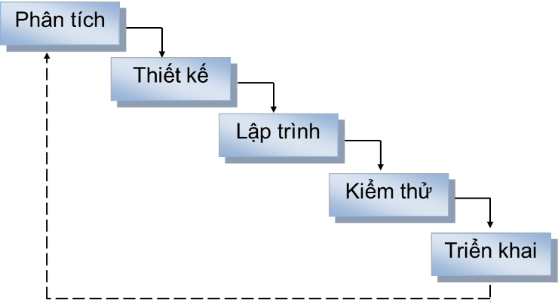

Hình 2.1. Chu trình thác nước

Trong đó:

* Phân tích: là hoạt động thu thập, phân tích yêu cầu của hệ thống, bao gồm yêu cầu nghiệp vụ (chức năng), yêu cầu phi chức năng (bảo mật, ổn định, hiệu năng,…). Kết quả là bản đặc tả yêu cầu hệ thống.
* Thiết kế HT: Là hoạt động thiết kế hệ thống phục vụ việc thiết lập hệ thống (lập trình, cài đặt). Kết quả là bản thiết kế chi tiết.
* Lập trình (Mã hóa): Là hoạt động lập trình, cài đặt hệ thống.
* Kiểm thử: Là hoạt động kiểm tra, chỉnh sửa lỗi.
* Triển khai: Đưa hệ thống vào hoạt động.Khai thác và bảo trì HT.

***b, Cách tiếp cận phân tích và thiết kế hệ thống***

* Phân tích thiết kế hướng cấu trúc:

Đặc trưng của phương pháp hướng cấu trúc là phân chia chương trình (phần mềm) thành các chương trình con, mỗi chương trình con thực hiện một công việc xác định.

Với phương pháp hướng cấu trúc, PM được thiết kế thiết dựa trên một trong 2 hướng:

* Tiếp cận hướng chức năng tập trung phân tích các chức năng của PM.
* Tiếp cận hướng dữ liệu xây dựng PM dựa trên việc phân rã PM theo các chức năng cần đáp ứng và dữ liệu cho các chức năng đó.

Cách thực hiện hướng cấu trúc là phân tích từ trên xuống (top-down): Phân rã bài toán thành các bài toán nhỏ hơn cho đến khi nhận được bài toán đơn giản nhất.

Ưu điểm:

* Tư duy phân tích rõ ràng.
* Bản phân tích sáng sủa, dễ hiêu.

Hạn chế:

* Không hỗ trợ sử dụng lại
* Chỉ quan tâm đến việc quản lý dữ liệu mà hệ thống cần lưu trữ
* Gặp khó khăn khi hệ thống thường xuyên thay đổi về nghiệp vụ
* Phân tích thiết kế hướng đối tượng:

Tập trung vào cả 2 khía cạnh của hệ thống là dữ liệu và hành động. Tư duy ánh xạ các thành phần hệ thống vào các đối tượng ngoài đời thực.

Hệ thống được chia tương ứng thành các thành phần nhỏ gọi là các đối tượng. Mỗi đối tượng bao gồm đầy đủ cả dữ liệu và hành động liên quan đến đối tượng đó.

Phần mềm được xây dựng bằng cách kết hợp các đối tượng lại với nhau thông qua các mối quan hệ và tương tác giữa chúng.

Ưu điểm:

* Hỗ trợ sử dụng lại mã nguồn trong các HT tương tự.
* Phù hợp với HT lớn khi các đối tượng chỉ hoạt động độc lập và chỉ thực hiện hành động khi có yêu cầu từ đối tượng khác
* Giảm lỗi, tăng tốc độ thiết kế và phát triển phần mềm

### **2.1.2. Giới thiệu về ngôn ngữ mô hình hóa UML**

***a, Khái niệm***

UML(Unified Modeling Language) là ngôn ngữ chuẩn để viết kế hoạch chi tiết phần mềm, gồm các ký hiệu đồ họa mà các phương pháp hướng đối tượng sử dụng để thiết kế các hệ thống thông tin một cách nhanh chóng.

Đặc trưng của ULM là 1 ngôn ngữ biểu diễn mô hình, hiển thị, đặc tả, làm tài liệu, là công cụ giao tiếp giữa User, Analyst, Designer, Software Developer

UML kết hợp các điểm mạnh của các mô hình:

* Mô hình dữ liệu (ERD)
* Mô hình dòng dữ liệu (DFD)
* Mô hình đối tượng & Mô hình thành phần

***b, Các loại biểu đồ UML trong các giai đoạn phát triển hệ thống***

* Giai đoạn phân tích
* Xây dựng biểu đồ UseCase
* Xác định các tác nhân, use case và các quan hệ giữa các use case để mô tả lại các chức năng của hệ thống.
* Xây dựng các kịch bản mô tả hoạt động của hệ thống trong mỗi use case cụ thể.
* Xây dựng biểu đồ lớp: xác định tên các lớp, các thuộc tính của lớp, một số phương thức và mối quan hệ cơ bản trong sơ đồ lớp.
* Xây dựng biểu đô trạng thái: Mô tả các trạng thái và chuyển tiếp trạng thái trong hoạt động của một đối tượng thuộc một lớp nào đó.
* Giai đoạn thiết kế:
* Xây dựng các biểu đồ tương tác (gồm biểu đồ cộng tác và biểu đồ tuần tự): Mô tả chi tiết hoạt động của các use case dựa trên các kịch bản (scenario) đã có và các lớp đã xác định trong pha phân tích.
* Xây dựng biểu đồ lớp chi tiết: Hoàn thiện biểu đồ lớp bao gồm bổ sung các lớp còn thiếu, dựa trên biểu đồ trạng thái để bổ sung các thuộc tính, dựa trên biểu đồ tương tác để xác định các phương thức và mối quan hệ giữa các lớp.
* Xây dựng biểu đồ hoạt động
* Mô tả hoạt động của các phương thức phức tạp trong mỗi lớp hoặc các hoạt động hệ thống có sự liên quan của nhiều lớp.
* Biểu đồ hoạt động là cơ sở để cài đặt các phương thức trong các lớp.
* Giai đoạn lập trình

Các lớp của giai đoạn thiết kế sẽ được biến thành các dòng code cụ thể trong một ngôn ngữ lập trình hướng đối tượng cụ thể.

* Giai đoạn thử nghiệm

Một hệ thống phần mềm thường được thử nghiệm qua nhiều giai đoạn và với nhiều nhóm thử nghiệm khác nhau.

Nhiều loại biểu đồ UML được sử dụng để làm công việc thử nghiệm:

* Thử nghiệm đơn vị sử dụng biểu đồ lớp.
* Thử nghiệm tích hợp sử dụng biểu đồ thành phần (component diagram) và biểu đồ cộng tác (collaboration diagram).
* Thử nghiệm hệ thống sử dụng biểu đồ use case (use case diagram).

### **2.1.3. Cơ sở lý thuyết về cơ sở dữ liệu**

Cơ sở dữ liệu (Database) là một tập hợp có cấu trúc của những dữ liệu có liên quan với nhau, ví dụ như danh sách các giảng viên, danh sách các lớp,..

CSDL được thiết kế, xây dựng, và lưu trữ với một mục đích xác định, phục vụ cho một số ứng dụng và người dùng.

Tập ngẫu nhiên của các dữ liệu không thể xem là một CSDL.

Hệ quản trị CSDL (Database Management System) là tập hợp các chương trình hoặc hệ thống được thiết kế để tạo ra và duy trì hoạt động của một CSDL. Một phần mềm hệ thống cho phép định nghĩa, xây dựng và xử lý dữ liệu.

* Định nghĩa – khai báo bộ khung dữ liệu cùng với các mô tả chi tiết về dữ liệu
* Xây dựng – lưu trữ dữ liệu lên bộ nhớ phụ
* Xử lý – truy vấn, cập nhật và phát sinh báo cáo

Một số hệ QTCSDL phổ biến: MySQL, Oracle, SQL Server, …

* **Người sử dụng CSDL:**

***Quản trị viên (Database Administrator - DBA)***: Có trách nhiệm quản lý hệ CSDL

* Cấp quyền truy cập CSDL
* Điều phối và giám sát việc sử dụng CSDL

***Thiết kế viên (Database Designer):*** là những người chịu trách nhiệm về

* Lựa chọn cấu trúc phù hợp để lưu trữ dữ liệu
* Quyết định những dữ liệu nào cần được lưu trữ

Liên hệ với người dùng để nắm bắt được những yêu cầu và đưa ra một thiết kế CSDL thỏa yêu cầu này. Có thể là 1 nhóm các DBA quản lý các CSDL sau khi việc thiết kế hoàn tất

***Người dùng cuối (End User):***

*Người ít sử dụng:*

* Ít khi truy cập CSDL, nhưng cần những thông tin khác nhau trong mỗi lần truy cập và dùng những câu truy vấn phức tạp
* Người quản lý

*Người sử dụng thường xuyên:*

* Thường xuyên truy vấn và cập nhật CSDL nhờ vào một số các chức năng đã được xây dựng sẳn
* Nhân viên

*Người sử dụng đặc biệt:*

* Thông thạo về HQT CSDL, tự xây dựng những truy vấn phức tạp cho công việc
* Kỹ sư, nhà khoa học, người phân tích,…
* **Các tính năng của HQT CSDL**

Cho phép hạn chế sự trùng lắp dữ liệu: Tích hợp các nhu cầu dữ liệu của người dùng để xây dựng một CSDL thống nhất.

Chia sẻ dữ liệu: Trong môi trường nhiều người dùng, các HQT phải cho phép truy xuất dữ liệu đồng thời.

Hạn chế những truy cập không được phép: Từng người dùng và nhóm người dùng có một tài khoản và mật mã để truy xuất dữ liệu

Cung cấp nhiều giao diện: HQT cung cấp ngôn ngữ giữa CSDL và người dùng

Đảm bảo các ràng buộc toàn vẹn:

* RBTV (Integrity Constraints) là những qui định cần được thỏa mãn để đảm bảo dữ liệu luôn phản ánh đúng ngữ nghĩa của thế giới thực
* Một số RB có thể được khai báo với HQT và HQT sẽ tự động kiểm tra. Một số RB khác được kiểm tra nhờ CTƯD.Khả năng sao lưu dự phòng khi gặp sự cố: Có khả năng khôi phục dữ liệu khi có sự hư hỏng

**Các tính năng khác:**

* Chuẩn hóa: Cho phép DBA định nghĩa và bắt buộc áp dụng một chuẩn thống nhất cho mọi người dùng
* Uyển chuyển: Khi nhu cầu công việc thay đổi, cấu trúc CSDL rất có thể thay đổi, HQT cho phép thêm hoặc mở rộng cấu trúc mà không làm ảnh hưởng đến CTƯD
* Giảm thời gian phát triển ứng dụngng về phần cứng hoặc phần mềm

## **2.2. Công cụ sử dụng**

### **2.2.1. Giới thiệu về ngôn ngữ lập trình PHP và Laravel**

* **Ngôn ngữ lập trình PHP**

PHP là viết tắt của “Personal Home Page”, đây là một ngôn ngữ lập trình sử dụng để viết ở máy chủ (Lập trình web). Hiện nay có rất nhiều ngôn ngữ có thể viết ở máy chủ như: C#, Java, Python và PHP chính là một trong những ngôn ngữ của nhóm này.

PHP có cú pháp đơn giản, tốc độ nhanh và nhỏ gọn, dễ học và thời gian để tiếp cận PHP ngắn hơn so với các ngôn ngữ lập trình khác nên hiện nay PHP có rất nhiều các CMS mã nguồn mở như: WordPress, OpenCart, NukeViet cùng với đó là các framework như: Laravel, Symfony, CodeIgniter,…nên nó rất đa dạng và đáp ứng được hầu hết các website thông thường như blog cá nhân cho đến website giới thiệu công ty và bán hàng.

Các phiên bản của PHP:

* PHP2**:** Được chính thức công bố vào tháng 11 năm 1997.
* PHP3:Được chính thức được công bố vào tháng 06 năm 1998.
* PHP4: Được chính thứ công bố vào tháng 05 năm [2000](https://vi.wikipedia.org/wiki/2000).
* PHP5: Được chính thức công bố ngày [14 tháng 07](https://vi.wikipedia.org/wiki/14_th%C3%A1ng_7) năm [2005](https://vi.wikipedia.org/wiki/2005).
* PHP7: Được giới thiệu vào ngày 03 tháng 09 năm 2015.

MVClà viết tắt của “Model View Controller” là một kiến trúc phần mềm, được tạo ra với mục đích quản lý và xây dựng dự án phần mềm có hệ thống hơn. Mô hình MVC được dùng khá rộng rãi và đặc biệt là trong các ngôn ngữ lập trình Web. Mô hình MVC được chia làm 3 thành phần:

* **Model:** Đây là thành phần chứa tất cả các nghiệp vụ Logic, phương thức xử lý, truy xuất Database, đối tượng mô tả dữ liệu như các Class, hàm xử lý…
* **View:** Đảm nhận việc hiển thị thông tin, tương tác với người dùng, nơi chứa tất cả các đối tượng GUI như Textbox, Images… Hiểu một cách đơn giản, nó là tập hợp các Form hoặc các file HTML.
* **Controller:** Giữ nhiệm vụ tiếp nhận điều hướng các yêu cầu từ người dùng và gọi đúng những phương thức xử lý chúng.

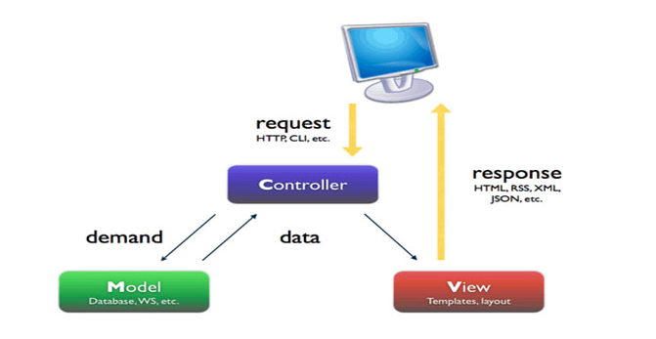

Hình 2.2. Mô hình MVC

Ưu điểm:

* Thể hiện tính chuyên nghiệp trong lập trình, phân tích thiết kế;
* Phát triển ứng dụng nhanh, đơn giản, dễ nâng cấp và bảo trì.

Nhược điểm:

* Đối với dự án nhỏ thì việc sử dụng mô hình MVC gây cồng kềnh, tốn thời gian trong quá trình phát triển;
* Tốn thời gian trung chuyển dữ liệu qua các tầng
* **Laravel Framework**

Laravel là một PHP framework mã nguồn mở và miễn phí, được phát triển bởi Taylor Otwell và nhắm vào mục tiêu hỗ trợ phát triển các ứng dụng web theo kiếm trúc model-view-controller (MVC).

Những tính năng nổi bật của Laravel bao gồm: Cú pháp dễ hiểu – rõ ràng , một hệ thống đóng gói modular và quản lý gói phụ thuộc, nhiều cách khác nhau để truy cập vào các cơ sở dữ liệu quan hệ, nhiều tiện ích khác nhau hỗ trợ việc triển khai vào bảo trì ứng dụng.

Bản Laravel beta đầu tiên được phát hành vào ngày 09/06/2011, tiếp đó là:

* **Laravel 1:** Phát hành trong cùng tháng với phiên bản beta đầu tiên.
* **Laravel 2:** được phát hành vào tháng 09 năm 2011.
* **Laravel 3:** Được phát hành vào tháng 02 năm 2012.
* **Laravel 4**: Tên mã “Illuminate”, được phát hành vào tháng 05 năm 2013.
* **Laravel 5**: Được phát hành trong tháng 02 năm 2015.
* **Laravel 5.1: Được** phát hành vào tháng 06 năm 2015.
* Laravel 5.6: Được phát hành vào tháng 01 năm 2016.

### **2.2.2. Giới thiệu về hệ quản trị cơ sở dữ liệu MySQL**

SQLlà viết tắt của “Struct Query Language” – là ngôn ngữ truy vấn có cấu trúc: là ngôn ngữ theo chuẩn ANSI để định nghĩa và xử lý dữ liệu trong một cơ sở dữ liệu quan hệ. Các phát biểu SQL dùng để truy tìm và cập nhật dữ liệu trong một cơ sở dữ liệu.

SQL được sử dụng để điều khiển tất cả các chức năng mà một hệ cơ sở dữ liệu cung cấp cho người dùng bao gồm:

* Định nghĩa dữ liệu: SQL cung cấp khả năng định nghĩa các cơ sở dữ liệu, các cấu trúc lưu trữ và tổ chức dữ liệu cũng như mối quan hệ giữa các thành phần dữ liệu.
* Đảm bảo toàn vẹn dữ liệu: SQL định nghĩa các ràng buộc toàn vẹn trong cơ sở dữ liệu nhờ đó đảm bảo tính hợp lệ và chính xác của dữ liệu trước các thao tác cập nhật cũng như các lỗi của hệ thống.
* Điều khiển truy cập: SQL có thể được sử dụng để cấp phát và kiểm soát các thao tác của người sử dụng trên dữ liệu, đảm bảo sự an toàn cho cơ sở dữ liệu.
* Truy xuất và thao tác dữ liệu: Với SQL người dùng có thể dễ dàng thực hiện.

MySQL là một trong những hệ thống quản lý cơ sở dữ liệu (CSDL) mã nguồn mở quan hệ SQL sử dụng trên web phổ biến nhất hiện nay.

MySQL được sử dụng cho việc bổ trợ PHP và nhiều ngôn ngữ khác, là nơi lưu trữ những thông tin trên các website viết bằng PHP.

Các kiểu dữ liệu trong CSDL MySQL:

* Kiểu dữ liệu số nguyên: Int, tinyint, smallint, mediumint, bigint;
* Kiểu dữ liệu số thực:Float, double, decimail;
* Kiểu dữ liệu date và time: Date, datetime, timestamp, time, year;
* Kiểu dữ liệu chuỗi: Char, varchar, blob or text, tinyblob or tinytext, mediumblob or mediumtext, longblol or longtext, enum.

Ưu điểm:

* Là mã nguồn mở hoàn toàn miễn phí;
* Là một chương trình rất mạnh mẽ;
* Sử dụng form chuẩn của ngôn ngữ dữ liệu SQL;
* Làm việc được trên nhiều hệ điều hành cùng với nhiều ngôn ngữ phổ biến như: PHP, PERL,C, C++, Java,…
* Làm việc nhanh và khỏe ngay cả với tệp dữ liệu lớn;
* Rất thân thiện với PHP, một ngôn ngữ dùng để phát triển web.

# **PHÂN TÍCH VÀ THIẾT KẾ HỆ THỐNG**

## **3.1. Khảo sát và đánh giá hiện trạng**

### **3.1.1. Giới thiệu về hệ thống**

Khoa Công nghệ thông tin trường Đại học Công nghệ Giao thông vận tải hiện là một trong những khoa công nghệ mũi nhọn của trường.

Các đơn vị trực thuộc:

* ***Văn phòng khoa***

Tổ Văn phòng Khoa Công nghệ thông tin được Hiệu trưởng trường Đại học Công nghệ GTVT ra quyết định thành lập số 1956/QĐ-ĐHCNGTVT ngày 04/10/2011

* Địa chỉ: Phòng 403 Nhà H1
* SĐT: 0243.552.4990
* Email : vpkcntt@utt.edu.vn
* Tổ chức nhân sự:
  + Tổ trưởng: ThS. Trần Hà Thanh
  + Tổng số CB-GV-CNV: 06 người
* Chức năng: Tổ Văn phòng Khoa Công nghệ thông tin có chức năng giúp Trưởng khoa quản lý, triển khai thực hiện các nhiệm vụ của Khoa và kế hoạch đào tạo của nhà Trường; tiếp nhận và giải quyết các thủ tục hành chính liên quan đến HS-SV trong phạm vi khoa quản lý
* ***Bộ môn Hệ thống thông tin***

Bộ môn Hệ thống thông tin được Hiệu trưởng trường Đại học Công nghệ GTVT ra quyết định thành lập số 1719/QĐ-ĐHCNGTVT ngày 27/6/2014

* **Địa chỉ :** Phòng 404 - Nhà H1
* **Email** : [bmhttt@utt.edu.vn](mailto:bmthcs@utt.edu.vn)
* Tổ chức nhân sự
* Trưởng Bộ môn: TS. Lê Chí Luận
* Phó Trưởng Bộ môn: Thạc sĩ: Lê Thị Hà (Vĩnh Yên).
* Tổng số CB-GV-CNV: Gồm 3 tiến sĩ, 11 NCS, thạc sĩ.
* Chức năng: Bộ môn Hệ thống thông tin trực thuộc Khoa Công nghệ thông tin là đơn vị thực hiện nhiệm vụ giảng dạy các học phần thuộc chuyên ngành đào tạo của Trường; nghiên cứu khoa học và chuyển giao công nghệ, gắn đào tạo với thực tiễn sản xuất.
* ***Bộ môn Truyền thông và mạng máy tính:***

Bộ môn Công nghệ mạng chuyên ngành được Hiệu trưởng trường Đại học Công nghệ GTVT ra quyết định thành lập số 1720/QĐ-ĐHCNGTVT ngày 27/6/2014

* Địa chỉ : Phòng 403 - Nhà H1
* Email : bmthcn@utt.edu.vn
* Tổ chức nhân sự:
* Phó trưởng Bộ môn, phụ trách bộ môn: ThS. Lương Hoàng Anh
* Tổng số CB-GV-CNV : 08 người
* **Chức năng**: Bộ môn Truyền thông và mạng máy tính trực thuộc Khoa Công nghệ thông tin là đơn vị thực hiện nhiệm vụ giảng dạy các học phần thuộc chuyên ngành đào tạo của Trường; nghiên cứu khoa học và chuyển giao công nghệ, gắn đào tạo với thực tiễn sản xuất.
* ***Bộ môn Điện tử viễn thông***

Bộ môn CNKT Điện - Điện tử, khoa Công nghệ thông tin được Hiệu trưởng trường Đại học Công nghệ GTVT ra quyết định thành lập số 1957/QĐ-ĐHCNGTVT ngày 04/10/2011

* Địa chỉ : Phòng 403 - Nhà H1
* Email : bmddt@utt.edu.vn
* Tổ chức nhân sự
* Phó trưởng Bộ môn, phụ trách bộ môn : TS. Đỗ Xuân Thu
* Tổng số CB-GV-CNV : 14 người
* Chức năng: Bộ môn Điện tử viễn thông trực thuộc Khoa Công nghệ thông tin là đơn vị thực hiện nhiệm vụ chuyên môn về đào tạo, khoa học và công nghệ của một, hoặc một số ngành, chuyên ngành đào tạo trực thuộc khoa Công nghệ thông tin và Nhà trường
* ***Cơ điện tử***

Bộ môn Cơ điện tử, Khoa Công nghệ thông tin được thành lập theo Quyết định số 5323 QĐ-ĐHCNGTVT ngày 27/12/2018 của Hiệu trưởng trường Đại học Công nghệ Giao thông vận tải. Quyết định có hiệu lực kể từ ngày 01/01/2019.

* Địa chỉ: Phòng 403B – Nhà H1 – Đại học Công nghệ GTVT
* Email: mechatronics@utt.edu.vn
* Tổ chức nhân sự:
* Trưởng Bộ môn: TS. Dương Quang Khánh
* Tổng cộng CB-GV: 4 (trong đó Tiến sĩ: 1, ThS-NCS: 1, Thạc sĩ: 2)
* Chức năng: Bộ môn Cơ điện tử trực thuộc Khoa Công nghệ thông tin là đơn vị thực hiện chuyên môn về đào tạo, khoa học và công nghệ cho các chương trình đào tạo: CNKT Cơ điện tử trực thuộc khoa Công nghệ thông tin và CNKT Cơ điện tử trên ô tô trực thuộc khoa Cơ khí.

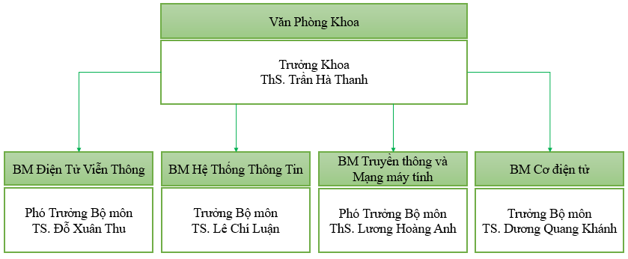

Hình 3.1. Cơ cấu tổ chức nhân sự Khoa Công nghệ thông tin

### **3.1.2. Nội dung khảo sát**

**3.1.2.1. Quy trình nghiệp vụ quản lý nhiệm vụ giảng dạy**

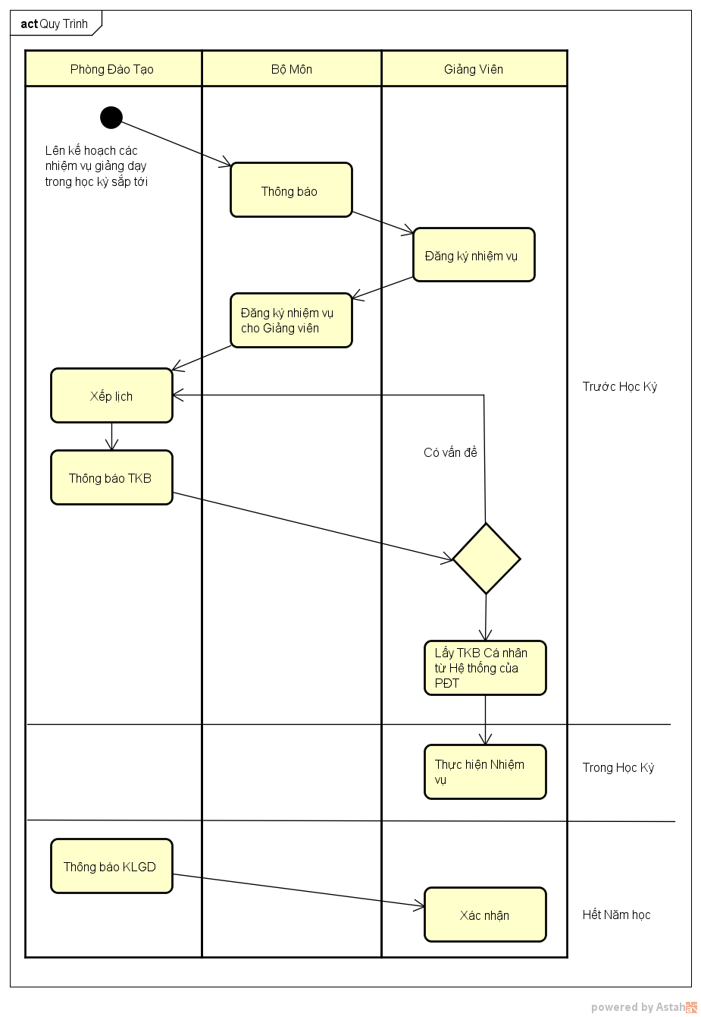

Hình 3.2. Quy trình Quản lý Khối lượng Giảng dạy

Một năm học có 2 học kỳ chính và 2 học kỳ phụ, các kỳ chính được quy định là đợt 1, kỳ phụ của học kỳ 1 được quy định là đợt 12, kỳ phụ của học kỳ 2 được quy định là đợt 7.

**3.1.2.2. Quy định về chế độ giảng dạy của giảng viên (theo Quyết định số: 2547/QĐ-ĐHCNGTVT ngày 10 tháng 9 năm 2013 của Hiệu trưởng Trường Đại học Công nghệ GTVT)**

Bảng 3.1. Quy định về định mức giờ chuẩn giảng dạy (đứng lớp) theo năm học

|  |  |  |  |  |
| --- | --- | --- | --- | --- |
|  | Giảng dạy Đại học, Cao đẳng | | | |
| Nhóm môn giảng dạy | Thời kỳ thử việc (50%) | Giảng viên | PGS, giảng viên chính | GS, giảng viên cao cấp |
| Quy định chung cho các môn | 135 | 270 | 320 | 360 |

Bảng 3.2. Quy định về định mức giờ chuẩn giảng dạy của giảng viên, giáo viên là cán bộ lãnh đạo hoặc kiêm nhiệm công tác quản lý và các trường hợp đặc biệt

| **STT** | **Chức vụ** | **Tỷ lệ\*** |
| --- | --- | --- |
| 1 | Hiệu trưởng | 15% |
| 2 | Phó Hiệu trưởng; Giám đốc cơ sở đào tạo | 20% |
| 3 | Trưởng phòng (ban) của Trường; P.Giám đốc cơ sở đào tạo | 25% |
| 4 | Phó trưởng phòng (ban) của Trường; Trưởng phòng của cơ sở đào tạo | 30% |
| 5 | Tổ trưởng tổ công tác cấp phòng (ban) của Trường; Phó phòng của cơ sở đào tạo | 35% |
| 6 | Cán bộ quản lý HS-SV ở các khoa, trung tâm, cơ sở đào tạo | 35% |
| 7 | Chuyên viên các đơn vị trực thuộc Trường hưởng lương và chế độ theo ngạch giảng viên | 35% |
| 8 | Trưởng khoa; Giám đốc trung tâm:  - Khoa, trung tâm ≥ 40 GV hoặc ≥ 250 HS-SV  - Khoa, trung tâm < 40 GV hoặc < 250 HS-SV | 75%  80% |
| 9 | P. Trưởng khoa; P.Giám đốc trung tâm; Trưởng tổ bộ môn trực thuộc Trường:  - Khoa, trung tâm ≥ 40 g/v hoặc ≥ 250 HS-SV; Tổ ≥ 10 g/v  - Khoa, trung tâm < 40 g/v hoặc < 250 HS-SV; Tổ < 10 g/v | 80%  85% |
| 10 | Trưởng tổ bộ môn (trực thuộc khoa, trung tâm, cơ sở đào tạo); Phó tổ bộ môn trực thuộc Trường:  - Tổ bộ môn ≥ 10 g/v  - Tổ bộ môn < 10 g/v | 80%  90% |
| 11 | Phó tổ bộ môn (trực thuộc khoa, trung tâm, cơ sở đào tạo)  - Tổ bộ môn ≥ 10 g/v  - Tổ bộ môn < 10 g/v | 85%  95% |
| 12 | Giảng viên, giáo viên kiêm phụ trách phòng thực hành, thí nghiệm:  - Khi có nhân viên chuyên trách  - Khi không có nhân viên chuyên trách | 90%  85% |
| 13 | Bí thư Đảng uỷ; Chủ tịch công đoàn Trường:  - Khi có cán bộ chuyên trách  - Khi không có cán bộ chuyên trách | 60%  55% |
| 14 | Phó Bí thư Đảng ủy; Phó Chủ tịch Công đoàn; Trưởng Ban thanh tra nhân dân; Trưởng ban Nữ công Trường; Bí thư Đảng uỷ bộ phận; Chủ tịch Công đoàn cơ sở:  - Khi có cán bộ chuyên trách  - Khi không có cán bộ chuyên trách | 65%  60% |
| 15 | Bí thư Đoàn trường (khi Trường có từ 10.000 HS-SV trở lên) | 60% |
| 16 | Phó bí thư Đoàn Trường; Bí thư liên chi đoàn cơ sở | 70% |
| 17 | Giảng viên, giáo viên nữ đang nuôi con nhỏ dưới 36 tháng tuổi | 80% |
| 18 | Giáo viên dạy thực hành các nghề đặc biệt nặng nhọc, độc hại, nguy hiểm (theo danh mục của Bộ LĐ-TBXH ban hành) | 90% |
| 19 | Giảng viên, giáo viên kiêm công tác văn phòng khoa (đối với các khoa không quản lý học sinh, sinh viên) | 90% |

*Ghi chú: Tỷ lệ*: Tỷ lệ % định mức giờ chuẩn giảng dạy/năm học*

Cán bộ đảm nhiệm nhiều chức vụ đồng thời thì được áp dụng định mức giờ chuẩn giảng dạy thấp nhất.

Bảng 3.3. Quy định về tăng thêm Số giờ chuẩn giảng dạy với trường hợp dạy lớp đông, lớp ghép

| Hệ đào tạo | Số lượng HS-SV/1 lớp | Giờ chuẩn giảng dạy được tăng thêm | |
| --- | --- | --- | --- |
| Tính theo % | Được nhân hệ số |
| Đại học, Cao đẳng | Lớp ≤ 60 HS-SV | 0% | 1,0 |
| Lớp = 61 ÷ 65 | 10% | 1,1 |
| Lớp = 66 ÷ 80 | 20% | 1,2 |
| Lớp = 81 ÷ 100 | 30% | 1,3 |
| Lớp = 101 ÷ 120 | 40% | 1,4 |
| Lớp = 121 ÷ 140 | 50% | 1,5 |
| Lớp = 141 ÷ 160 | 60% | 1,6 |
| Lớp = 161 ÷ 180 | 70% | 1,7 |
| Lớp > 180 HS-SV | 80% | 1,8 |

- Trường hợp lớp đông do 02 GV dạy thì người giảng chính được tính hệ số 1,0; người giảng phụ được tính bằng hệ số phần trăm tăng thêm.

- Trong học kỳ phụ, lớp học phần thường là lớp ghép các sinh viên của các lớp chính thức, lớp này không cố định và số sinh viên thường nhỏ hơn 40.

**3.1.2.3. Phỏng vấn**

Bảng 3.4. Phỏng vấn ThS. Đỗ Bảo Sơn – Giảng viên BM Hệ thống thông tin

|  |  |  |
| --- | --- | --- |
| Người được hỏi: ThS. Đỗ Bảo Sơn – Bộ môn Hệ thống thông tin | | Người hỏi: Đặng Thu Hường |
| Địa chỉ | Đại học Công nghệ GTVT | Thời gian hẹn: Chiều ngày 04/01/2020 |
| Đối tượng | Giảng viên Khoa CNTT | |
| **Câu hỏi** | | **Câu trả lời** |
| Câu 1: Thầy có quan tâm đến khối lượng giảng dạy của mình không? | | Có. Thầy nghĩ tất cả các Thầy cô đều quan tâm đến khối lượng giảng dạy của mình, vì nó liên quan đến quy định, ảnh hưởng đến thi đua của mỗi cá nhân |
| Câu 2: Làm thế nào và khi nào thì các Thầy cô có thể biết khối lượng giảng dạy trong năm học của mình? | | Thường thì đầu năm học tiếp theo, các Thầy cô sẽ nhận được file thống kê khối lượng nhiệm vụ từ phòng đào tạo. |
| Câu 3: Đã có năm học nào Thầy giảng dạy vừa đủ hoặc thiếu so với khối lượng giảng dạy định mức của mình chưa? | | Thầy chưa, thường là thừa. |
| Câu 4: Khi một nhiệm vụ đã được Thầy đăng ký, nhưng vì lý do nào đó mà trong học kỳ Thầy lại không thể dạy tiếp thì nhiệm vụ đó được xử lý ra sao? | | Trường hợp này chưa xảy ra, nhưng Thầy nghĩ sẽ báo cáo với phòng Đào tạo để họ sắp xếp người khác tiếp nhận nhiệm vụ của Thầy. |
| Câu 5: Thầy có nhu cầu với một hệ thống quản lý khối lượng giảng dạy không?  Nếu có thì Thầy mong muốn hệ thống đó sẽ như thế nào? | | Một số trường ĐH khác đã có hệ thống này, Thầy cũng mong muốn trường mình có một hệ thống tương tự, được vậy thì thay vì phải tự tính toán thủ công, Thầy cô sẽ dễ dàng theo dõi khối lượng của mình hơn.  Thầy nghĩ hệ thống đó nên đơn giản, dễ hiểu, quan trọng là tính toán chính xác, ổn định, lưu được dữ liệu quá khứ và xử lý được các trường hợp ngoại lệ. |

Bảng 3.5. Phỏng vấn ThS. Phan Như Minh – Giảng viên BM Truyền Thông và Mạng máy tính

|  |  |  |
| --- | --- | --- |
| Người được hỏi: ThS. Phan Như Minh – Bộ môn Truyền Thông và Mạng máy tính | | Người hỏi: Đặng Thu Hường |
| Địa chỉ | Đại học Công nghệ GTVT | Thời gian hẹn: Chiều ngày 04/01/2020 |
| Đối tượng | Giảng viên Khoa CNTT | |
| **Câu hỏi** | | **Câu trả lời** |
| Câu 1: Thầy có quan tâm đến khối lượng giảng dạy của mình không? | | Có. Vì theo quy định đối với giảng viên phải đạt 420 giờ trong đó giảng dạy chiếm 270 giờ/1 năm.  Nếu thiếu thì phải giải trình  Còn giải trình không được thì sẽ bị xét thi đua |
| Câu 2: Thầy tự theo dõi khối lượng giảng dạy của mình bằng cách nào? | | Bằng cách tự tính theo từng môn học, từng lớp học được bộ môn phân công trong từng học kỳ. |
| Câu 3: Đã có năm học nào Thầy giảng dạy vừa đủ hoặc thiếu so với khối lượng giảng dạy định mức của mình chưa? | | Có. Nhưng đa phần là thừa. |
| Câu 4: Thầy có nhu cầu với một hệ thống quản lý khối lượng giảng dạy không?  Nếu có thì Thầy mong muốn hệ thống đó sẽ như thế nào? | | Có.  Mong muốn hệ thống có tính ổn định, và đảm bảo tính đủ khối lượng cho giảng viên |

### **3.1.3. Đánh giá hiện trạng hệ thống**

Mặc dù khối lượng giảng dạy là một vấn đề được các giảng viên quan tâm và cần chú ý theo dõi, nhưng hiện tại việc quản lý khối lượng giảng dạy của Trường ĐH Công nghệ GTVT cũng như Khoa CNTT chưa thực sự được ưu tiên, thực tế cho thấy các giảng viên Khoa vẫn phải tự tính toán thủ công để biết được khối lượng giảng dạy của mình, cho đến khi nhận được thống kê từ hệ thống của phòng đào tạo, việc này gây mất thời gian, công sức để đảm bảo việc tính toán là chính xác

Qua khảo sát, 100% giảng viên được khảo sát mong muốn có một hệ thống quản lý khối lượng giảng dạy.

### **3.1.4. Phát biểu bài toán**

Việc xây dựng một hệ thống quản lý khối lượng giảng dạy là cần thiết, tuy nhiên hệ thống phải được thiết kế sao cho đáp ứng được các yêu cầu sau:

1. ***Dựa trên quy định về chế độ giảng dạy của giảng viên***

* Quy định về Định mức giờ chuẩn giảng dạy (đứng lớp) theo năm học
* Quy định về Định mức giờ chuẩn giảng dạy của giảng viên, giáo viên là cán bộ lãnh đạo hoặc kiêm nhiệm công tác quản lý và các trường hợp đặc biệt
* Quy định tăng giờ khi giảng dạy lớp đông, lớp ghép

1. ***Yêu cầu về dữ liệu:***

* Dựa theo các quy định của trường, của khoa trong việc giảng dạy.
* Dữ liệu phải là dữ liệu mới nhất và có thể thay đổi theo nghiệp vụ, cũng như nhu cầu của giảng viên.
* Tối đa việc kiểm tra dữ liệu, đảm bảo dữ liệu được khai báo từ giảng viên là chính xác, cũng như tăng khả năng sử dụng của hệ thống.

1. ***Yêu cầu về chức năng:***

* Hệ thống phải đảm bảo kết quả tính toán là chính xác, đúng theo công thức được quy định.
* Tối đa việc tự động, gợi ý giúp tăng tính tiện lợi của hệ thống

1. ***Yêu cầu phi chức năng:***

* Để phù hợp với môi trường giáo dục, giao diện của hệ thống nên chọn những gam màu cơ bản, trầm, đơn giản.
* Tối giản các trường dữ liệu.
* Tối đa các lưu ý, hướng dẫn để việc sử dụng hệ thống, với mong muốn hệ thống dễ hiểu, thân thiện và dễ sử dụng

## **3.2. Phân tích và đặc tả yêu cầu**

### **3.2.1. Xây dựng biểu đồ Usecase**

Bảng 3.6. Bảng xác định Tác nhân

|  |  |
| --- | --- |
| **Tên tác nhân** | **Mô tả** |
| Giảng viên | Giảng viên là toàn bộ các giảng viên, giáo viên của khoa CNTT, những người trực tiếp giảng dạy lý thuyết và thực hành hoặc cán bộ quản lý có tham gia giảng dạy. |
| Quản trị viên | Quản trị viên là người được giao nhiệm vụ quản trị hệ thống, hỗ trợ việc sử dụng hệ thống của Giảng viên, công việc chính của người này là quản lý tài khoản người dùng và cập nhật các thay đổi về học phần, lớp, học kỳ, chức danh, chức vụ,… |

Bảng 3.7. Bảng xác định Usecase

| **TT** | **Tên UC** | **Mô tả** | **Actor tác động** |
| --- | --- | --- | --- |
| 1 | Đăng Nhập | Truy cập hệ thống, xác định quyền sử dụng hệ thống thông qua tài khoản đăng nhập. | Giảng viên,  Quản trị viên |
| 2 | Quản lý Nhiệm vụ giảng dạy | Là chức năng quản lý nhiệm vụ giảng dạy của giảng viên, cung cấp các chức năng xem nhiệm vụ, khai báo, sửa, xóa nhiệm vụ và thống kê nhiệm vụ theo năm học. | Giảng viên |
| 3 | Xem thống kê | Giúp Giảng viên dễ dàng theo dõi được Khối lượng giảng dạy của mình trong năm học.  Quản trị viên xem thống kê số lượng Giảng viên có tài khoản trong hệ thống, số lượng lớp, học phần, đơn vị | Giảng viên,  Quản trị viên |
| 4 | Quản lý Tài khoản cá nhân | Cung cấp chức năng Đổi mật khẩu cho người dùng hệ thống, Giảng viên có thể cập nhật thông tin cá nhân khi có thay đổi để kết quả tính toán chính xác. | Giảng viên,  Quản trị viên |
| 5 | Quản lý Tài khoản người dùng | Với chức năng này, quản trị viên có thể quản lý tài khoản của người dùng trong hệ thống | Quản trị viên |
| 6 | Quản lý Học phần | Quản trị viên có thể cập nhật dữ liệu môn học phần một cách dễ dàng, phục vụ việc khai báo nhiệm vụ của giảng viên được chính xác nhất.  Cho phép giảng viên có thể xem danh sách các môn học phần. | Giảng viên,  Quản trị viên |
| 7 | Quản lý Lớp | Chức năng này cho phép Quản trị viên cập nhật dữ liệu Lớp học phần khi có thay đổi. | Quản trị viên |
| 8 | Quản lý Học kỳ | Khi chuẩn bị có một kỳ học mới, quản trị viên sẽ thêm một học kỳ mới để giảng viên có thể khai báo nhiệm vụ giảng dạy trong học kỳ đó | Quản trị viên |
| 9 | Quản lý Chức danh | Chức danh giảng dạy là yếu tố ảnh hưởng tới số giờ dạy định mức của mỗi giảng viên, nhiệm vụ của người quản trị viên là quản lý, cập nhật dữ liệu về chức danh theo quy định, để đảm bảo việc tính toán của hệ thống được chính xác. | Quản trị viên |
| 10 | Quản lý Chức vụ | Những giảng viên/cán bộ có chức vụ sẽ có khối lượng giảng dạy định mức ít hơn những giảng viên/cán bộ khác có cùng chức danh, vậy nên việc cập nhật dữ liệu về Chức vụ nhanh chóng khi có thay đổi là cần thiết để đảm bảo kết quả tính toán của hệ thống là chính xác | Quản trị viên |
| 11 | Quản lý Đơn vị | Chức năng này giúp Quản trị viên dễ dàng quản lý dữ liệu đơn vị làm việc của giảng viên | Quản trị viên |
| 12 | Đăng Xuất | Đăng xuất khỏi hệ thống, trở về màn hình Đăng nhập | Giảng viên,  Quản trị viên |

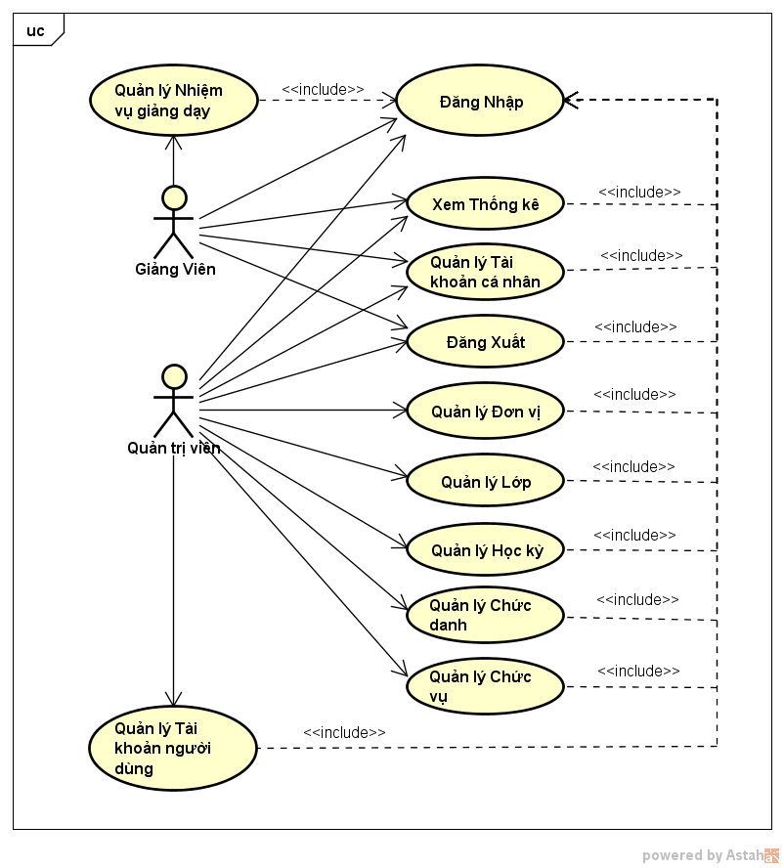

Hình 3.3. Biểu đồ UC Tổng quát

**Đặc tả các UC thành phần:**

***3.2.1.1. UC Quản lý Nhiệm vụ giảng dạy***

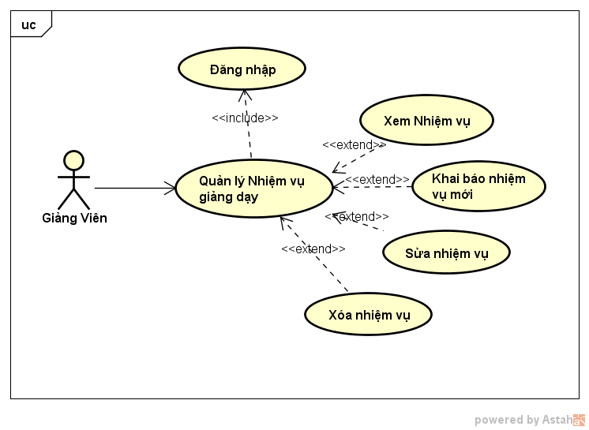

Hình 3.4. Biểu đồ UC Quản lý Nhiệm vụ giảng dạy

Bảng 3.8. Kịch bản UC Quản lý Nhiệm vụ giảng dạy

|  |  |
| --- | --- |
| **Tên Use case** | Quản lý Nhiệm vụ giảng dạy |
| **Tác nhân** | Giảng viên |
| **Mức** | 1 |
| **Tiền điều kiện:** | Đã đăng nhập thành công với tài khoản giảng viên |
| **Luồng sự kiện chính** | |
| **Actor** | **Hệ thống** |
| **Xem nhiệm vụ:**   * 1. Tại mục Quản lý nhiệm vụ ở side bar, Giảng viên chọn Danh sách   2. Giảng viên chọn học kỳ muốn xem nhiệm vụ và ấn “Tìm kiếm” button | 2.1. Hệ thống hiển thị danh sách nhiệm vụ của học kỳ mới nhất.  2.2. Hệ thống hiển thị danh sách nhiệm vụ của học kỳ được chọn |
| **Khai báo nhiệm vụ:**   1. Tại màn hình Quản lý nhiệm vụ, Giảng viên ấn “Thêm mới” button 2. Giảng viên chọn Học kỳ, chọn Đợt = 1, chọn Tên học phần, chọn Lớp, nhập số sinh viên, nhập ghi chú 3. Giảng viên chọn “Lưu” button | 1. Hệ thống hiển thị màn hình Thêm mới nhiệm vụ 2. Hệ thống tự động load Số tiết. 3. Hệ thống thêm nhiệm vụ vào CSDL và hiển thị thông báo “Thêm mới thành công” |
| **Sửa nhiệm vụ:**   1. Tại màn hình Quản lý nhiệm vụ, Giảng viên click “Sửa” button trên dòng nhiệm vụ muốn sửa 2. Giảng viên chọn lại hoặc sửa lại các trường và chọn “Lưu” button | 1. Hệ thống hiển thị màn hình Sửa nhiệm vụ, load sẵn thông tin nhiệm vụ lên các trường dữ liệu 2. Hệ thống cập nhật CSDL và hiển thị thông báo “Sửa thành công” |
| **Xóa nhiệm vụ:**   1. Tại màn hình Quản lý nhiệm vụ, Giảng viên click chọn các nhiệm vụ muốn xóa 2. Giảng viên chọn “Xóa” button | 1. Hệ thống hiển thị pop-up yêu cầu xác nhận xóa 2. Hệ thống cập nhật CSDL và hiển thị thông báo “Xóa thành công” |
| **Luồng sự kiện phụ** | |
| **Xem nhiệm vụ:**  Giảng viên chọn số bản ghi muốn hiển thị (vd: 50) | Tải lại danh sách nhiệm vụ, hiển thị tối đa 50 nhiệm vụ trên 1 trang |
| **Khai báo nhiệm vụ:**   * Giảng viên không chọn Học kỳ * Giảng viên chọn đợt 7 hoặc đợt 12 * Giảng viên không chọn Tên học phần * Giảng viên không chọn Lớp * Giảng viên không nhập số sinh viên * Giảng viên nhập số sinh viên chứa chữ, ký tự * Giảng viên khai báo nhiệm vụ trùng * Giảng viên chọn “Quay lại” button | * Hệ thống hiển thị thông báo “Vui lòng chọn học kỳ” * Hiển thị textbox nhập Tên lớp và số sinh viên * Hệ thống hiển thị thông báo “Vui lòng chọn học phần” * Hệ thống hiển thị thông báo “Vui lòng chọn lớp” * Hệ thống hiển thị thông báo “Vui lòng nhập số sinh viên” * Hiển thị thông báo: “Số sinh viên phải là số” * Hệ thống hiển thị thông báo “Đã khai báo dạy học phần A cho lớp B trong học kỳ C” * Đóng màn hình Thêm mới nhiệm vụ |
| **Sửa nhiệm vụ:**   * Giảng viên chọn đợt 7 hoặc đợt 12 * Giảng viên khai báo nhiệm vụ trùng * Giảng viên chọn “Quay lại” button | * Hiển thị textbox nhập Tên lớp và số sinh viên * Hệ thống hiển thị thông báo “Đã khai báo dạy học phần A cho lớp B trong học kỳ C” * Đóng màn hình Sửa nhiệm vụ |
| **Xóa nhiệm vụ:**   * Giảng viên không chọn nhiệm vụ nào để xóa * Giảng viên chọn “Đóng” button | * Hệ thống hiển thị thông báo “Bạn chưa chọn bản ghi nào để xóa” * Đóng pop-up xác nhận xóa |

***3.2.1.2. UC Xem thống kê***

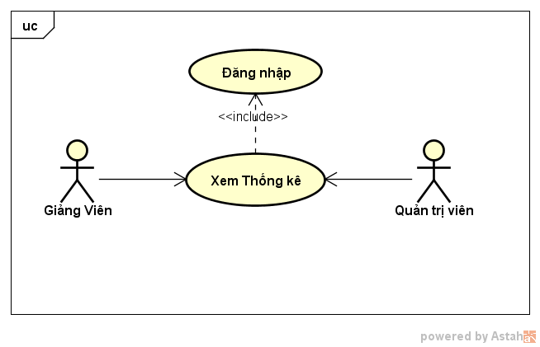

Hình 3.5. Biểu đồ UC Xem thống kê

Bảng 3.9. Kịch bản Xem thống kê của Giảng viên

|  |  |
| --- | --- |
| **Tên Use case** | Xem thống kê |
| **Tác nhân** | Giảng viên |
| **Mức** | 1 |
| **Tiền điều kiện:** | Đã đăng nhập thành công với tài khoản Giảng viên |
| **Luồng sự kiện chính** | |
| **Actor** | **Hệ thống** |
| Giảng viên chọn mục Thống kê tại side-bar | - Hệ thống hiển thị định mức giảng dạy, số nhiệm vụ, số giờ thực tế, vượt giờ, thiếu giờ của năm học hiện tại.  - Hiển thị bảng thống kê của các năm học trước (định mức giảng dạy, số giờ thực tế, vượt giờ, thiếu giờ, số nhiệm vụ) |

Bảng 3.10. Kịch bản Xem thống kê của Quản trị viên

|  |  |
| --- | --- |
| **Tên Use case** | Xem thống kê |
| **Tác nhân** | Quản trị viên |
| **Mức** | 1 |
| **Tiền điều kiện:** | Đã đăng nhập thành công với tài khoản Quản trị viên |
| **Luồng sự kiện chính** | |
| **Actor** | **Hệ thống** |
| Quản trị viên chọn mục Thống kê tại sidebar | Hệ thống hiển thị Số lượng Giảng viên có tài khoản trong hệ thống, số lượng lớp, học phần, đơn vị tính đến thời điểm hiện tại. |

***3.2.1.3. UC Quản lý Tài khoản cá nhân***

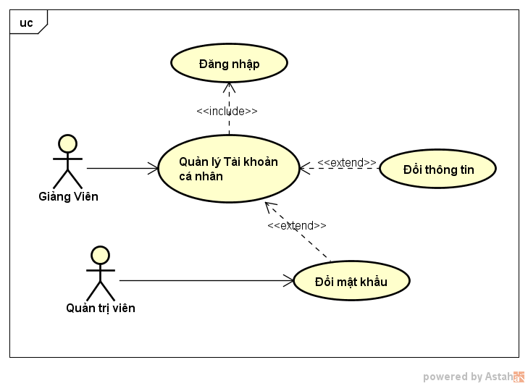

Hình 3.6. Biểu đồ UC Quản lý Tài khoản cá nhân

Bảng 3.11. Kịch bản UC Quản lý Tài khoản cá nhân

|  |  |  |
| --- | --- | --- |
| **Tên Use case** | Quản lý Tài khoản cá nhân | |
| **Tác nhân** | Quản trị viên, Giảng viên | |
| **Mức** | 1 | |
| **Tiền điều kiện:** | Đã đăng nhập thành công | |
| **Luồng sự kiện chính** | | |
| **Actor** | **Hệ thống** | |
| Tại màn hình chính, người dùng chọn Quản lý Tài khoản cá nhân  **Đổi mật khẩu:**   1. Người dùng chọn Đổi mật khẩu 2. Người dùng nhập mật khẩu hiện tại, mật khẩu mới, nhập lại mật khẩu mới và chọn button Lưu | Hệ thống hiển thị drop-down list gồm các chức năng Đổi mật khẩu, Đổi thông tin   1. Hệ thống hiển thị màn hình Đổi mật khẩu 2. Hệ thống hiển thị thông báo “Đổi mật khẩu thành công” | |
| **Đổi thông tin:**   1. Người dùng chọn Đổi thông tin 2. Người dùng sửa Họ Tên, Giới tính, Ngày sinh, Chức danh, Chức vụ, Đơn vị và chọn Lưu button | 1. Hệ thống hiển thị màn hình Đổi thông tin, load sẵn thông tin lên các trường dữ liệu 2. Hệ thống cập nhật CSDL và hiển thị thông báo “Cập nhật thông tin thành công” | |
| **Luồng sự kiện phụ** | | |
| **Đổi mật khẩu:**   * Người dùng chọn button Quay lại * Người dùng nhập mật khẩu hiện tại không chính xác * Người dùng nhập mật khẩu mới ít hơn 6 ký tự * Người dùng nhập mật khẩu mới và nhập lại mật khẩu mới không khớp nhau * Giảng viên chọn “Quay lại” button | | * Trở về màn hình chính * Hiển thị thông báo: “Sai mật khẩu” * Hiển thị thông báo: “Mật khẩu phải lớn hơn 6 kí tự” * Hiển thị thông báo: “Mật khẩu không khớp nhau” * Đóng màn hình Đổi mật khẩu |
| **Đổi thông tin:**   * Người dùng để trống trường Họ Tên/Giới tính, Ngày sinh/Chức danh/Chức vụ/Đơn vị * Giảng viên chọn “Quay lại” button | | * Hệ thống hiển thị thông báo “Vui lòng nhập …” * Đóng màn hình Đổi thông tin |

***3.2.1.4. UC Quản lý Học phần***

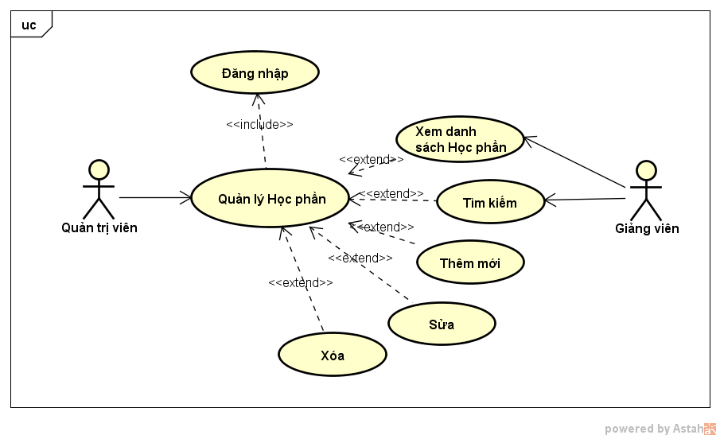

Hình 3.7. Biểu đồ UC Quản lý Học phần

Bảng 3.12. Kịch bản UC Quản lý Học phần của Quản trị viên

|  |  |
| --- | --- |
| **Tên Use case** | Quản lý Học phần |
| **Tác nhân** | Quản trị viên |
| **Mức** | 1 |
| **Tiền điều kiện:** | Đã đăng nhập thành công với tài khoản Quản trị viên |
| **Luồng sự kiện chính** | |
| **Actor** | **Hệ thống** |
| **Xem danh sách:**  Tại mục Quản lý Học phần học trên side-bar, chọn Danh sách | Hệ thống hiển thị danh sách các Học phần |
| **Thêm học phần:**   1. Tại màn hình Danh sách Học phần, Quản trị viên chọn “Thêm học phần” button 2. Quản trị viên nhập Mã học phần, Tên học phần, Số tín chỉ, Số giờ, Số tiết lý thuyết, Thực hành, Thảo luận và chọn “Lưu” button | 1. Hệ thống hiển thị pop-up thêm mới một Học phần 2. Hệ thống thêm học phần vào CSDL và hiển thị thông báo “Thêm mới thành công” |
| **Sửa:**   1. Tại màn hình Quản lý Học phần, Quản trị viên chọn “Sửa” button trên dòng Học phần muốn sửa 2. Quản trị viên sửa lại các trường thông tin và chọn “Lưu” button | 1. Hệ thống hiển thị pop-up Sửa Học phần, load sẵn thông tin lên các textbox. 2. Hệ thống cập nhật CSDL và hiển thị thông báo “Sửa thành công” |
| **Xóa:**   1. Tại màn hình Quản lý Học phần, Quản trị viên chọn “Xóa” button trên dòng Học phần muốn xóa 2. Quản trị viên chọn “Xóa” button | 1. Hệ thống hiển thị pop-up yêu cầu xác nhận xóa 2. Hệ thống cập nhật CSDL và hiển thị thông báo “Xóa thành công” |
| **Tìm kiếm:**  Nhập ký tự vào ô Tìm kiếm | Hiển thị các bản ghi chứa ký tự tìm kiếm |
| **Luồng sự kiện phụ** | |
| **Xem danh sách:**  Quản trị viên chọn số bản ghi muốn hiển thị (vd: 50) | Tải lại danh sách học phần, hiển thị tối đa 50 học phần trên 1 trang |
| **Thêm học phần:**   * Quản trị viên để trống trường Mã học phần/ Tên học phần/Số tín chỉ/ Số giờ/Số tiết lý thuyết/Thực hành/Thảo luận * Quản trị viên nhập mã học phần, tên học phần đã có trong CSDL * Quản trị viên nhập số tín chỉ/số giờ/số tiết lý thuyết/thực hành/thảo luận chứa chữ, ký tự * Quản trị viên chọn “Hủy” button | * Hệ thống hiển thị thông báo “Vui lòng nhập …” * Hệ thống hiển thị thông báo “Học phần đã tồn tại” * Hệ thống hiển thị thông báo “… phải nhập là số” * Đóng pop-up Thêm học phần |
| **Sửa:**   * Quản trị viên để trống trường Tên học phần/Số tín chỉ/ Số giờ/Số tiết lý thuyết/Thực hành/Thảo luận * Quản trị viên sửa thành tên học phần đã có trong CSDL * Quản trị viên nhập số tín chỉ/số giờ/số tiết lý thuyết/thực hành/thảo luận chứa chữ, ký tự * Quản trị viên chọn “Hủy” button | * Hệ thống hiển thị thông báo “Vui lòng nhập …” * Hệ thống hiển thị thông báo “Học phần đã tồn tại” * Hệ thống hiển thị thông báo “… phải nhập là số” * Đóng pop-up Sửa học phần |
| **Xóa:**   * Quản trị viên chọn “Hủy” button | * Đóng pop-up xác nhận xóa |

Bảng 3.13. Kịch bản UC Quản lý Học phần của Giảng viên

|  |  |
| --- | --- |
| **Tên Use case** | Quản lý Học phần |
| **Tác nhân** | Giảng viên |
| **Mức** | 1 |
| **Tiền điều kiện:** | Đã đăng nhập thành công với tài Giảng viên |
| **Luồng sự kiện chính** | |
| **Actor** | **Hệ thống** |
| **Xem danh sách:**  Tại mục Quản lý Học phần học trên side-bar, chọn Danh sách | Hệ thống hiển thị danh sách các Học phần |
| **Tìm kiếm:**  Nhập ký tự vào ô Tìm kiếm | Hiển thị các bản ghi chứa ký tự tìm kiếm |
| **Luồng sự kiện phụ** | |
| **Xem danh sách:**  Giảng viên chọn số bản ghi muốn hiển thị (vd: 50) | Tải lại danh sách học phần, hiển thị tối đa 50 học phần trên 1 trang |

***3.2.1.5. UC Đăng Xuất***

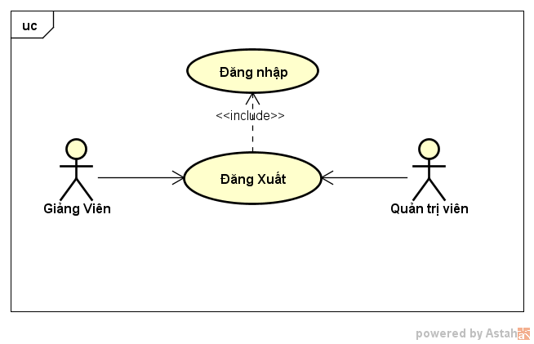

Hình 3.8. UC Đăng Xuất

Bảng 3.14. Kịch bản Đăng Xuất

|  |  |
| --- | --- |
| **Tên Use case** | Đăng Xuất |
| **Tác nhân** | Giảng viên, Quản trị viên |
| **Mức** | 1 |
| **Tiền điều kiện:** | Đã đăng nhập thành công |
| **Luồng sự kiện chính** | |
| **Actor** | **Hệ thống** |
| Tại mục Quản lý tài khoản cá nhân, chọn Đăng Xuất | Trở về màn hình Đăng nhập |

***3.2.1.6. UC Quản lý Tài khoản người dùng***

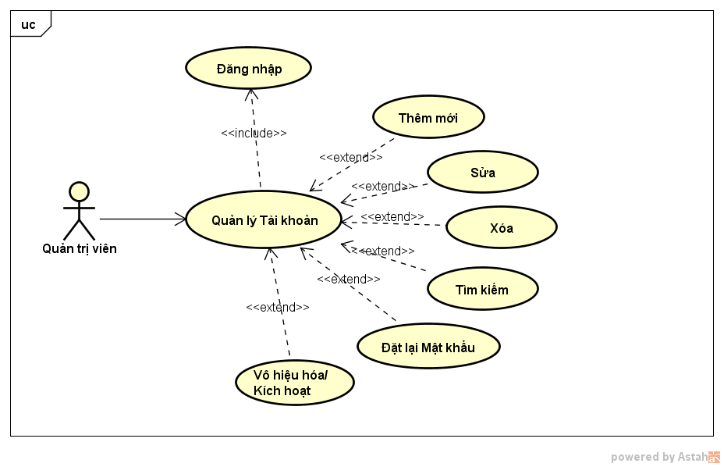

Hình 3.9. Biểu đồ UC Quản lý Tài khoản người dùng

Bảng 3.15. Kịch bản Quản lý Tài khoản người dùng

|  |  |
| --- | --- |
| **Tên Use case** | Quản lý Đơn vị |
| **Tác nhân** | Quản trị viên |
| **Mức** | 1 |
| **Tiền điều kiện:** | Đã đăng nhập thành công với tài khoản Quản trị viên |
| **Luồng sự kiện chính** | |
| **Actor** | **Hệ thống** |
| **Thêm tài khoản:**   1. Tại mục Quản lý tài khoản trên side-bar, chọn Danh sách 2. Quản trị viên chọn “Thêm mới” button 3. Quản trị viên nhập Mã giảng viên, Họ Tên, Địa chỉ email, Giới tính, Ngày sinh, Chức danh, Chức vụ, Đơn vị, Quyền và chọn “Lưu” button | 1. Hệ thống hiển thị danh sách các tài khoản 2. Hệ thống hiển thị màn hình thêm mới một tài khoản 3. Hệ thống thêm tài khoản vào CSDL và hiển thị thông báo “Thêm mới thành công” |
| **Sửa:**   1. Tại màn hình Quản lý tài khoản, Quản trị viên chọn “Sửa” button trên dòng tài khoản muốn sửa 2. Quản trị viên có thể sửa Chức danh, Chức vụ, Đơn vị, Quyền và chọn “Lưu” button | 1. Hệ thống hiển thị màn hình Sửa một tài khoản, load sẵn thông tin lên các textbox. 2. Hệ thống cập nhật CSDL và hiển thị thông báo “Sửa thành công” |
| **Xóa:**   1. Tại màn hình Quản lý tài khoản, Quản trị viên chọn các tài khoản muốn xóa và chọn “Xóa” button 2. Quản trị viên chọn “Xóa” button | 1. Hệ thống hiển thị pop-up yêu cầu xác nhận xóa 2. Hệ thống cập nhật CSDL và hiển thị thông báo “Xóa thành công” |
| **Tìm kiếm:**  Quản trị viên chọn một hoặc nhiều tiêu chí tìm kiếm và ấn Tìm kiếm button | Hiển thị các bản ghi khớp với tiêu chí tìm kiếm |
| **Đặt lại mật khẩu:**   1. Tại màn hình Quản lý tài khoản, Quản trị viên chọn “Đặt lại mật khẩu” button trên dòng tài khoản muốn Đặt lại mật khẩu 2. Quản trị viên chọn “Đồng ý” button | 1. Hệ thống hiển thị pop-up yêu cầu xác nhận Đặt lại mật khẩu 2. Hệ thống cập nhật CSDL và hiển thị thông báo “Đặt lại mật khẩu thành công” |
| **Vô hiệu hóa/Kích hoạt:**   1. Tại màn hình Quản lý tài khoản, Quản trị viên chọn “Vô hiệu hóa/Kích hoạt” button trên dòng tài khoản muốn Vô hiệu hóa/Kích hoạt 2. Quản trị viên chọn “Đồng ý” button | 1. Hệ thống hiển thị pop-up yêu cầu xác nhận Vô hiệu hóa/Kích hoạt 2. Hệ thống cập nhật CSDL và hiển thị thông báo “Vô hiệu hóa/Kích hoạt thành công” |
| **Luồng sự kiện phụ** | |
| **Thêm tài khoản:**   * Quản trị viên để trống trường dữ liệu * Quản trị viên nhập mã giảng viên, địa chỉ email đã có trong CSDL * Quản trị viên chọn “Quay lại” button | * Hệ thống hiển thị thông báo “Vui lòng nhập …” * Hệ thống hiển thị thông báo “Mã giảng viên/Địa chỉ email đã tồn tại” * Đóng màn hình Thêm tài khoản |
| **Sửa:**   * Quản trị viên để trống trường dữ liệu * Quản trị viên sửa thành mã giảng viên, địa chỉ email đã có trong CSDL * Quản trị viên chọn “Quay lại” button | * Hệ thống hiển thị thông báo “Vui lòng nhập …” * Hệ thống hiển thị thông báo “Mã giảng viên/Địa chỉ email đã tồn tại” * Đóng màn hình Sửa tài khoản |
| **Xóa:**   * Quản trị viên không chọn tài khoản nào để xóa * Quản trị viên chọn “Đóng” button | * Hệ thống hiển thị thông báo “Bạn chưa chọn bản ghi nào để xóa” * Đóng pop-up xác nhận xóa |
| **Tìm kiếm:**   * Quản trị viên không chọn tiêu chí nào để tìm kiếm | * Hiển thị danh sách tất cả các tài khoản |
| **Đặt lại mật khẩu:**   * Quản trị viên chọn “Đóng” button | * Đóng pop-up xác nhận Đặt lại mật khẩu |
| **Vô hiệu hóa/Kích hoạt:**   * Quản trị viên chọn “Đóng” button | * Đóng pop-up xác nhận Vô hiệu hóa/Kích hoạt |

***3.2.1.7. UC Quản lý Lớp***

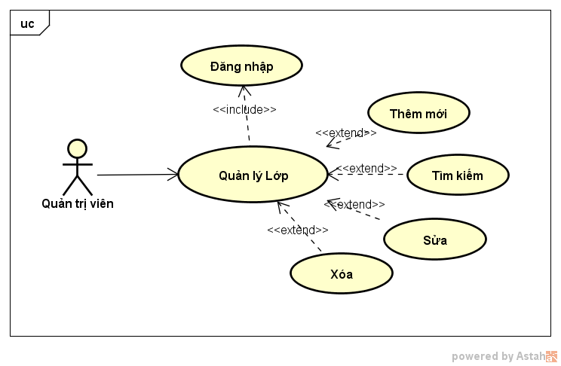

Hình 3.10. Biểu đồ UC Quản lý lớp

Bảng 3.16. Kịch bản UC Quản lý lớp

|  |  |
| --- | --- |
| **Tên Use case** | Quản lý Lớp học |
| **Tác nhân** | Quản trị viên |
| **Mức** | 1 |
| **Tiền điều kiện:** | Đã đăng nhập thành công với tài khoản Quản trị viên |
| **Luồng sự kiện chính** | |
| **Actor** | **Hệ thống** |
| **Thêm lớp học:**   1. Tại mục Quản lý lớp học trên side-bar, chọn Danh sách 2. Quản trị viên chọn “Thêm lớp học” button 3. Quản trị viên nhập Tên lớp, ghi chú và chọn “Lưu” button | 1. Hệ thống hiển thị danh sách các lớp 2. Hệ thống hiển thị pop-up thêm mới một lớp 3. Hệ thống thêm lớp vào CSDL và hiển thị thông báo “Thêm mới thành công” |
| **Sửa:**   1. Tại màn hình Quản lý lớp, Quản trị viên chọn “Sửa” button trên dòng lớp muốn sửa 2. Quản trị viên sửa lại Tên lớp, ghi chú và chọn “Lưu” button | 1. Hệ thống hiển thị pop-up Sửa một lớp, load sẵn thông tin lên các textbox. 2. Hệ thống cập nhật CSDL và hiển thị thông báo “Sửa thành công” |
| **Xóa:**   1. Tại màn hình Quản lý lớp, Quản trị viên chọn “Xóa” button trên dòng lớp muốn xóa 2. Quản trị viên chọn “Xóa” button | 1. Hệ thống hiển thị pop-up yêu cầu xác nhận xóa 2. Hệ thống cập nhật CSDL và hiển thị thông báo “Xóa thành công” |
| **Tìm kiếm:**  Nhập ký tự vào ô Tìm kiếm | Hiển thị các bản ghi chứa ký tự tìm kiếm |
| **Luồng sự kiện phụ** | |
| **Thêm lớp học:**   * Quản trị viên để trống trường Tên lớp * Quản trị viên nhập tên lớp đã có trong CSDL * Quản trị viên chọn “Hủy” button | * Hệ thống hiển thị thông báo “Vui lòng nhập tên lớp” * Hệ thống hiển thị thông báo “Tên lớp đã tồn tại” * Đóng pop-up Thêm lớp học |
| **Sửa:**   * Quản trị viên để trống trường Tên lớp * Quản trị viên sửa thành tên lớp đã có trong CSDL * Quản trị viên chọn “Hủy” button | * Hệ thống hiển thị thông báo “Vui lòng nhập tên lớp” * Hệ thống hiển thị thông báo “Tên lớp đã tồn tại !” * Đóng pop-up Sửa lớp |
| **Xóa:**   * Quản trị viên chọn “Hủy” button | * Đóng pop-up xác nhận xóa |

***3.2.1.8. UC Quản lý Học kỳ***

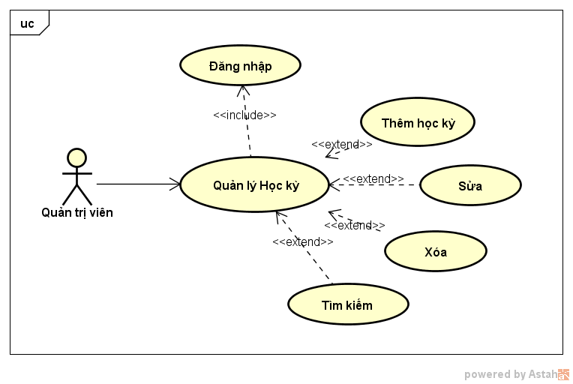

Hình 3.11. Biểu đồ Usecase Quản lý Học kỳ

Bảng 3.17. Kịch bản Quản lý Học kỳ

|  |  |
| --- | --- |
| **Tên Use case** | Quản lý Học kỳ |
| **Tác nhân** | Quản trị viên |
| **Mức** | 1 |
| **Tiền điều kiện:** | Đã đăng nhập thành công với tài khoản Quản trị viên |
| **Luồng sự kiện chính** | |
| **Actor** | **Hệ thống** |
| **Thêm học kỳ:**   1. Tại mục Quản lý Học kỳ ở sidebar, Quản trị viên chọn Danh sách 2. Quản trị viên chọn “Thêm học kỳ” button 3. Quản trị viên nhập tên học kỳ theo định dạng 20XX_20XX_Y với XX là năm học, Y là kỳ học 1 hoặc 2 và chọn “Lưu” button | 1. Hệ thống hiển thị danh sách các học kỳ đã tạo 2. Hệ thống hiển thị pop-up Thêm mới học kỳ 3. Thêm học kỳ vào CSDL và hiển thị thông báo “Thêm mới thành công” |
| **Sửa:**   1. Tại màn hình Quản lý Học kỳ, Quản trị viên chọn button Sửa trên dòng học kỳ muốn sửa 2. Quản trị viên sửa lại tên học kỳ và chọn “Lưu” button | 1. Hệ thống hiển thị pop-up Sửa học kỳ, load sẵn tên học kỳ lên textbox. 2. Hệ thống cập nhật CSDL và hiển thị thông báo “Sửa thành công” |
| **Xóa:**   1. Tại màn hình Quản lý Học kỳ, Quản trị viên chọn button “Xóa” trên dòng học kỳ muốn xóa 2. Quản trị viên chọn “Xóa” button | 1. Hệ thống hiển thị pop-up yêu cầu xác nhận xóa 2. Hệ thống cập nhật CSDL và hiển thị thông báo “Xóa thành công” |
| **Tìm kiếm:**  Nhập ký tự vào ô Tìm kiếm | Hiển thị các bản ghi chứa ký tự tìm kiếm |
| **Luồng sự kiện phụ** | |
| **Thêm học kỳ:**   * Quản trị viên để trống tên học kỳ * Quản trị viên nhập tên học kỳ đã có trong CSDL * Quản trị viên nhập tên học kỳ không đúng định dạng * Quản trị viên chọn “Đóng” button | * Hệ thống hiển thị thông báo “Vui lòng nhập tên học kỳ” * Hệ thống hiển thị thông báo “Học kỳ đã tồn tại” * Hệ thống hiển thị thông báo “Tên học kỳ không đúng định dạng !” * Đóng pop-up Thêm mới học kỳ |
| **Sửa:**   * Quản trị viên để trống tên học kỳ * Quản trị viên sửa thành tên học kỳ không đúng định dạng * Quản trị viên sửa thành tên học kỳ đã có trong CSDL * Quản trị viên chọn “Đóng” button | * Hệ thống hiển thị thông báo “Vui lòng nhập tên học kỳ” * Hệ thống hiển thị thông báo “Tên học kỳ không đúng định dạng ! * Hệ thống hiển thị thông báo “Học kỳ đã tồn tại” * Đóng pop-up Sửa học kỳ |
| **Xóa:**   * Quản trị viên chọn “Đóng” button | * Đóng pop-up xác nhận xóa |

***3.2.1.9. UC Quản lý Chức danh***

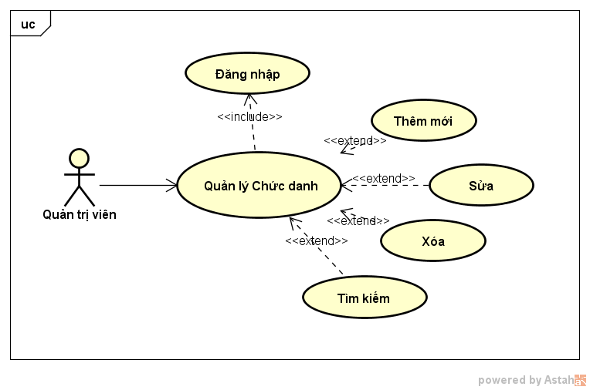

Hình 3.12. Biểu đồ UC Quản lý chức danh

Bảng 3.18. Kịch bản Quản lý chức danh

|  |  |
| --- | --- |
| **Tên Use case** | Quản lý Chức danh |
| **Tác nhân** | Quản trị viên |
| **Mức** | 1 |
| **Tiền điều kiện:** | Đã đăng nhập thành công với tài khoản Quản trị viên |
| **Luồng sự kiện chính** | |
| **Actor** | **Hệ thống** |
| **Thêm chức danh:**   1. Tại mục Quản lý Chức danh trên side-bar, chọn Danh sách 2. Quản trị viên chọn “Thêm mới chức danh” button 3. Quản trị viên nhập Tên chức danh, định mức và chọn “Lưu” button | 1. Hệ thống hiển thị danh sách các chức danh 2. Hệ thống hiển thị pop-up thêm mới một chức danh 3. Hệ thống thêm chức danh vào CSDL và hiển thị pop-up “Thêm mới thành công” |
| **Sửa:**   1. Tại màn hình Quản lý Chức danh, Quản trị viên chọn “Sửa” button trên dòng chức danh muốn sửa 2. Quản trị viên sửa lại Tên chức danh, định mức và chọn “Lưu” button | 1. Hệ thống hiển thị pop-up Sửa chức danh, load sẵn thông tin lên các textbox. 2. Hệ thống cập nhật CSDL và hiển thị pop-up “Sửa thành công” |
| **Xóa:**   1. Tại màn hình Quản lý Chức danh, Quản trị viên chọn “Xóa” button trên dòng chức danh muốn xóa 2. Quản trị viên chọn “Xóa” button | 1. Hệ thống hiển thị pop-up yêu cầu xác nhận xóa 2. Hệ thống cập nhật CSDL và hiển thị pop-up “Xóa thành công” |
| **Tìm kiếm:**  Nhập ký tự vào ô Tìm kiếm | Hiển thị các bản ghi chứa ký tự tìm kiếm |
| **Luồng sự kiện phụ** | |
| **Thêm chức danh:**   * Quản trị viên để trống trường Tên chức danh * Quản trị viên nhập Tên chức danh đã có trong CSDL * Quản trị viên để trống trường định mức giờ chuẩn * Quản trị viên nhập định mức giờ chuẩn chứa chữ, ký tự * Quản trị viên chọn “Hủy” button | * Hệ thống hiển thị thông báo “Vui lòng nhập tên chức danh” * Hệ thống hiển thị thông báo “Chức danh đã tồn tại” * Hệ thống hiển thị thông báo “Vui lòng nhập định mức” * Hệ thống hiển thị thông báo “Định mức phải nhập là số” * Đóng pop-up Thêm mới chức danh |
| **Sửa:**   * Quản trị viên để trống trường Tên chức danh * Quản trị viên sửa thành tên chức danh đã có trong CSDL * Quản trị viên để trống trường định mức giờ chuẩn * Quản trị viên nhập định mức giờ chuẩn chứa chữ, ký tự * Quản trị viên chọn “Hủy” button | * Hệ thống hiển thị thông báo “Vui lòng nhập tên chức danh” * Hệ thống hiển thị thông báo “Chức danh đã tồn tại !” * Hệ thống hiển thị thông báo “Vui lòng nhập định mức” * Hệ thống hiển thị thông báo “Định mức phải nhập là số” * Đóng pop-up Sửa chức danh |
| **Xóa:**   * Quản trị viên chọn “Hủy” button | * Đóng pop-up xác nhận xóa |

***3.2.1.10. UC Quản lý Chức vụ***

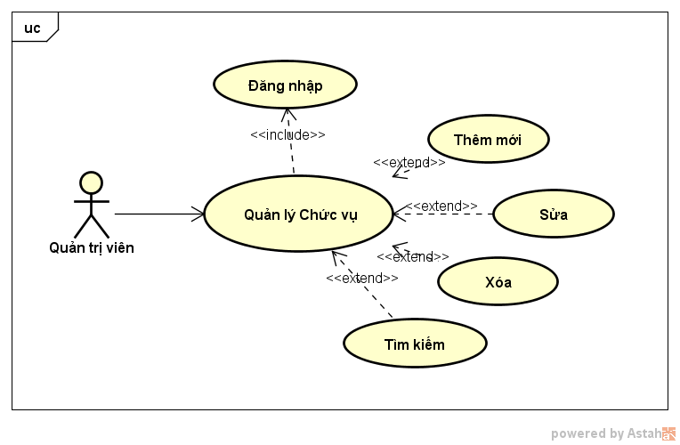

Hình 3.13. Biểu đồ UC Quản lý chức vụ

Bảng 3.19. Kịch bản Quản lý chức vụ

|  |  |
| --- | --- |
| **Tên Use case** | Quản lý Chức vụ |
| **Tác nhân** | Quản trị viên |
| **Mức** | 1 |
| **Tiền điều kiện:** | Đã đăng nhập thành công với tài khoản Quản trị viên |
| **Luồng sự kiện chính** | |
| **Actor** | **Hệ thống** |
| **Thêm chức vụ:**   1. Tại mục Quản lý Chức vụ tại side-bar, chọn Danh sách 2. Quản trị viên chọn “Thêm chức vụ” button 3. Quản trị viên nhập Tên chức vụ, Hệ số và chọn “Lưu” button | 1. Hệ thống hiển thị danh sách các chức vụ 2. Hệ thống hiển thị pop-up thêm mới một chức vụ 3. Hệ thống thêm chức vụ vào CSDL và hiển thị pop-up “Thêm mới thành công” |
| **Sửa:**   1. Tại màn hình Quản lý Chức vụ, Quản trị viên chọn “Sửa” button trên dòng chức vụ muốn sửa 2. Quản trị viên sửa lại Tên chức vụ, Hệ số và chọn “Lưu” button | 1. Hệ thống hiển thị pop-up Sửa chức vụ, load sẵn thông tin lên các textbox. 2. Hệ thống cập nhật CSDL và hiển thị pop-up “Sửa thành công” |
| **Xóa:**   1. Tại màn hình Quản lý Chức vụ, Quản trị viên chọn “Xóa” button trên dòng chức vụ muốn xóa 2. Quản trị viên chọn “Xóa” button | 1. Hệ thống hiển thị pop-up yêu cầu xác nhận xóa 2. Hệ thống cập nhật CSDL và hiển thị popup “Xóa thành công” |
| **Tìm kiếm:**  Nhập ký tự vào ô Tìm kiếm | Hiển thị các bản ghi chứa ký tự tìm kiếm |
| **Luồng sự kiện phụ** | |
| **Thêm chức vụ:**   * Quản trị viên để trống trường tên chức vụ/hệ số * Quản trị viên nhập tên chức vụ đã có trong CSDL * Quản trị viên nhập Hệ số chứa chữ * Quản trị viên chọn “Đóng” button | * Hệ thống hiển thị thông báo “Vui lòng nhập …” * Hệ thống hiển thị thông báo “Chức vụ đã tồn tại” * Hệ thống hiển thị thông báo “Hệ số phải nhập là số” * Đóng pop-up Thêm mới chức vụ |
| **Sửa:**   * Quản trị viên để trống trường tên chức vụ/hệ số * Quản trị viên nhập tên chức vụ đã có trong CSDL * Quản trị viên nhập Hệ số chứa chữ * Quản trị viên chọn “Đóng” button | * Hệ thống hiển thị thông báo “Vui lòng nhập …” * Hệ thống hiển thị thông báo “Chức vụ đã tồn tại” * Hệ thống hiển thị thông báo “Hệ số phải nhập là số” * Đóng pop-up Sửa chức vụ |
| **Xóa:**   * Quản trị viên chọn “Đóng” button | * Đóng pop-up xác nhận xóa |

***3.2.1.11. UC Quản lý Đơn vị***

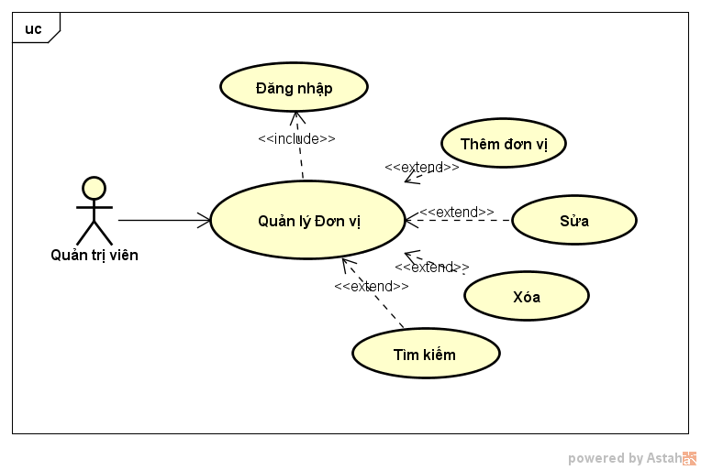

Hình 3.14. Biểu đồ UC Quản lý đơn vị

Bảng 3.20. Kịch bản Quản lý đơn vị

|  |  |
| --- | --- |
| **Tên Use case** | Quản lý Đơn vị |
| **Tác nhân** | Quản trị viên |
| **Mức** | 1 |
| **Tiền điều kiện:** | Đã đăng nhập thành công với tài khoản Quản trị viên |
| **Luồng sự kiện chính** | |
| **Actor** | **Hệ thống** |
| **Thêm Đơn vị:**   1. Tại mục Quản lý Đơn vị trên side-bar, chọn Danh sách 2. Quản trị viên chọn “Thêm đơn vị” button 3. Quản trị viên nhập Tên đơn vị và chọn “Lưu” button | 1. Hệ thống hiển thị danh sách các đơn vị 2. Hệ thống hiển thị pop-up Thêm mới đơn vị 3. Hệ thống thêm đơn vị vào CSDL và hiển thị pop-up “Thêm mới thành công” |
| **Sửa:**   1. Tại màn hình Quản lý Đơn vị, Quản trị viên chọn “Sửa” button trên dòng đơn vị muốn sửa 2. Quản trị viên sửa lại tên đơn vị và chọn “Lưu” button | 1. Hệ thống hiển thị pop-up Sửa Đơn vị, load sẵn tên đơn vị lên textbox. 2. Hệ thống cập nhật CSDL và hiển thị pop-up “Sửa thành công” |
| **Xóa:**   1. Tại màn hình Quản lý Đơn vị, Quản trị viên chọn “Xóa” button trên dòng đơn vị muốn xóa 2. Quản trị viên chọn “Xóa” button | 1. Hệ thống hiển thị pop-up yêu cầu xác nhận xóa 2. Hệ thống cập nhật CSDL và hiển thị pop-up “Xóa thành công” |
| **Tìm kiếm:**  Nhập ký tự vào ô Tìm kiếm | Hiển thị các bản ghi chứa ký tự tìm kiếm |
| **Luồng sự kiện phụ** | |
| **Thêm Đơn vị:**   * Quản trị viên để trống trường tên đơn vị * Quản trị viên nhập tên đơn vị đã có trong CSDL * Quản trị viên chọn “Đóng” button | * Hệ thống hiển thị thông báo “Vui lòng nhập tên đơn vị” * Hệ thống hiển thị thông báo “Đơn vị đã tồn tại !” * Đóng pop-up Thêm mới đơn vị |
| **Sửa:**   * Quản trị viên để trống trường tên đơn vị * Quản trị viên sửa thành tên đơn vị đã có trong CSDL * Quản trị viên chọn “Đóng” button | * Hệ thống hiển thị thông báo “Vui lòng nhập tên đơn vị” * Hệ thống hiển thị thông báo “Đơn vị đã tồn tại” * Đóng pop-up Sửa đơn vị |
| **Xóa:**   * Quản trị viên chọn “Đóng” button | * Đóng pop-up xác nhận xóa |

***3.2.1.12. UC Đăng nhập***

Bảng 3.21. Kịch bản Đăng nhập

|  |  |
| --- | --- |
| **Tên Use case** | Đăng Nhập |
| **Tác nhân** | Giảng viên, Quản trị viên |
| **Mức** | 1 |
| **Tiền điều kiện:** | Có tài khoản trong hệ thống |
| **Luồng sự kiện chính** | |
| **Actor** | **Hệ thống** |
| Tại màn hình Đăng nhập, người dùng nhập emai, mật khẩu và chọn button Đăng nhập | Đăng nhập thành công vào hệ thống, hiển thị thông báo: “Chúc mừng … đăng nhập thành công” |
| **Luồng sự kiện phụ** | |
| * Người dùng để trống trường Địa chỉ email/Mật khẩu * Người dùng nhập Địa chỉ email/Mật khẩu không chính xác * Quản trị viên chọn “Ghi nhớ” button | * Hệ thống hiển thị thông báo “Vui lòng nhập Địa chỉ email/Mật khẩu” * Hệ thống hiển thị thông báo “Tài khoản hoặc mật khẩu không chính xác” * Không cần đăng nhập lại khi thoát trình duyệt |

### **3.2.2. Xây dựng biểu đồ trình tự**

**3.2.2.1. *UC Quản lý Nhiệm vụ giảng dạy***

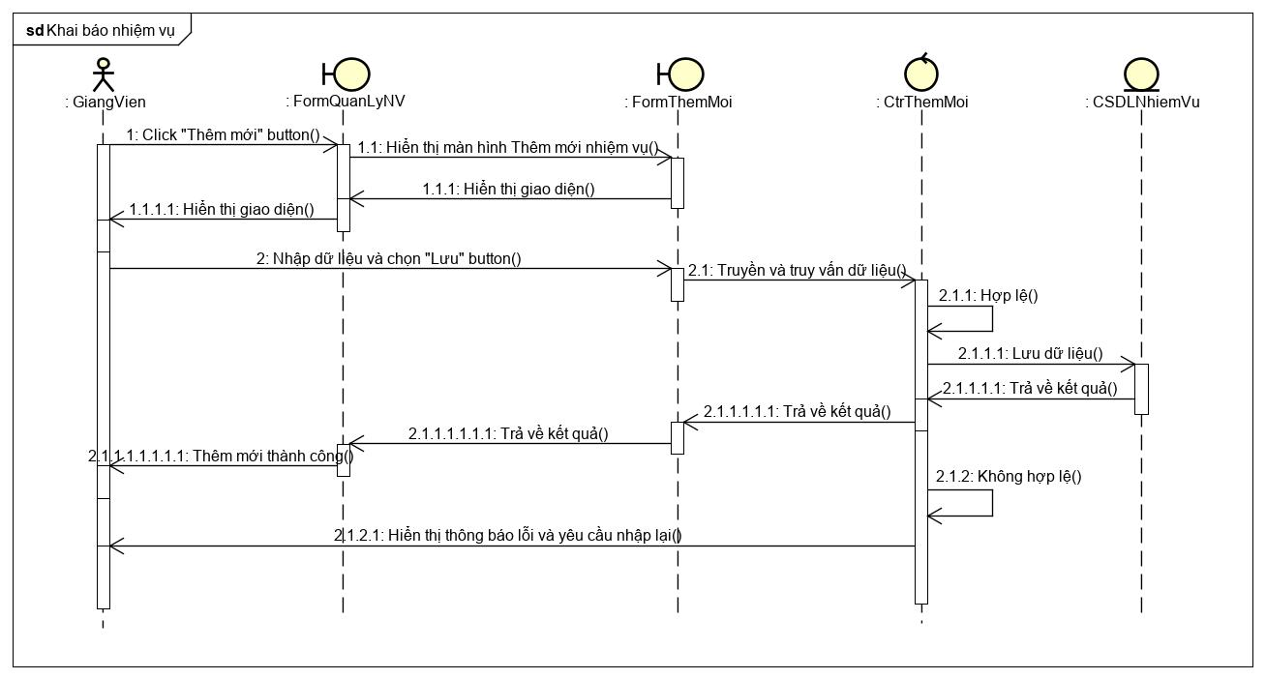

Hình 3.15. Biểu đồ trình tự Thêm nhiệm vụ

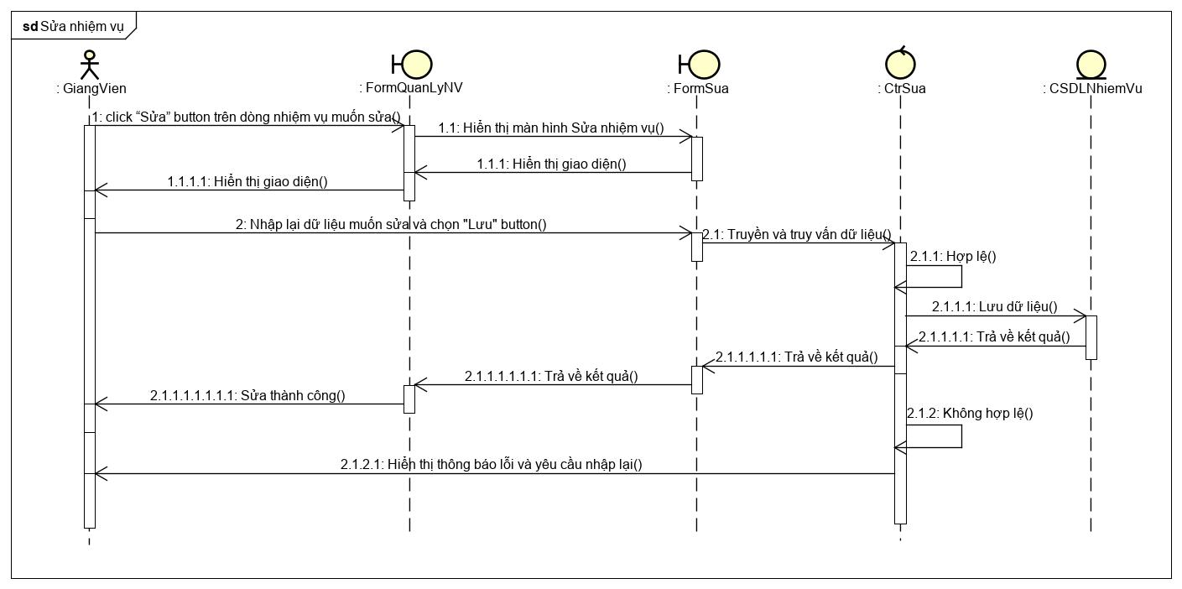

Hình 3.16. Biểu đồ trình tự Sửa nhiệm vụ

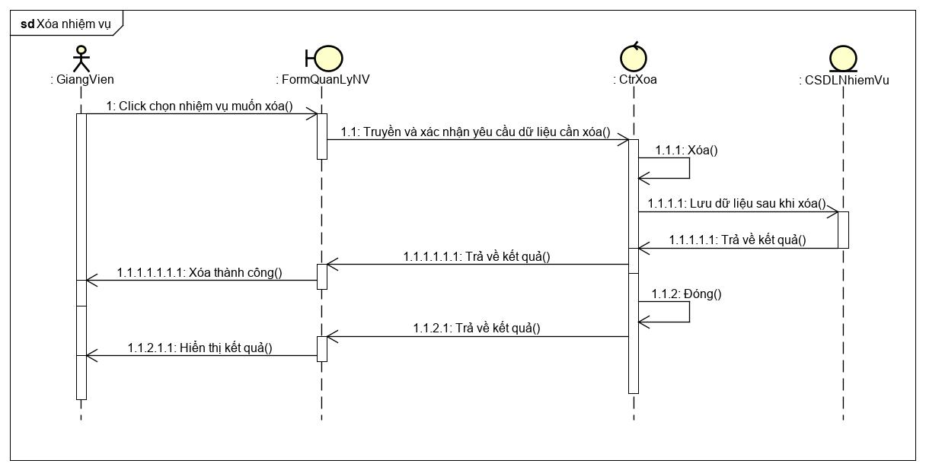

Hình 3.17. Biểu đồ trình tự Xóa nhiệm vụ

**3.2.2.2. *UC Quản lý Tài khoản cá nhân***

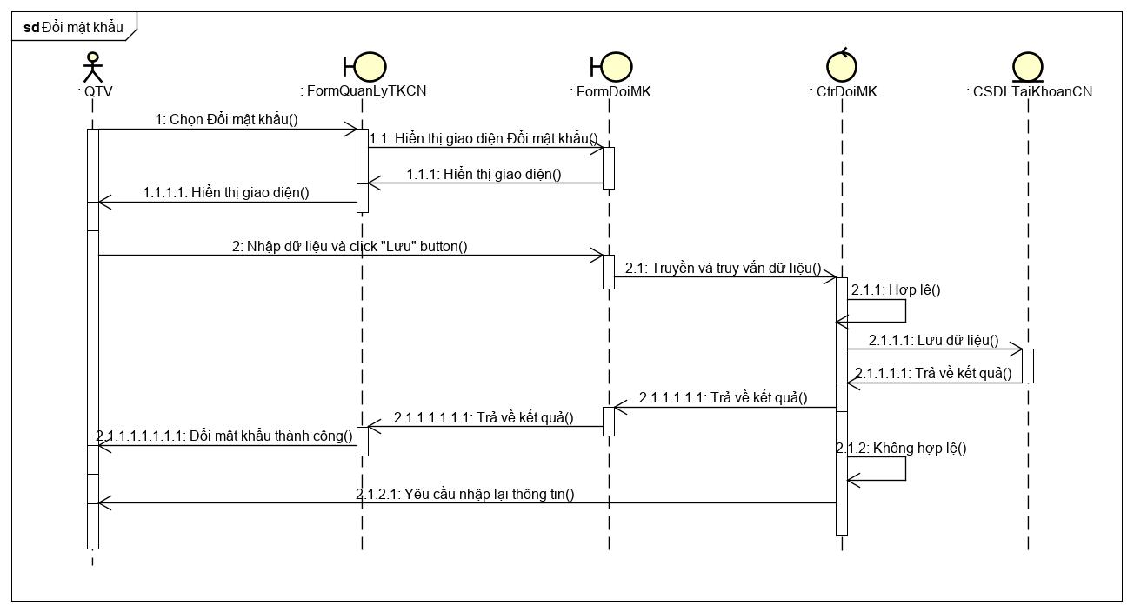

Hình 3.18. Biểu đồ trình tự Đổi mật khẩu

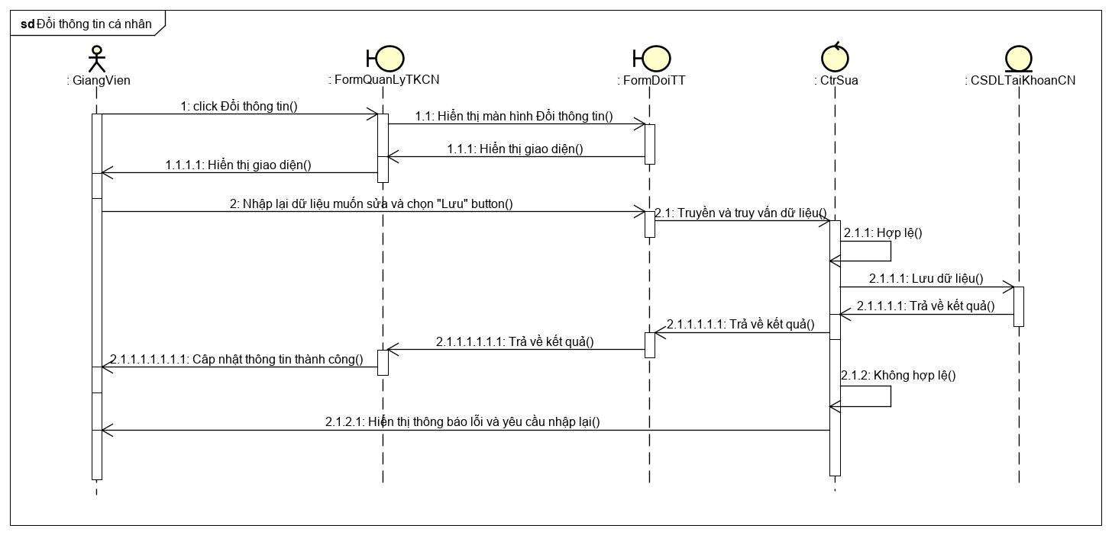

Hình 3.19. Biểu đồ trình tự Đổi thông tin

**3.2.2.3. *UC Quản lý Tài khoản người dùng***

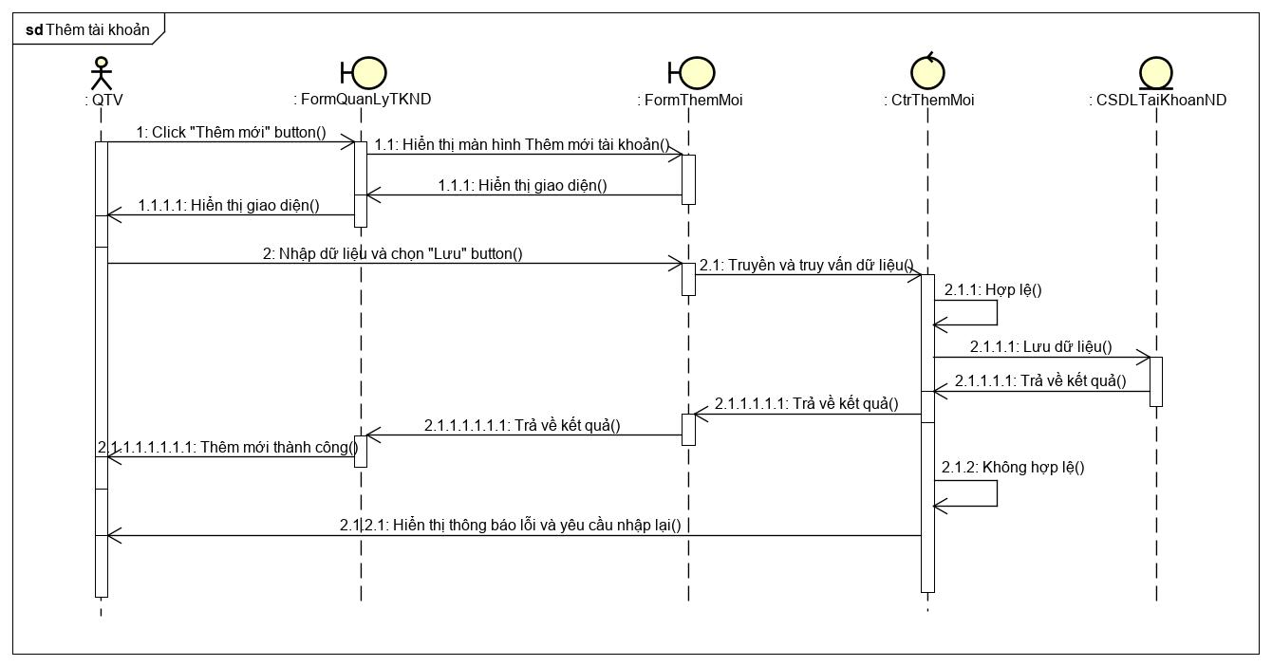

Hình 3.20. Biểu đồ trình tự Thêm tài khoản

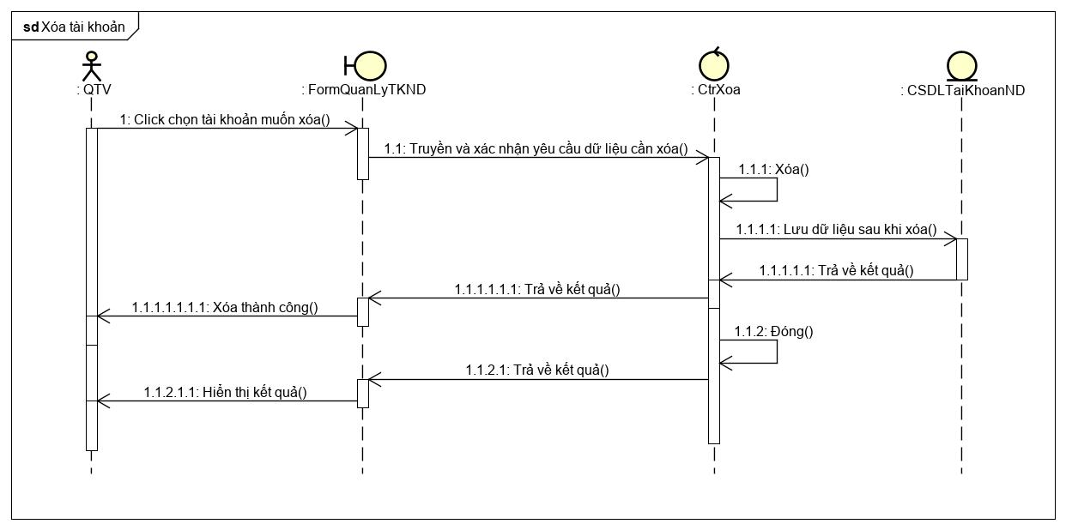

Hình 3.21. Biểu đồ trình tự Xóa tài khoản

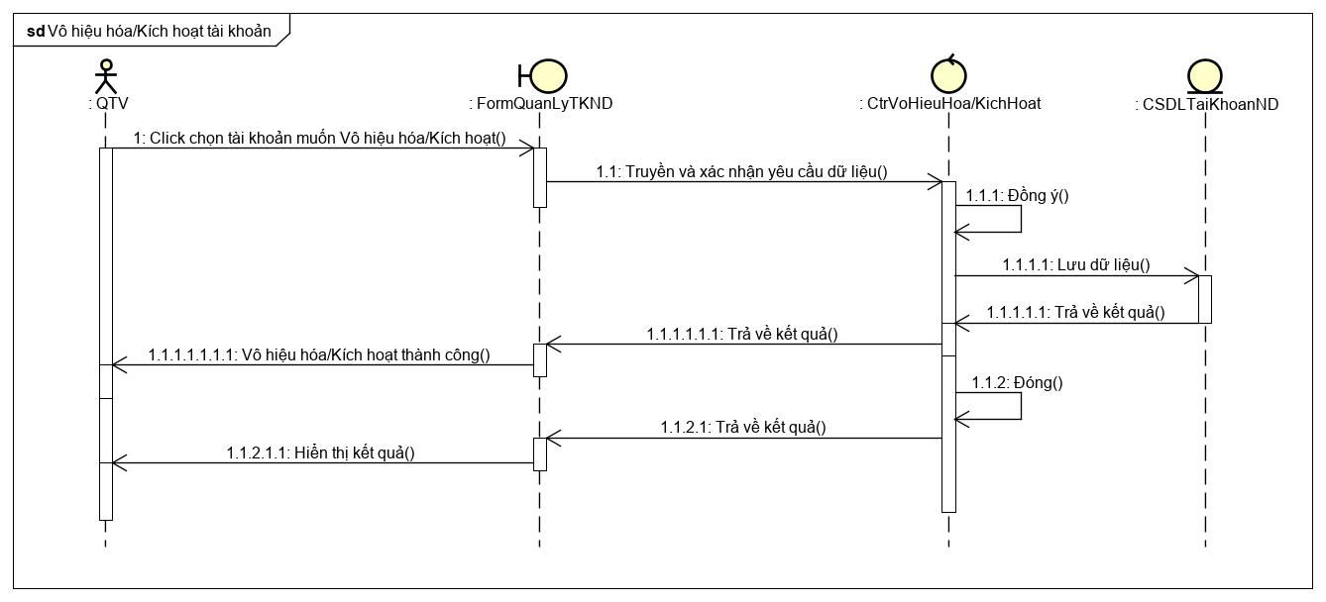

Hình 3.22. Biểu đồ trình tự Vô hiệu hóa/Kích hoạt tài khoản

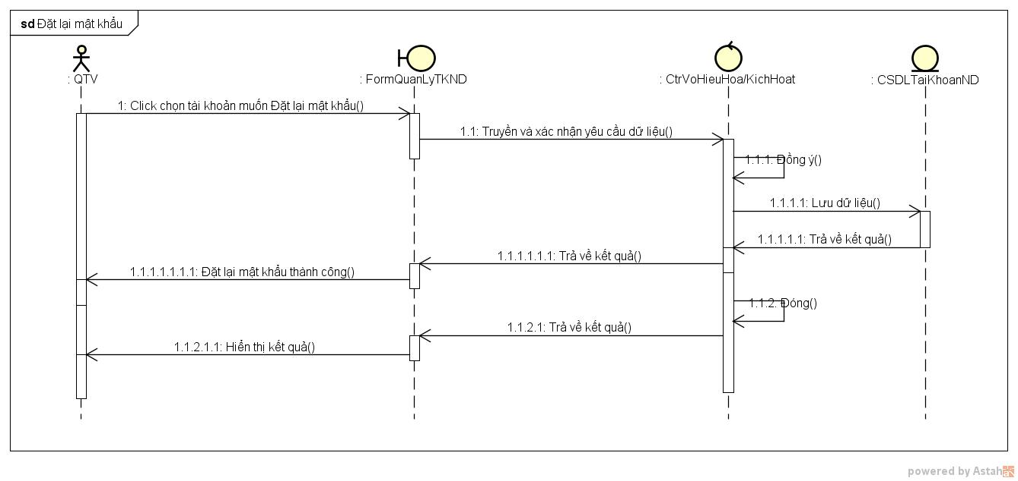

Hình 3.23. Biểu đồ trình tự Đặt lại mật khẩu tài khoản

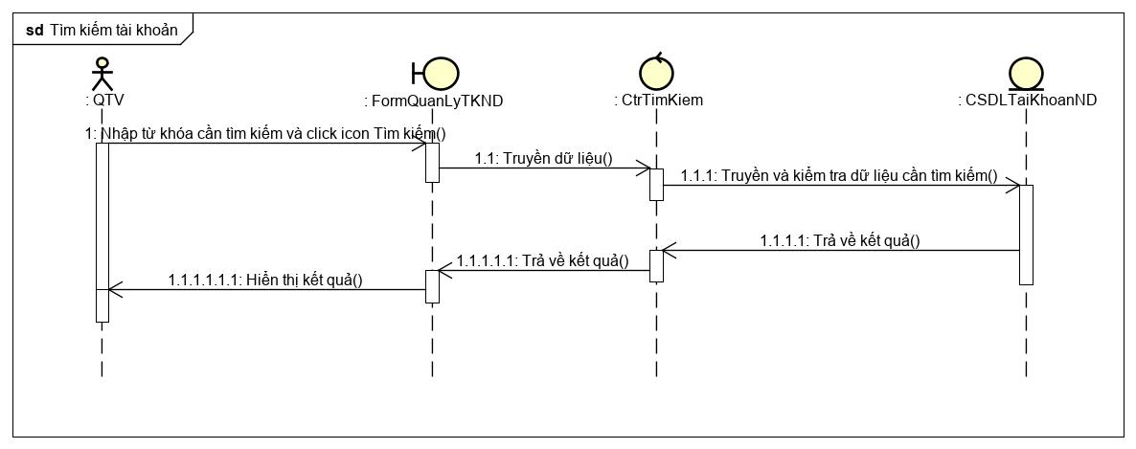

Hình 3.24. Biểu đồ trình tự Tìm kiếm tài khoản

**3.2.2.4. *UC Quản lý Học phần***

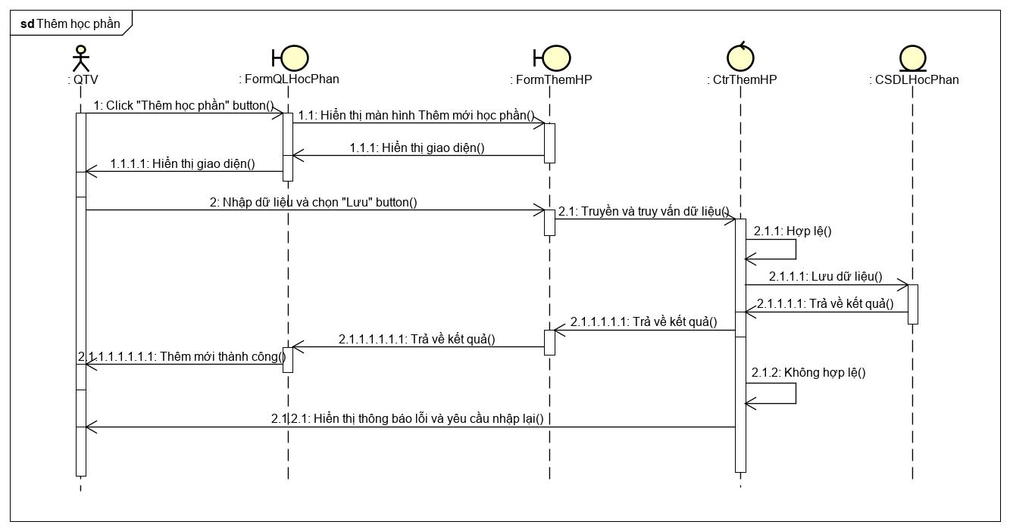

Hình 3.25. Biểu đồ trình tự Thêm học phần

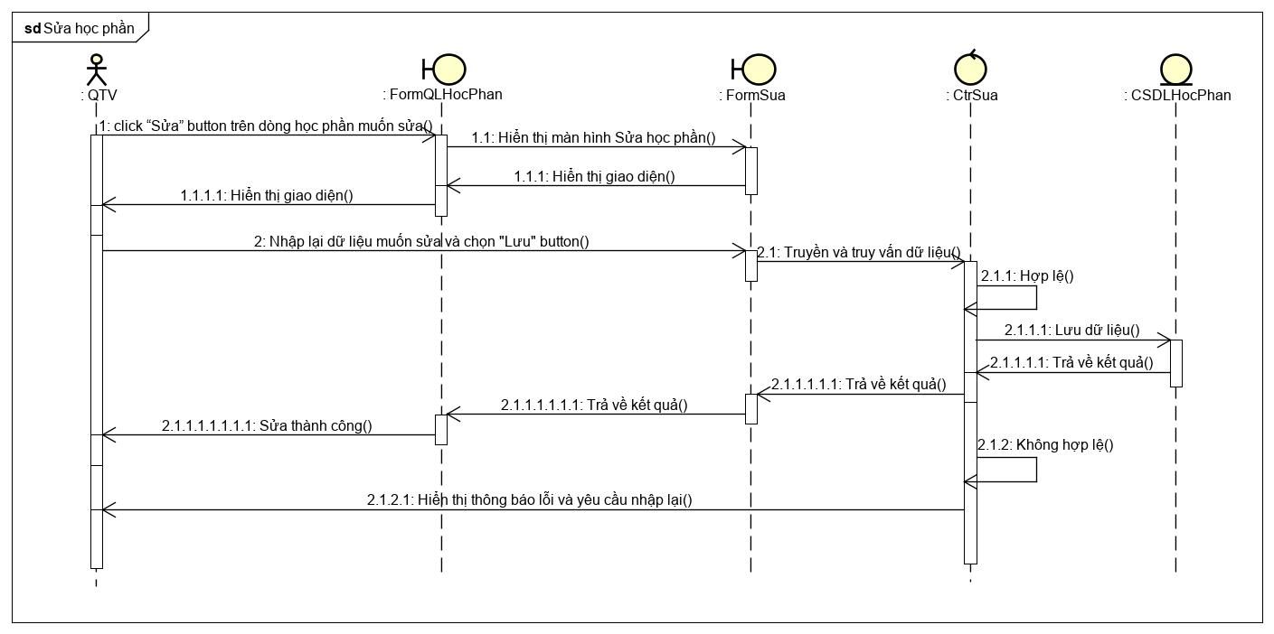

Hình 3.26. Biểu đồ trình tự Sửa học phần

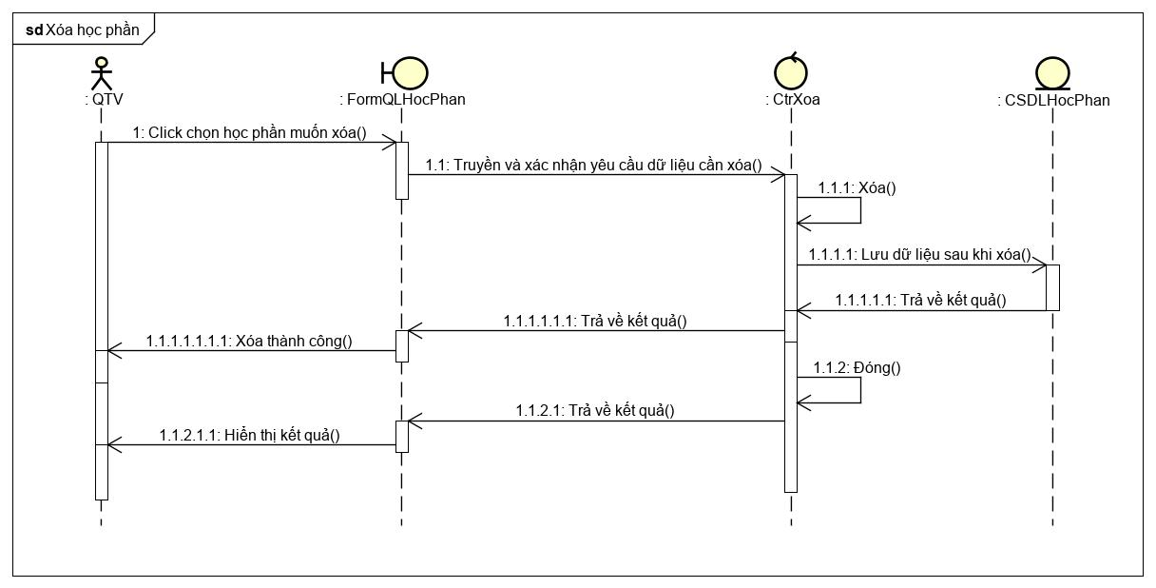

Hình 3.27. Biểu đồ trình tự Xóa học phần

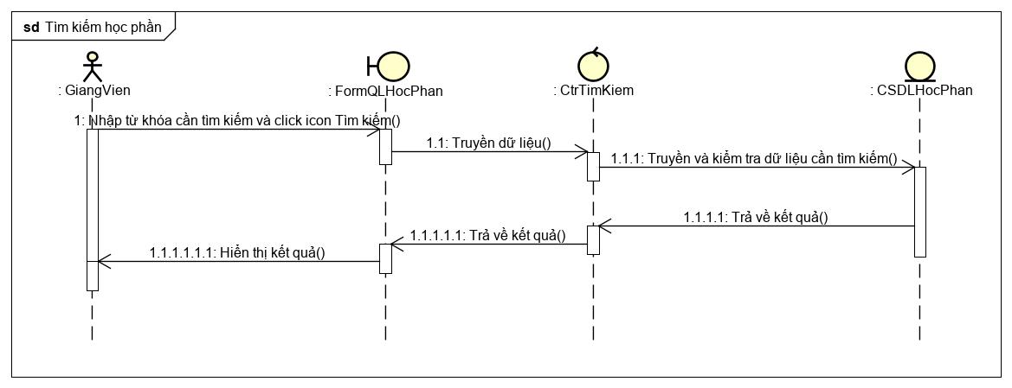

Hình 3.28. Biểu đồ trình tự Tìm kiếm học phần

**3.2.2.5. *UC Quản lý Chức vụ***

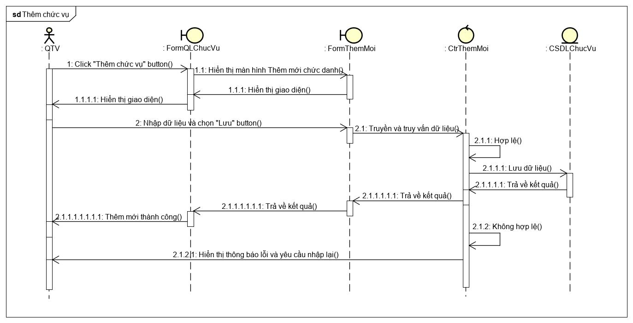

Hình 3.29. Biểu đồ trình tự Thêm chức vụ

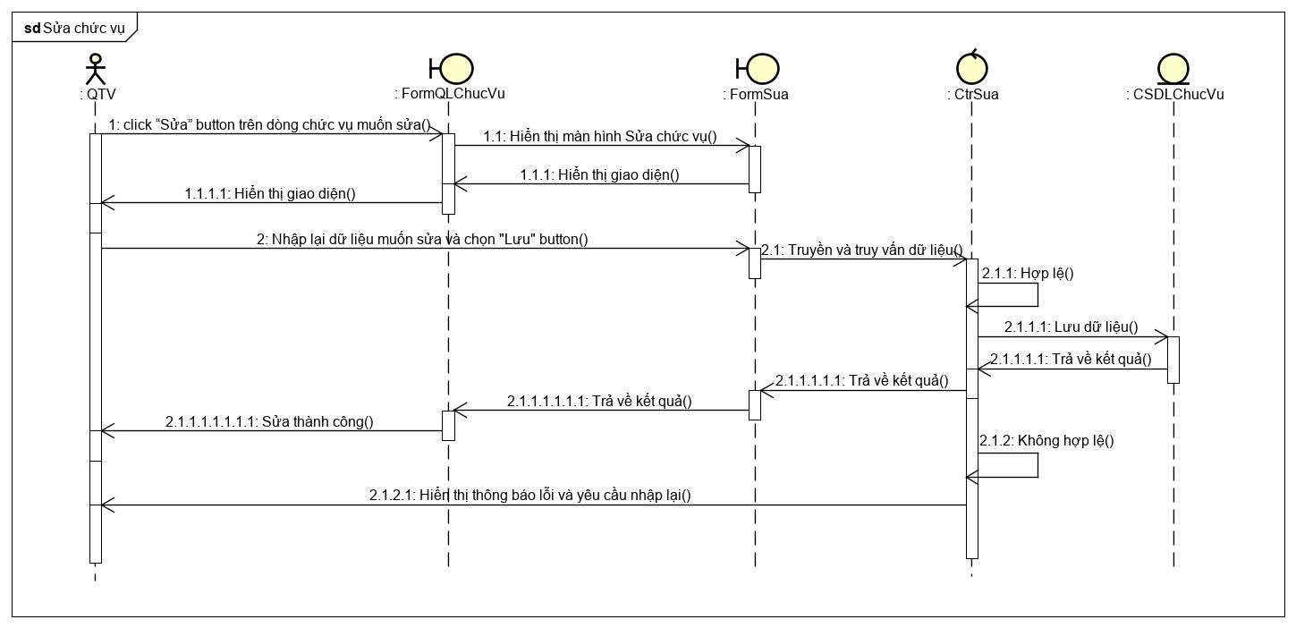

Hình 3.30. Biểu đồ trình tự Sửa chức vụ

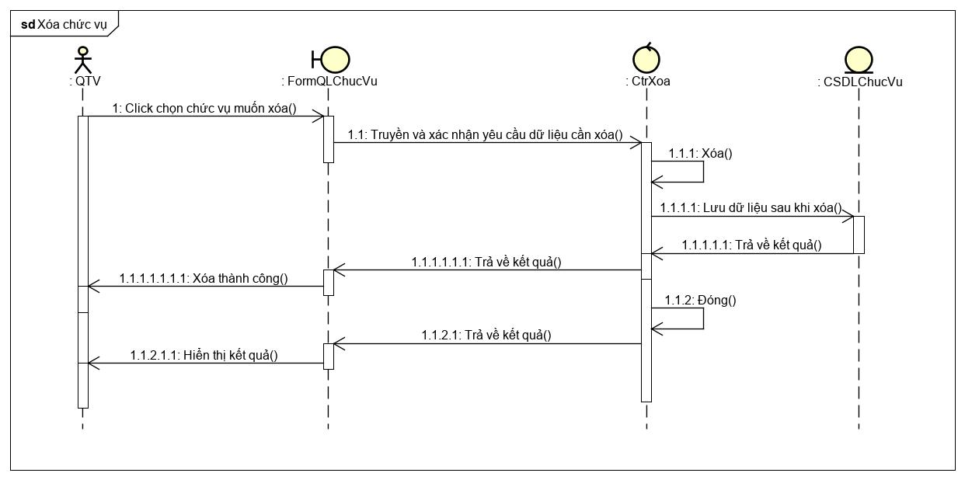

Hình 3.31. Biểu đồ trình tự Xóa chức vụ

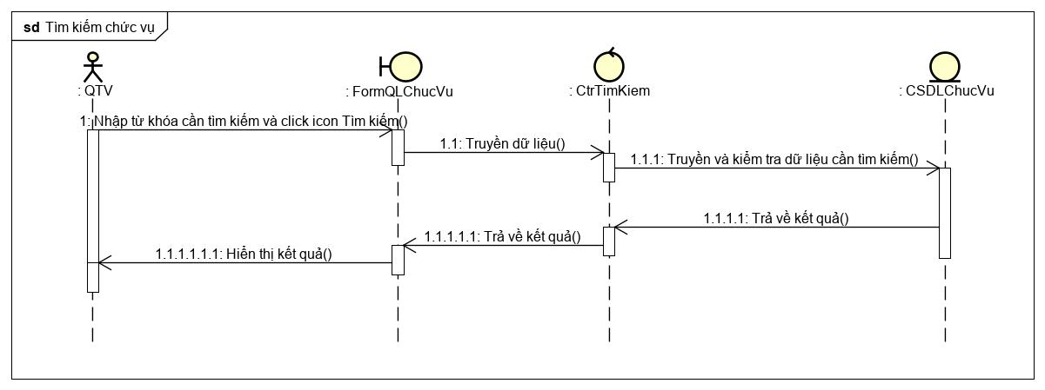

Hình 3.32. Biểu đồ trình tự Tìm kiếm chức vụ

### **3.2.3. Xây dựng biểu đồ lớp chi tiết**

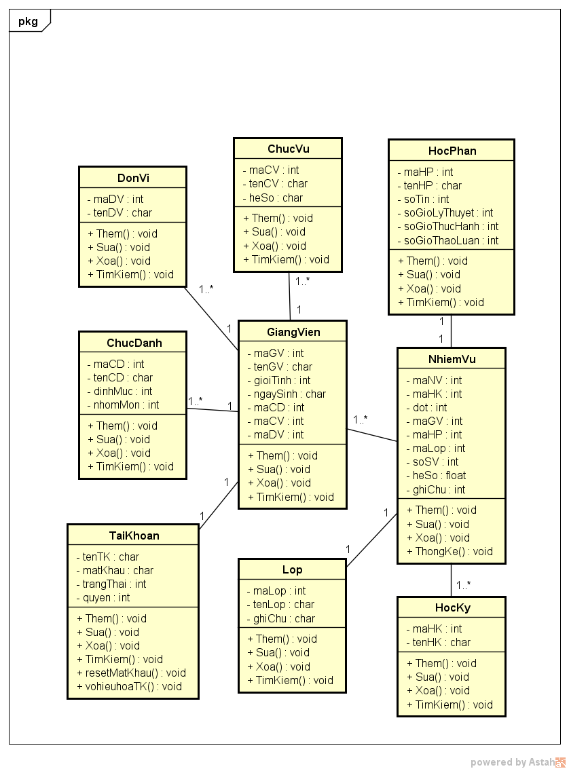

Hình 3.33. Biểu đồ Lớp chi tiết

### **3.2.4. Xây dựng biểu đồ hoạt động**

***3.2.4.1. UC Quản lý Nhiệm vụ giảng dạy***

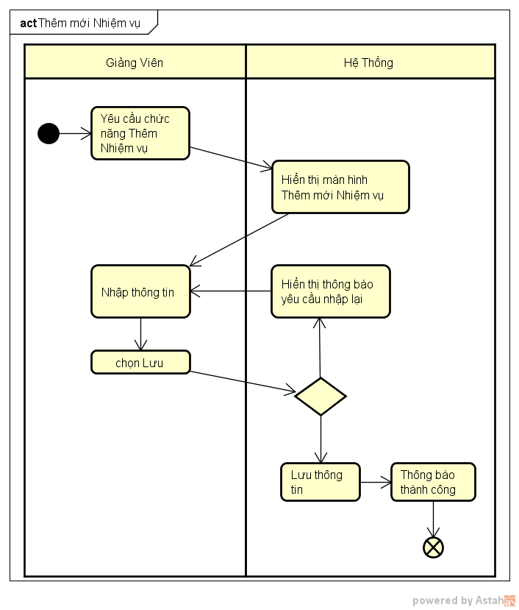

Hình 3.34. Biểu đồ hoạt động UC Thêm nhiệm vụ

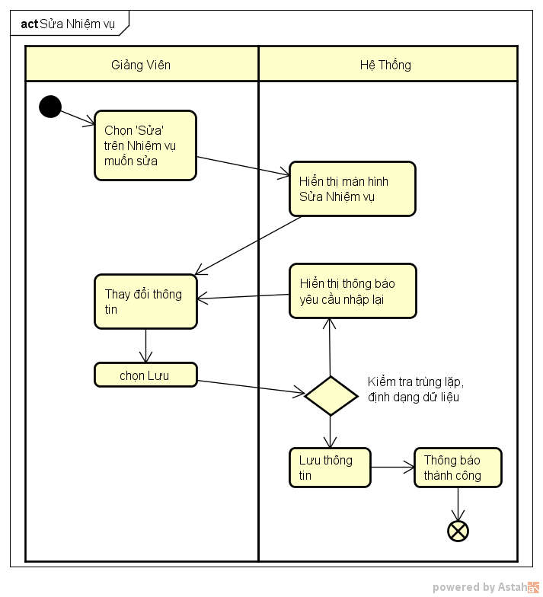

Hình 3.35. Biểu đồ hoạt động UC Sửa nhiệm vụ

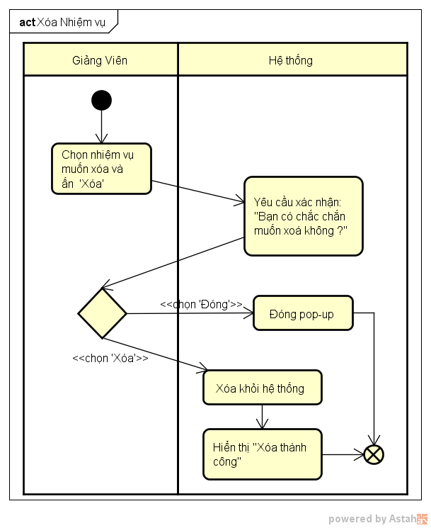

Hình 3.36. Biểu đồ hoạt động UC Xóa nhiệm vụ

***3.2.4.2. UC Quản lý Tài khoản cá nhân***

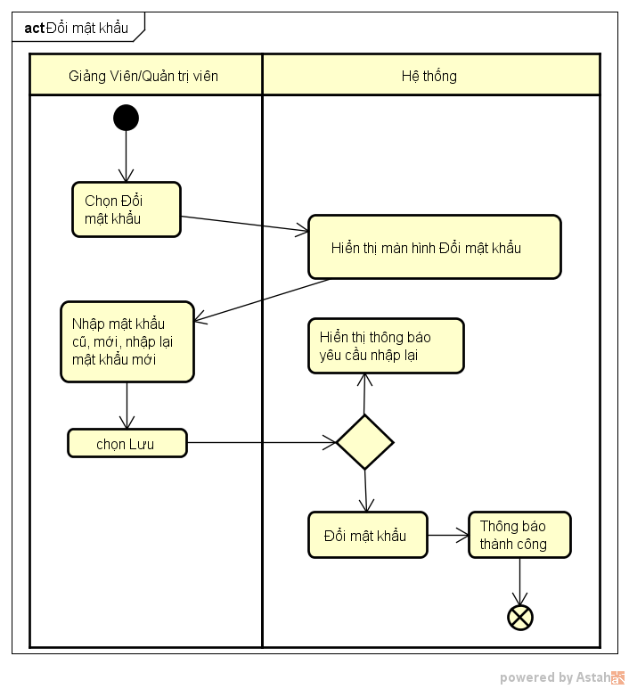

Hình 3.37. Biểu đồ hoạt động UC Đổi mật khẩu

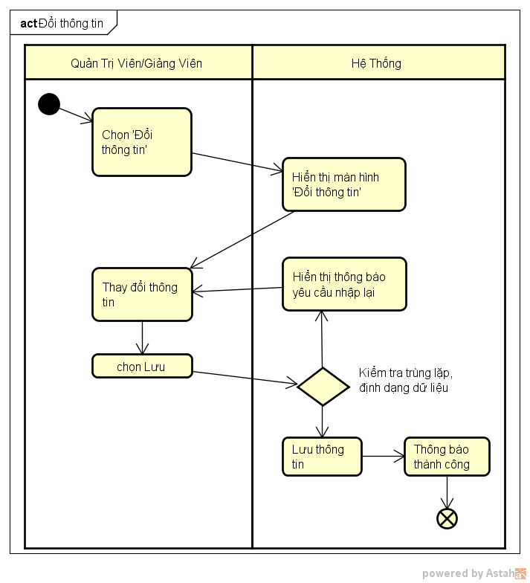

Hình 3.38. Biểu đồ hoạt động UC Đổi thông tin cá nhân

***3.2.4.3. UC Quản lý Học phần***

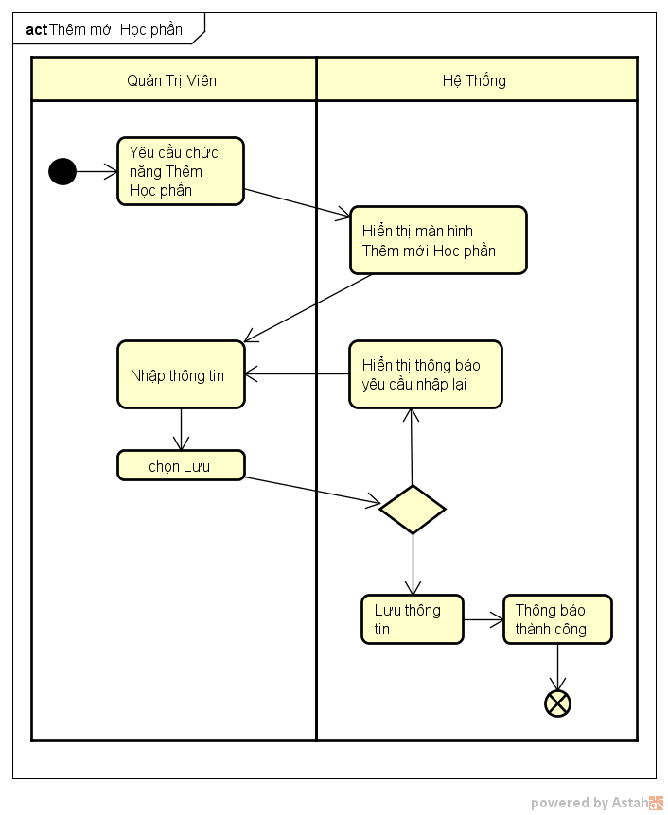

Hình 3.39. Biểu đồ hoạt động UC Thêm học phần

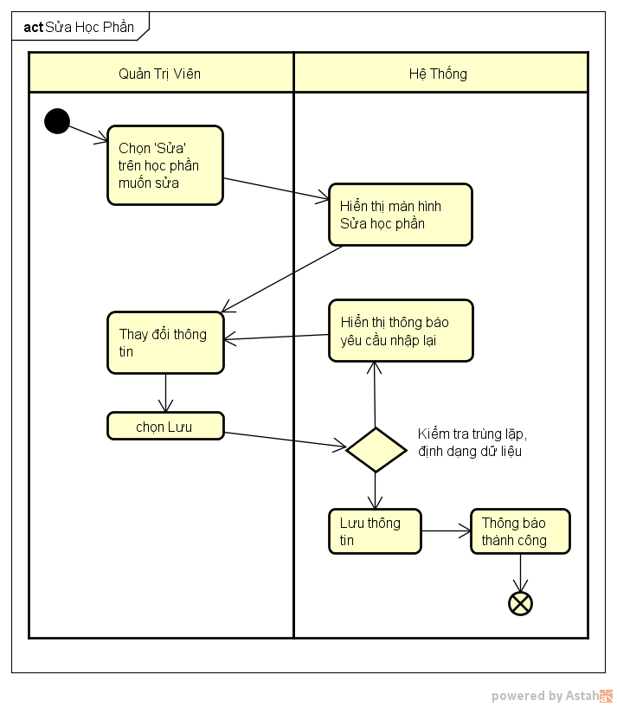

Hình 3.40. Biểu đồ hoạt động UC Sửa học phần

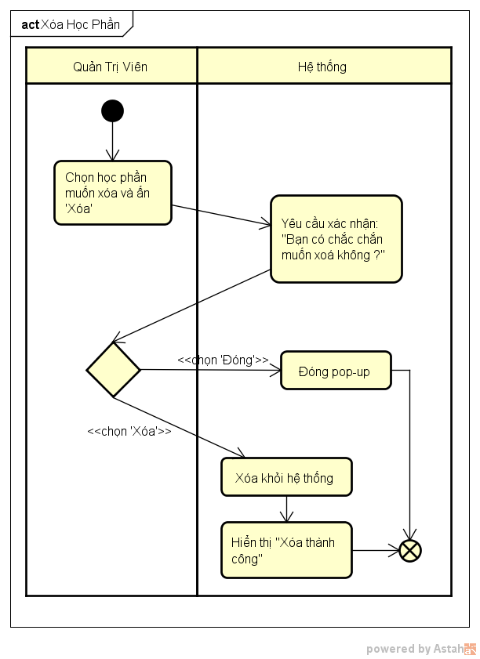

Hình 3.41. Biểu đồ hoạt động UC Xóa học phần

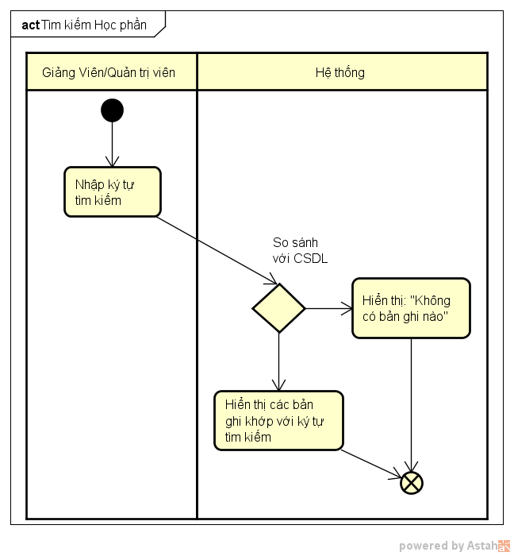

Hình 3.42. Biểu đồ hoạt động UC Tìm kiếm học phần

***3.2.4.4. UC Quản lý Tài khoản người dùng***

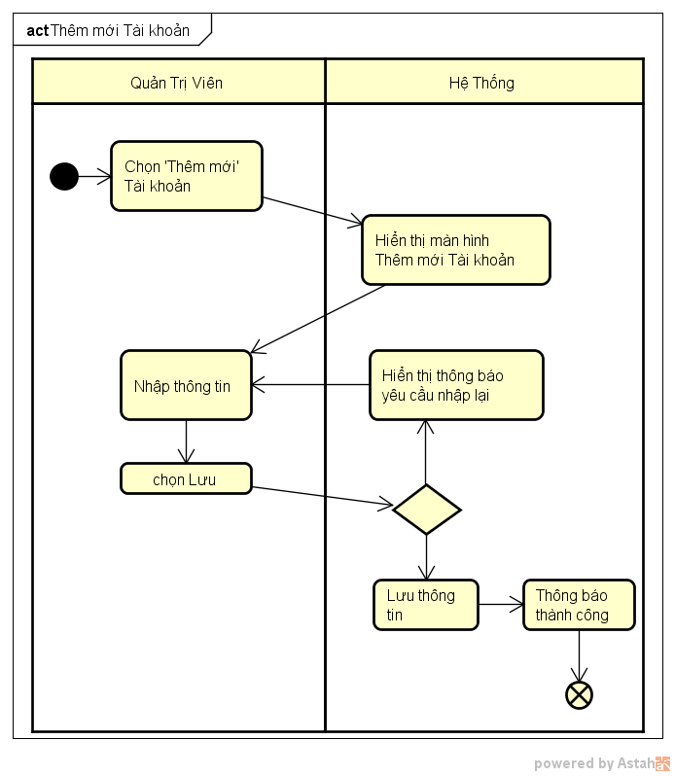

Hình 3.43. Biểu đồ hoạt động UC Thêm mới tài khoản

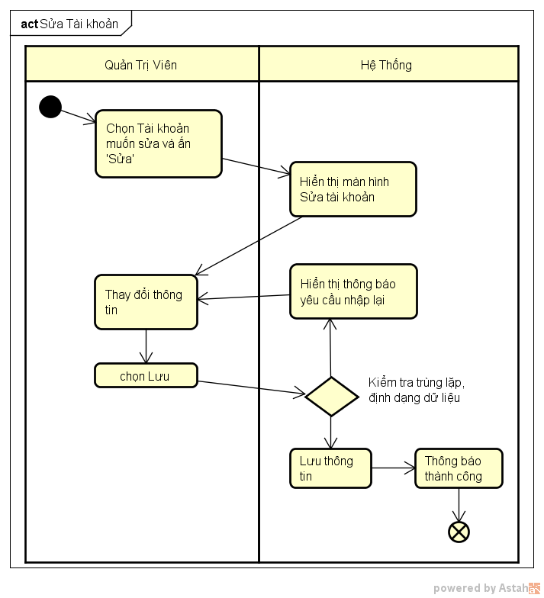

Hình 3.44. Biểu đồ hoạt động UC Sửa tài khoản

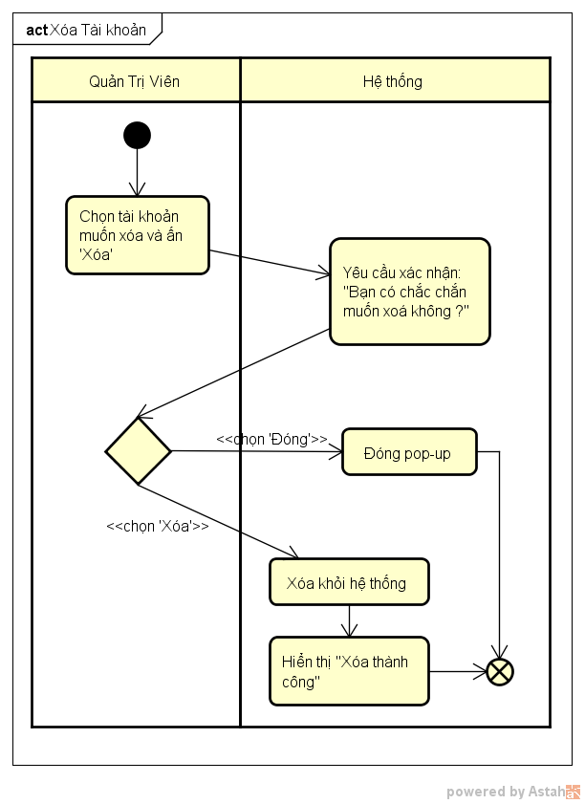

Hình 3.45. Biểu đồ hoạt động UC Xóa tài khoản

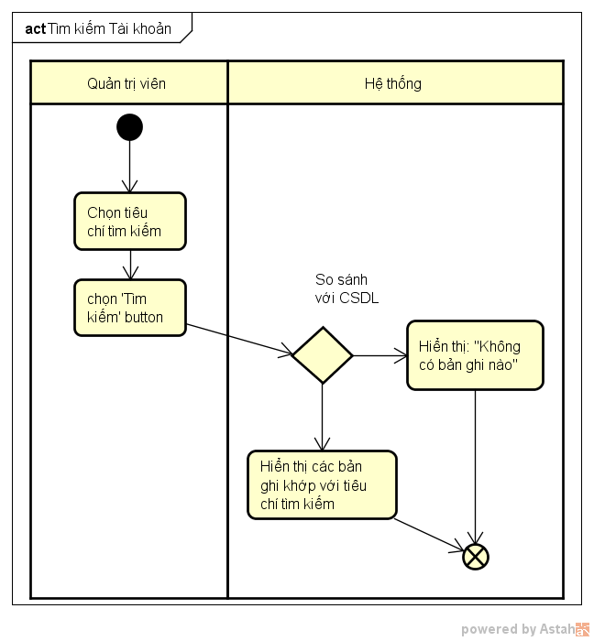

Hình 3.46. Biểu đồ hoạt động UC Tìm kiếm tài khoản

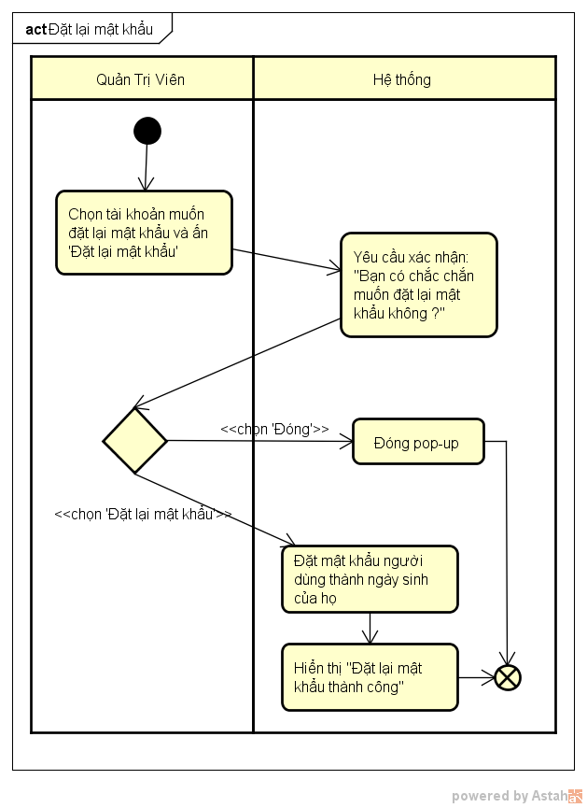

Hình 3.47. Biểu đồ hoạt động UC Đặt lại mật khẩu

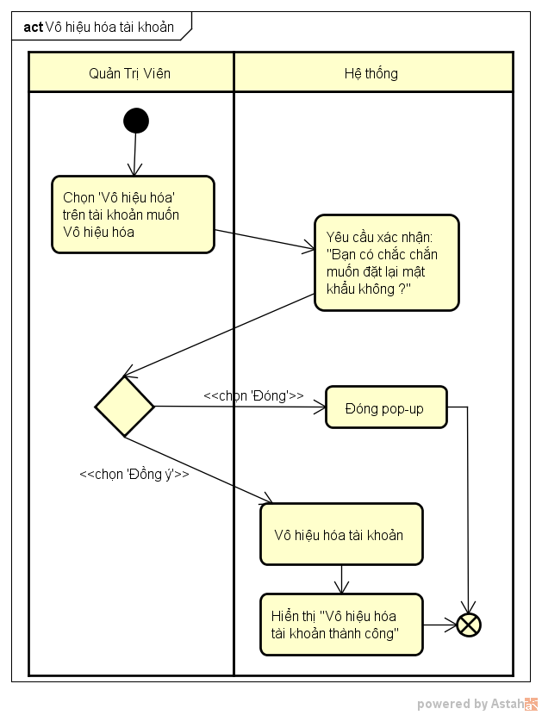

Hình 3.48. Biểu đồ hoạt động UC Vô hiệu hóa tài khoản

## **3.3. Thiết kế cơ sở dữ liệu**

### **3.3.1. Các bảng dữ liệu**

Bảng 3.22. Bảng **Users** (Tài khoản Người Dùng)

|  |  |  |  |  |
| --- | --- | --- | --- | --- |
| **TT** | **Tên thuộc tính** | **Kiểu DL** | **Mô tả** | **Ghi chú** |
| 1 | id | int | Mã tự sinh | Khóa chính |
| 2 | code | varchar | Mã giảng viên |  |
| 3 | name | varchar | Họ tên |  |
| 4 | email | varchar | Địa chỉ email |  |
| 5 | password | varchar | Mật khẩu |  |
| 6 | gender | int | Giới tính |  |
| 7 | role | int | Quyền |  |
| 8 | active | int | Trạng thái hoạt động |  |
| 9 | date_of_birth | timestamp | Ngày sinh |  |
| 10 | remember_token | varchar | Trạng thái nhớ tài khoản |  |
| 11 | delete_flag | int | Trạng thái xoá khỏi CSDL | 0: xoá  1: không bị xoá |
| 12 | created_at | timestamp | Ngày tạo |  |
| 13 | updated_at | timestamp | Ngày cập nhật |  |
| 14 | id_title | int | Mã chức danh | Khóa ngoại |
| 15 | id_position | int | Mã chức vụ | Khóa ngoại |
| 16 | id_unit | int | Mã đơn vị | Khóa ngoại |

Bảng 3.23. Bảng **mst_position** (Chức Vụ)

|  |  |  |  |  |
| --- | --- | --- | --- | --- |
| **TT** | **Tên thuộc tính** | **Kiểu DL** | **Mô tả** | **Ghi chú** |
| 1 | id | int | Mã tự sinh | Khóa chính |
| 2 | pst_name | varchar | Tên chức vụ |  |
| 3 | pst_coefficient | varchar | Hệ số |  |
| 4 | pst_delete_flag | int | Trạng thái xoá khỏi CSDL | 0: xoá  1: không bị xoá |
| 5 | pst_created_at | timestamp | Ngày tạo |  |
| 6 | pst_updated_at | timestamp | Ngày cập nhật |  |

Bảng 3.24. Bảng **mst_title** (Chức Danh)

|  |  |  |  |  |
| --- | --- | --- | --- | --- |
| **TT** | **Tên thuộc tính** | **Kiểu DL** | **Mô tả** | **Ghi chú** |
| 1 | id | int | Mã tự sinh | Khóa chính |
| 2 | ttl_name | varchar | Tên chức danh |  |
| 3 | ttl_quota | int | Định mức |  |
| 4 | ttl_group_learn | int | Nhóm môn |  |
| 5 | ttl_delete_flag | int | Trạng thái xoá khỏi CSDL | 0: xoá  1: không bị xoá |
| 6 | ttl_created_at | timestamp | Ngày tạo |  |
| 7 | ttl_updated_at | timestamp | Ngày cập nhật |  |

Bảng 3.25. Bảng **mst_class** (Lớp)

|  |  |  |  |  |
| --- | --- | --- | --- | --- |
| **TT** | **Tên thuộc tính** | **Kiểu DL** | **Mô tả** | **Ghi chú** |
| 1 | id | int | Mã tự sinh | Khóa chính |
| 2 | cls_name | varchar | Tên lớp |  |
| 3 | cls_describe | text | Ghi chú |  |
| 4 | cls_delete_flag | int | Trạng thái xoá khỏi CSDL | 0: xoá  1: không bị xoá |
| 5 | cls_created_at | timestamp | Ngày tạo |  |
| 6 | cls_updated_at | timestamp | Ngày cập nhật |  |

Bảng 3.26. Bảng **mst_semester** (Học Kỳ)

|  |  |  |  |  |
| --- | --- | --- | --- | --- |
| **TT** | **Tên thuộc tính** | **Kiểu DL** | **Mô tả** | **Ghi chú** |
| 1 | id | int | Mã tự sinh | Khóa chính |
| 2 | smt_name | varchar | Tên học kỳ |  |
| 3 | smt_delete_flag | int | Trạng thái xoá khỏi CSDL | 0: xoá  1: không bị xoá |
| 4 | smt_created_at | timestamp | Ngày tạo |  |
| 5 | smt_updated_at | timestamp | Ngày cập nhật |  |

Bảng 3.27. Bảng **mst_term** (Học Phần)

|  |  |  |  |  |
| --- | --- | --- | --- | --- |
| **TT** | **Tên thuộc tính** | **Kiểu DL** | **Mô tả** | **Ghi chú** |
| 1 | id | int | Mã tự sinh | Khóa chính |
| 2 | tem_code | varchar | Mã học phần |  |
| 3 | tem_name | varchar | Tên học phần |  |
| 4 | tem_credit | int | Số tín chỉ |  |
| 5 | tem_standard_time | int | Số giờ chuẩn |  |
| 6 | tem_count_theoretical_details | int | Số tiết lý thuyết |  |
| 7 | tem_count_practice | int | Số tiết thực hành |  |
| 8 | tem_count_discuss | int | Số tiết thảo luận |  |
| 9 | tem_delete_flag | int | Trạng thái xoá khỏi CSDL | 0: xoá  1: không bị xoá |
| 10 | tem_created_at | timestamp | Ngày tạo |  |
| 11 | tem_updated_at | timestamp | Ngày cập nhật |  |

Bảng 3.28. Bảng **mst_mission** (Nhiệm Vụ)

|  |  |  |  |  |
| --- | --- | --- | --- | --- |
| **TT** | **Tên thuộc tính** | **Kiểu DL** | **Mô tả** | **Ghi chú** |
| 1 | id | int | Mã tự sinh | Khóa chính |
| 2 | msn_id_semester | int | Mã học kỳ | Khóa ngoại |
| 3 | msn_batch | int | Đợt |  |
| 4 | msn_id_user | int | Mã giảng viên | Khóa ngoại |
| 5 | msn_id_term | int | Mã học phần | Khóa ngoại |
| 6 | msn_id_class | int | Mã lớp | Khóa ngoại |
| 7 | msn_cls_count_student | int | Số sinh viên |  |
| 8 | msn_cls_name |  | Tên lớp |  |
| 9 | msn_cls_coefficient | float | Hệ số |  |
| 10 | msn_describe | text | Ghi chú |  |
| 11 | msn_delete_flag | int | Trạng thái xoá khỏi CSDL | 0: xoá  1: không bị xoá |
| 12 | pst_created_at | timestamp | Ngày tạo |  |
| 13 | pst_updated_at | timestamp | Ngày cập nhật |  |

Bảng 3.29. Bảng **mst_unit** (Đơn Vị)

|  |  |  |  |  |
| --- | --- | --- | --- | --- |
| **TT** | **Tên thuộc tính** | **Kiểu DL** | **Mô tả** | **Ghi chú** |
| 1 | id | int | Mã tự sinh | Khóa chính |
| 2 | unt_name | varchar | Tên đơn vị |  |
| 3 | unt_delete_flag | int | Trạng thái xoá khỏi CSDL | 0: xoá  1: không bị xoá |
| 4 | unt_created_at | timestamp | Ngày tạo |  |
| 5 | unt_updated_at | timestamp | Ngày cập nhật |  |

### **3.3.2. Mô hình quan hệ**

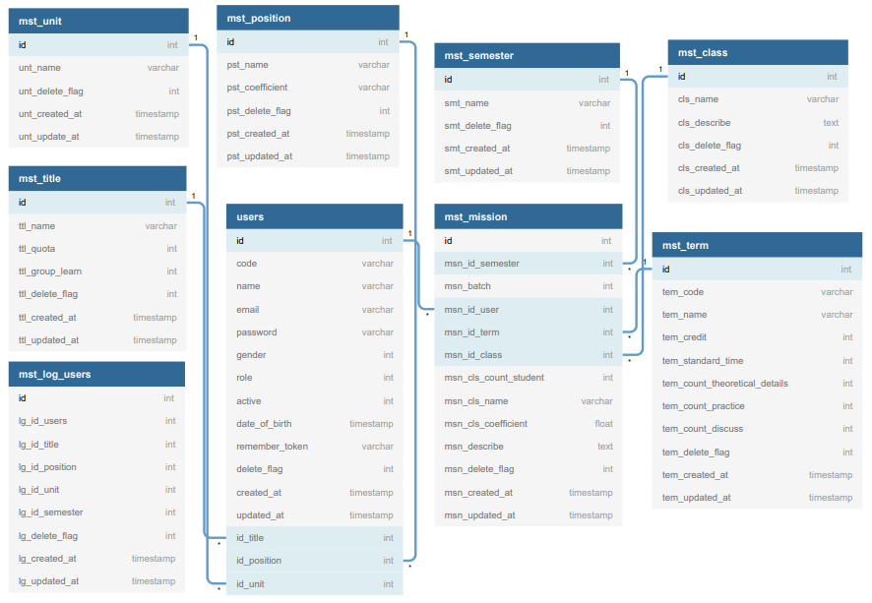

Hình 3.49. Mô hình quan hệ

## **3.4. Thiết kế giao diện chương trình**

**3.4.1. Giao diện Màn hình chính/Thống kê**

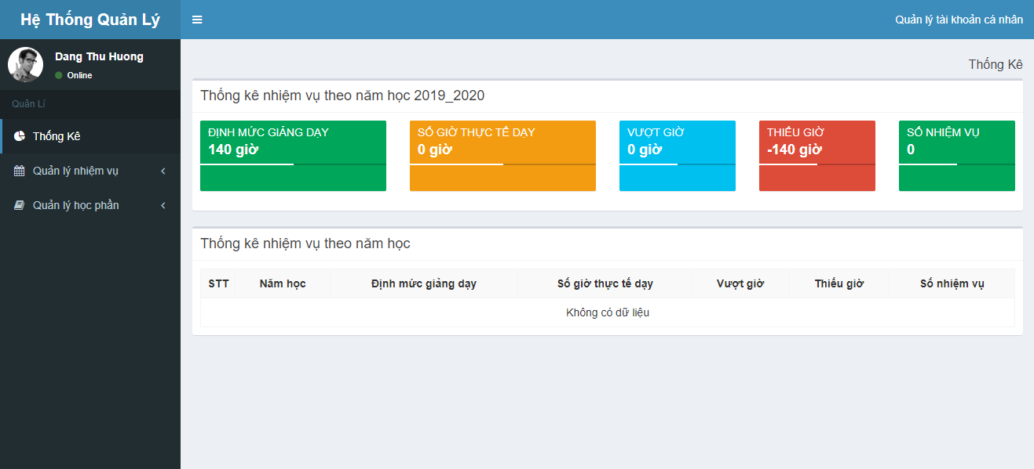

Hình 3.50. Giao diện Màn hình chính/Thống kê của tài khoản Giảng viên

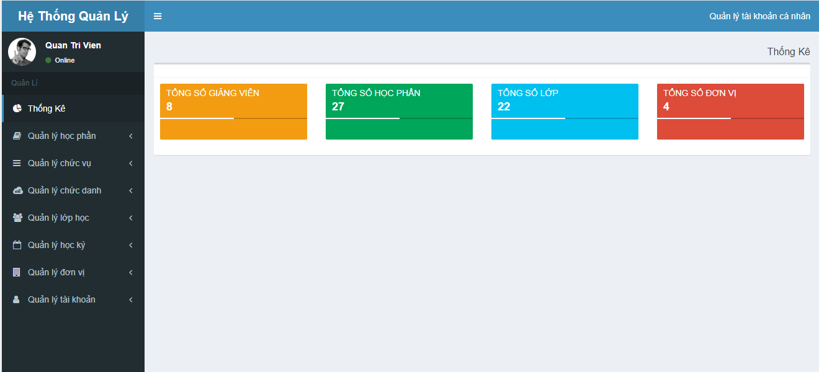

Hình 3.51. Giao diện Màn hình chính/Thống kê của tài khoản Quản trị viên

**3.4.2. Giao diện Màn hình Quản lý Nhiệm vụ giảng dạy**

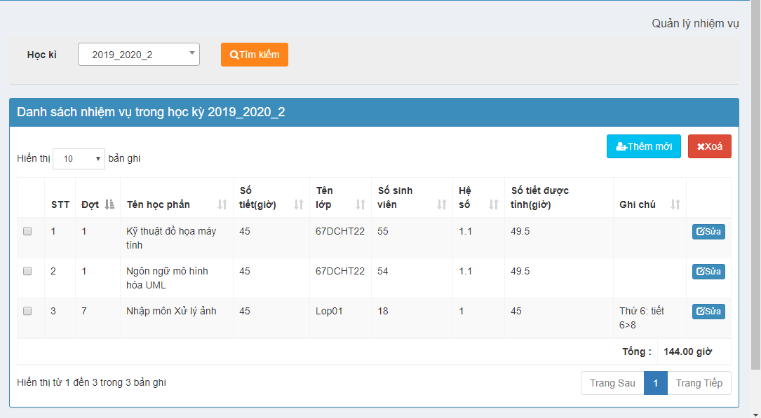

Hình 3.52. Giao diện Màn hình Quản lý Nhiệm vụ giảng dạy

**3.4.3. Giao diện Màn hình Quản lý Tài khoản cá nhân**

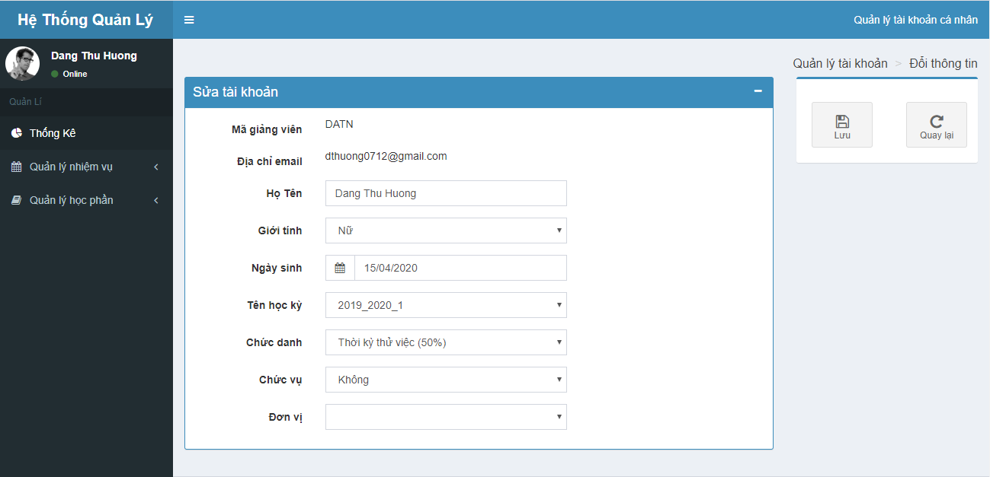

Hình 3.53. Giao diện Màn hình Đổi thông tin

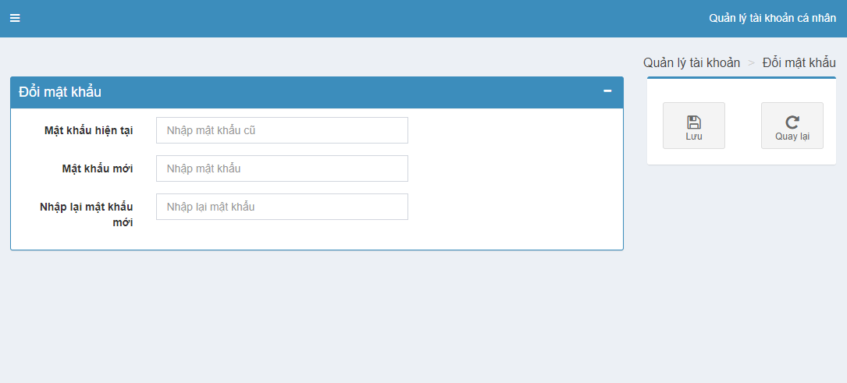

Hình 3.54. Giao diện Màn hình Đổi mật khẩu

**3.4.4. Giao diện Màn hình Quản lý Tài khoản người dùng**

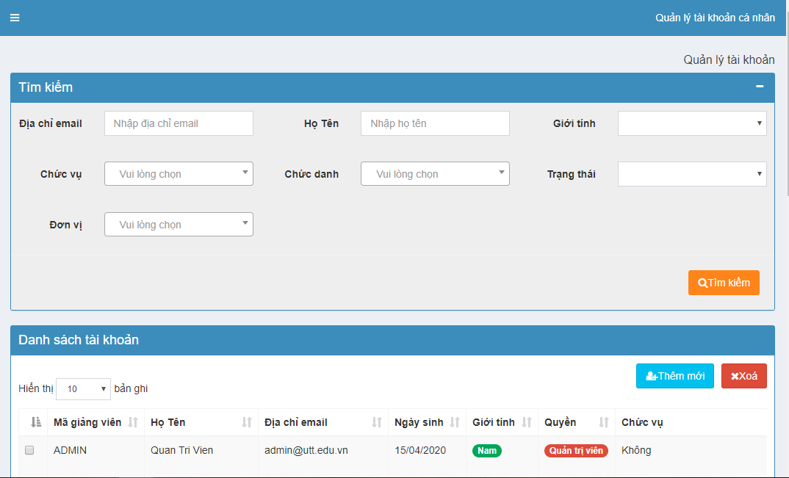

Hình 3.55. Giao diện Màn hình Quản lý Tài khoản người dùng

**3.4.5. Giao diện Màn hình Quản lý Học phần**

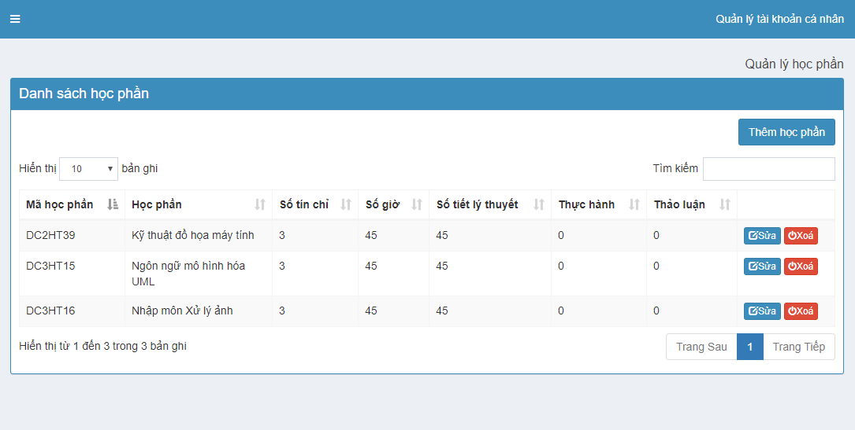

Hình 3.56. Giao diện Màn hình Quản lý Học phần

**3.4.6. Giao diện Màn hình Quản lý Lớp**

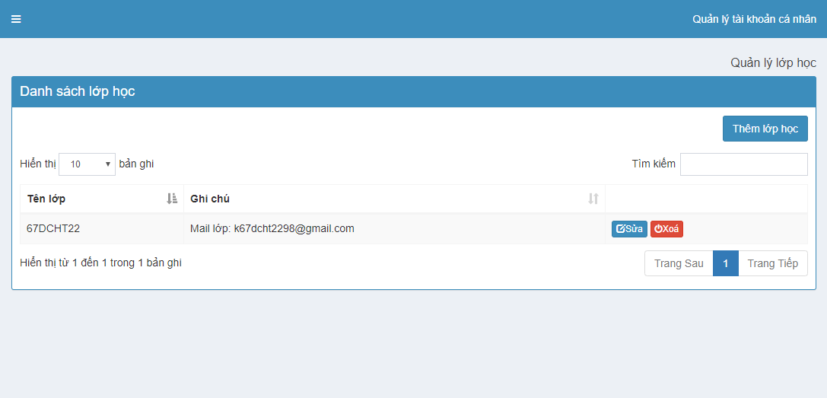

Hình 3.57. Giao diện Màn hình Quản lý Lớp

**3.4.7. Giao diện Màn hình Quản lý Học kỳ**

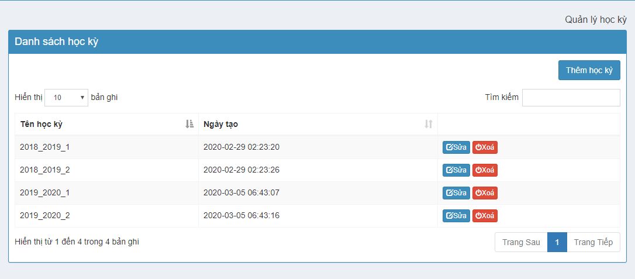

Hình 3.58. Giao diện Màn hình Quản lý Học kỳ

**3.4.8. Giao diện Màn hình Quản lý Chức danh**

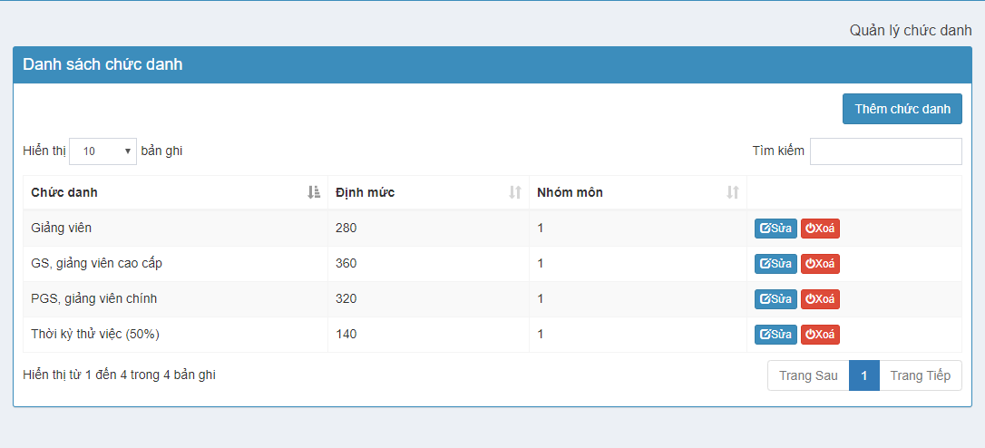

Hình 3.59. Giao diện Màn hình Quản lý Chức danh

**3.4.9. Giao diện Màn hình Quản lý Chức vụ**

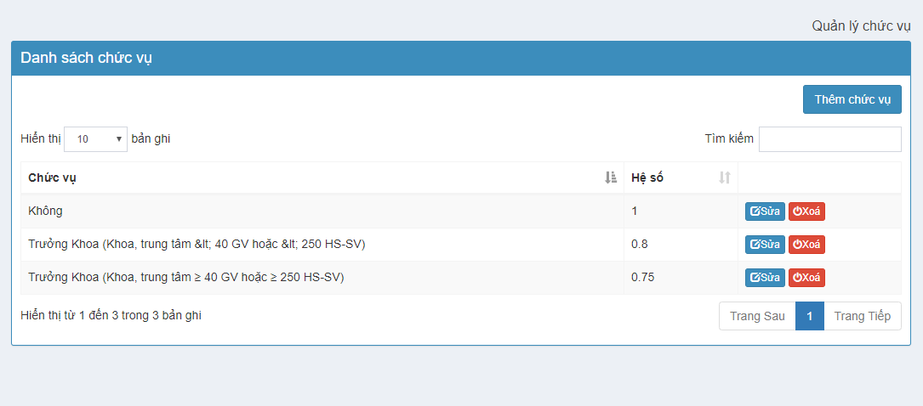

Hình 3.60. Giao diện Màn hình Quản lý Chức vụ

**3.4.10. Giao diện Màn hình Quản lý Đơn vị**

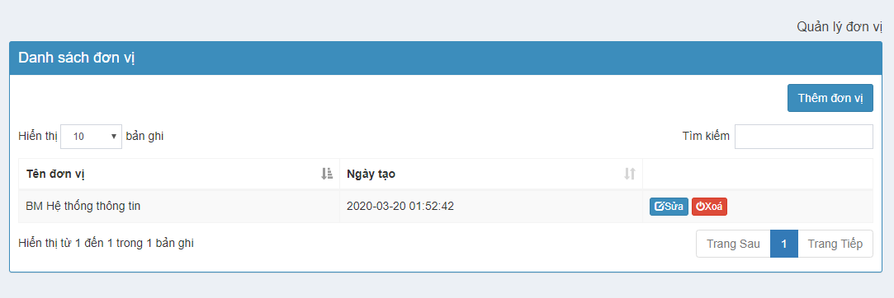

Hình 3.61. Giao diện Màn hình Quản lý Đơn vị

# **XÂY DỰNG CHƯƠNG TRÌNH**

## **4.1. Thu thập dữ liệu, xây dựng cơ sở dữ liệu vật lý**

Bảng 4.1. Dữ liệu Người Dùng

|  |  |  |  |  |  |  |  |
| --- | --- | --- | --- | --- | --- | --- | --- |
| **TT** | **Mã GV** | **Họ Tên** | **Email(@utt.**  **edu.vn)** | **Giới tính** | **Ngày sinh** | **Chức danh** | **Chức vụ** |
| 1 | HTTT0002 | Lê Chí Luận | luanlc | Nam | 08/03/1980 | Giảng viên | Trưởng Tổ bộ môn |
| 2 | HTTT0006 | Lê Thị Hà | halt | Nữ | 13/12/1969 | GVC | Phó trưởng Tổ bộ môn |
| 3 | HTTT0007 | Phùng Văn Ổn | onphungvan  @gmail.com | Nam | 12/03/1955 | Giảng viên | - |
| 4 | HTTT0008 | Nguyễn Hữu Mùi | muinh  @gmail.com | Nam | 19/09/1955 | Giảng viên | - |
| 5 | HTTT0009 | Lê Thị Hường | huonglt | Nữ | 12/09/1979 | Giảng viên | - |
| 6 | HTTT0010 | Bùi Thị Nhung | nhungbt | Nữ | 05/12/1988 | Giảng viên | - |
| 7 | HTTT0011 | Lê Trung Kiên | kienletrung1980  @gmail.com | Nam | 30/06/1980 | Giảng viên | - |
| 8 | TTCS3002 | Đỗ Bảo Sơn | sondb | Nam | 01/01/1991 | Giảng viên | - |
| 9 | HTTT0005 | Nguyễn Thái Sơn | sonnt | Nam | 20/05/1981 | Giảng viên | - |
| 10 | HTTT0001 | Lã Quang Trung | trunglq | Nam | 20/04/1986 | Giảng viên | - |
| 11 | HTTT0012 | Nguyễn Thị Kim Huệ | huentk | Nữ | 09/05/1986 | Giảng viên | - |
| 12 | HTTT0004 | Đoàn Thị Thanh Hằng | hangdtt | Nữ | 28/09/1977 | Giảng viên | - |
| 13 | HTTT0003 | Vũ Thị Thu Hà | havtt | Nữ | 22/12/1968 | Giảng viên | - |
| 14 | HTTT0013 | Phạm Thị Thuận | sathuan82  @gmail.com | Nữ | 16/09/1982 | Giảng viên | - |
| 15 | HTTT0014 | Lê Thị Chi | chilt | Nữ | 01/03/1983 | Giảng viên | - |
| 16 | HTTT0015 | Phạm Đức Anh | anhpd | Nam | 26/02/1989 | Giảng viên | Chuyên viên đơn vị trực thuộc Trường .. |
| 17 | HTTT0016 | Đặng Thị Kim Anh | anhdtk | Nữ | 06/02/1982 | Giảng viên | - |

*Nguồn: Thông tin Giảng viên từ trang utt.edu.vn*

* Dữ liệu Chức Vụ: Khảo sát hệ thống
* Dữ liệu Chức Danh: Khảo sát hệ thống
* Dữ liệu Đơn Vị: Khảo sát hệ thống
* Dữ liệu Nhiệm Vụ: File TKB được cung cấp bởi ThS. Đỗ Bảo Sơn – Giảng viên Khoa Công nghệ thông tin, thuộc đơn vị Bộ môn Hệ thống thông tin

## **4.2. Lập trình**

## **4.3. Kiểm thử chức năng chính và đánh giá chương trình**

### **4.3.1. Kiểm thử chức năng Quản lý nhiệm vụ của Giảng viên**

Bảng 4.12. Kết quả kiểm thử chức năng Danh sách nhiệm vụ

| **ID** | **Mục đích kiểm thử** | **Các bước thực hiện** | **Kết quả mong muốn** | **Kết quả thực tế** |
| --- | --- | --- | --- | --- |
| 1 | Kiểm tra thông tin trên màn hình Danh sách nhiệm vụ | 1. Chọn 'Quản lý nhiệm vụ' 2. Chọn 'Danh sách" 3. Kiểm tra các thông tin hiển thị trên màn hình | Màn hình hiển thị:  - Combobox "Học kỳ" - Button "Tìm kiếm" - Lable: "Danh sách nhiệm vụ trong học kỳ 20XX_20YY_Z" - Danh sách nhiệm vụ có các cột: STT, Đợt, Tên học phần, Số tiết(giờ), Tên lớp, Số sinh viên, Hệ số, Số tiết được tính(giờ), Ghi chú - Button "Thêm mới" - Button "Xóa" - Button "Sửa" trên mỗi bản ghi - Combobox số lượng bản ghi/trang | Pass |
| 2 | Kiểm tra button "Thêm mới" | Chọn button "Thêm mới" | Hiển thị màn hình Thêm mới nhiệm vụ | Pass |
| 3 | Kiểm tra button "Sửa" trên mỗi bản ghi | Chọn button "Sửa" | Hiển thị màn hình Sửa nhiệm vụ, load sẵn thông tin lên các trường dữ liệu | Pass |
| 4 | Kiểm tra Button "Xóa" | 1. Chọn 1 bản ghi 2. Chọn button "Xóa" | Hiển thị pop-up xác nhận: "Bạn có chắc chắn muốn xoá không ?" với 2 button "Đóng" và "Xóa" - Chọn Đóng => Đóng pop-up xác nhận Xóa - Chọn Xóa => Xóa thành công và hiển thị thông báo: "Xóa thành công" | Pass |
| 5 | Kiểm tra không chọn bản ghi nào để xóa | Chọn button "Xóa" | Hiển thị pop-up xác nhận: "Bạn có chắc chắn muốn xoá không ?" với 2 button "Đóng" và "Xóa" - Chọn Đóng => Đóng pop-up xác nhận Xóa - Chọn Xóa => Hiển thị thông báo: “Bạn chưa chọn bản ghi nào để xóa” | Pass |
| 6 | Kiểm tra Combobox "Học kỳ" | Chọn Combobox "Học kỳ" | Hiển thị danh sách các học kỳ đã tạo | Pass |
| 7 | Kiểm tra Button "Tìm kiếm" | 1. Chọn một học kỳ 2. Chọn Button "Tìm kiếm" | Hiển thị danh sách các nhiệm vụ trong học kỳ đã chọn | Pass |
| 8 | Kiểm tra Combobox số lượng bản ghi/trang | 1. Chọn combobox 2. Chọn 50 | Tải lại danh sách nhiệm vụ, hiển thị tối đa 50 nhiệm vụ trên 1 trang | Pass |

Bảng 4.13. Kết quả kiểm thử chức năng Thêm mới nhiệm vụ

| **ID** | **Mục đích kiểm thử** | **Các bước thực hiện** | **Kết quả mong muốn** | **Kết quả thực tế** |
| --- | --- | --- | --- | --- |
| **Giao diện** | | | | |
| 1 | Kiểm tra màn hình Thêm nhiệm vụ | 1. Chọn "Quản lý nhiệm vụ" 2. Chọn "Thêm mới" 3. Kiểm tra các thông tin hiển thị trên màn hình | Màn hình hiển thị:  - Học kỳ droplist - Đợt combobox - Tên học phần textbox - Tên lớp droplist - Số sinh viên textbox - Hệ số lable - Ghi chú textbox - Lưu button - Quay lại button | Pass |
| **Học kỳ droplist** | | | | |
| 2 | Kiểm tra để trống Học kỳ | Để trống học kỳ | Hiển thị thông báo: “Vui lòng chọn học kỳ” | Pass |
| 3 | Kiểm tra load dữ liệu kỳ phụ khi chọn học kỳ 1 | Chọn học kỳ 1 | Dữ liệu Đợt = (1, 12) | Pass |
| 4 | Kiểm tra load dữ liệu kỳ phụ khi chọn học kỳ 2 | Chọn học kỳ 2 | Dữ liệu Đợt = (1, 7) | Pass |
| 5 | Kiểm tra tìm kiếm học kỳ | Nhập '18' | Hiển thị gợi ý các học kỳ chứa số 18 | Pass |
| **Đợt combobox** | | | | |
| 6 | Kiểm tra để trống Đợt | Để trống đợt | Hiển thị thông báo: “Vui lòng chọn Đợt” | Pass |
| 7 | Kiểm tra khi chọn Đợt 1 | Chọn đợt 1 | Chỉ cho phép chọn tên lớp | Pass |
| 8 | Kiểm tra khi chọn Đợt 7 hoặc 12 | Chọn đợt 7 | Chỉ cho phép nhập tên lớp | Pass |
| **Tên học phần droplist** | | | | |
| 9 | Kiểm tra để trống Học phần | Để trống học phần | Hiển thị thông báo: “Vui lòng chọn học phần" | Pass |
| 10 | Kiểm tra tìm kiếm học phần | Nhập 'ảnh' | Hiển thị gợi ý các học phần chứa 'ảnh' | Pass |
| **Tên lớp droplist** | | | | |
| 11 | Kiểm tra để trống Tên lớp | Để trống Lớp | Hiển thị thông báo: “Vui lòng chọn lớp” | Pass |
| 12 | Kiểm tra tìm kiếm lớp | Nhập '67' | Hiển thị gợi ý các lớp khóa 67 | Pass |
| 13 | Kiểm tra thông báo khi GV chọn bộ Học phần-Lớp đã tồn tại | 1. Thêm một nhiệm vụ (ví dụ: Học kỳ = 2016_2017_1, Đợt = 1, Học phần = 'Nhập môn xử lý ảnh', Lớp = 67DCGT22 2. Thêm một nhiệm vụ tương tự | Hiển thị thông báo: “Đã khai báo dạy học phần A cho lớp B” | Pass |
| **Số sinh viên/Hệ số** | | | | |
| 14 | Kiểm tra nhập số sinh viên có hệ số bằng 1 | Nhập só sinh viên = 54 | Hệ số bằng 1 | Pass |
| 15 | Kiểm tra nhập số sinh viên có hệ số khác 1 | Nhập số sinh viên = 56 | Hệ số bằng 1.1 | Pass |
| 16 | Kiểm tra nhập số sinh viên chứa chữ, ký tự | Nhập số sinh viên = 'ht22' | Hiển thị thông báo: “Số sinh viên phải là số” | Pass |
| **Button** | | | | |
| 17 | Kiểm tra hoạt động Button 'Quay lại' | Chọn button 'Quay lại' | Trở về màn hình chính | Pass |
| 18 | Kiểm tra thêm mới nhiệm vụ thành công | 1. Nhập đầy đủ và đúng định dạng các trường dữ liệu 2. Chọn 'Lưu' button | Hiển thị thông báo lỗi | Pass |
| 19 | Kiểm tra thêm mới nhiệm vụ không thành công | 1. Để trống/nhập sai định dạng trường dữ liệu 2. Chọn 'Lưu' button | Hiển thị thông báo: Thêm mới thành công" | Pass |

Bảng 4.14. Kết quả kiểm thử chức năng Sửa nhiệm vụ

|  |  |  |  |  |
| --- | --- | --- | --- | --- |
| **ID** | **Mục đích kiểm thử** | **Các bước thực hiện** | **Kết quả mong muốn** | **Kết quả thực tế** |
| **Giao diện** | | | | |
| 1 | Kiểm tra màn hình Sửa nhiệm vụ | 1. Chọn "Quản lý nhiệm vụ" 2. Chọn button 'Sửa' trên dòng nhiệm vụ muốn sửa 3. Kiểm tra các thông tin hiển thị trên màn hình | Màn hình hiển thị:  - Học kỳ droplist bị vô hiệu hóa - Đợt combobox bị vô hiệu hóa - Tên học phần textbox - Tên lớp droplist - Số sinh viên textbox - Hệ số lable - Ghi chú textbox - Lưu button - Quay lại button | Pass |
| **Tên học phần droplist** | | | | |
| 2 | Kiểm tra để trống Học phần | Để trống học phần | Hiển thị thông báo: “Vui lòng chọn học phần" | Pass |
| 3 | Kiểm tra tìm kiếm học phần | Nhập 'ảnh' | Hiển thị gợi ý các học phần chứa 'ảnh' | Pass |
| **Tên lớp droplist** | | | | |
| 4 | Kiểm tra để trống Tên lớp | Để trống Lớp | Hiển thị thông báo: “Vui lòng chọn lớp” | Pass |
| 5 | Kiểm tra tìm kiếm lớp | Nhập '67' | Hiển thị gợi ý các lớp khóa 67 | Pass |
| 6 | Kiểm tra thông báo khi GV chọn bộ Học phần-Lớp đã tồn tại | 1. Thêm một nhiệm vụ (ví dụ: Học kỳ = 2016_2017_1, Đợt = 1, Học phần = 'Nhập môn xử lý ảnh', Lớp = 67DCGT22 2. Thêm một nhiệm vụ tương tự | Hiển thị thông báo: “Đã khai báo dạy học phần A cho lớp B” | Pass |
| **Số sinh viên/Hệ số** | | | | |
| 7 | Kiểm tra nhập số sinh viên có hệ số bằng 1 | Nhập só sinh viên = 54 | Hệ số bằng 1 | Pass |
| 8 | Kiểm tra nhập số sinh viên có hệ số khác 1 | Nhập số sinh viên = 56 | Hệ số bằng 1.1 | Pass |
| 9 | Kiểm tra nhập số sinh viên chứa chữ, ký tự | Nhập số sinh viên = 'ht22' | Hiển thị thông báo: “Số sinh viên phải là số” | Pass |
| **Button** | | | | |
| 10 | Kiểm tra hoạt động Button 'Quay lại' | Chọn button 'Quay lại' | Trở về màn hình chính | Pass |
| 11 | Kiểm tra sửa nhiệm vụ thành công | 1. Nhập đầy đủ và đúng định dạng các trường dữ liệu 2. Chọn 'Lưu' button | Hiển thị thông báo lỗi | Pass |
| 12 | Kiểm tra sửa nhiệm vụ không thành công | 1. Để trống/nhập sai định dạng trường dữ liệu 2. Chọn 'Lưu' button | Hiển thị thông báo: "Sửa thành công" | Pass |

### **4.3.2. Kiểm thử chức năng Thống kê của Giảng viên**

Bảng 4.15. Kết quả kiểm thử chức năng Thống kê của Giảng viên

| **ID** | **Mục đích kiểm thử** | **Các bước thực hiện** | **Kết quả mong muốn** | **Kết quả thực tế** |
| --- | --- | --- | --- | --- |
| **Định mức giảng dạy** | | | | |
| 1 | Kiểm tra định mức khi GV không có chức vụ | Chọn Chức vụ = 'Không' | Hiển thị định mức tương ứng với chức danh giảng dạy: - Thời kỳ thử việc (50%): 135 - Giảng viên: 270 - PGS, giảng viên chính: 320 - GS, giảng viên cao cấp: 360 | Pass |
| 2 | Kiểm tra định mức khi GV có chức vụ | Chọn Chức vụ | Hiển thị định mức = Định mức của chức danh*Hệ số chức vụ | Pass |
| 3 | Kiểm tra định mức sau khi GV thay đổi chức vụ | 1. Chức danh = 'Giảng viên' 2. Chức vụ = 'Không' 3. Thay đổi chức vụ = 'Trưởng bộ môn' | - Định mức của năm trong quá khứ: Giữ nguyên định mức = 270 - Định mức của học kỳ hiện tại: Thay đổi định mức = 108 | Pass |
| **Số giờ thực tế** | | | | |
| 4 | Kiểm tra hiển thị khi chưa có nhiệm vụ | 1. Đăng nhập TK QTV 2. Thêm mới một học kỳ 3. Đăng nhập TK GV | Hiển thị "Chưa có bản ghi nào" | Pass |
| 5 | Kiểm tra hiển thị sau khi Thêm nhiệm vụ | Thêm 1 nhiệm vụ có số giờ chuẩn = 60, số sinh viên = 56 | Số giờ thực tế tăng 60 giờ | Pass |
| 6 | Kiểm tra hiển thị sau khi Xóa nhiệm vụ | Xóa 1 nhiệm vụ có số giờ chuẩn = 60, số sinh viên = 56 | Số giờ thực tế giảm 60 giờ | Pass |
| 7 | Kiểm tra hiển thị sau khi Sửa nhiệm vụ | 1. Thêm 1 nhiệm vụ có số giờ chuẩn = 60, số sinh viên = 61 2. Sửa số sinh viên = 60 | Số giờ thực tế giảm 6 giờ | Pass |
| **Vượt giờ/Thiếu giờ** | | | | |
| 8 | Kiểm tra hiển thị sau khi thay đổi định mức | Thay đổi chức danh từ 'Giảng Viên' thành 'PGS, giảng viên chính' | - Thiếu giờ tăng 40 - Vượt giờ giảm 40 | Pass |
| 9 | Kiểm tra hiển thị sau khi thay đổi số giờ thực tế | Thêm 1 nhiệm vụ có số tiết được tính = 60 | - Vượt giờ tăng 60 - Thiếu giờ giảm 60 | Pass |
| **Số nhiệm vụ đã thực hiện** | | | | |
| 10 | Kiểm tra hiển thị sau khi Thêm nhiệm vụ | Thêm 1 nhiệm vụ bất kỳ | Số nhiệm vụ đã thực hiện tăng 1 | Pass |
| 11 | Kiểm tra hiển thị sau khi Xóa nhiệm vụ | Xóa 1 nhiệm vụ bất kỳ | Số nhiệm vụ đã thực hiện giảm 1 | Pass |

### **4.3.3. Đánh giá**

Các trường hợp kiểm thử tập trung vào kiểm tra chức năng của hệ thống, dựa trên luồng sự kiện phụ phân tích được và khả năng đoán lỗi, với mục đích đảm bảo hệ thống được xây dựng theo đúng tài liệu phân tích thiết kế.

Ngoài luồng sự kiện chính, hệ thống đã có thể xử lý được cả những luồng sự kiện phụ liên quan đến dữ liệu trong quá khứ, điều này giúp dữ liệu hệ thống được bảo toàn, hệ thống tính toán chính xác.

# **KẾT LUẬN VÀ HƯỚNG PHÁT TRIỂN**

* **Tóm tắt các kết quả đạt được**

1. Hoàn thành website quản lí với các chức năng chính:

* Khai báo nhiệm vụ giảng dạy được phân công của mỗi giảng viên.
* Hiển thị bảng nhiệm vụ theo học kỳ
* Thống kê khối lượng giảng dạy theo năm học của mỗi giảng viên

1. Bên cạnh đó, hệ thống cũng có các chức năng hỗ trợ thực hiện luồng chức năng chính như đăng nhập, quản lý tài khoản, quản lý học phần, quản lý lớp, ...
2. Ngoài luồng sự kiện chính, hệ thống đã có thể xử lý được cả luồng sự kiện phụ liên quan đến dữ liệu trong quá khứ như: Giữ định mức của năm học trong quá khứ sau khi GV thay đổi chức vụ/chức danh.
3. Kiểm thử được chức năng chính, đảm bảo hệ thống hoạt động tốt, không có lỗi nghiêm trọng.

Nhìn chung hệ thống đã hoạt động ổn định, có thể đưa vào sử dụng.

* **Hạn chế và hướng phát triển**

Do khả năng và kinh nghiệm có hạn, đồ án của em không tránh khỏi những hạn chế, em nhận thấy:

* Chưa đảm bảo hệ thống đã xử lý được 100% các nghiệp vụ của hệ thống, ví dụ như: Giữ định mức của năm học trong quá khứ khi quy định về chức vụ/ chức danh thay đổi; Bảo toàn dữ liệu nhiệm vụ trong quá khứ khi học phần bị xóa khỏi chương trình học; Bảo toàn dữ liệu nhiệm vụ trong quá khứ khi thông tin học phần thay đổi,… và có thể còn chưa xác định được hết các luồng sự kiện phụ.
* Chưa liệt kê được hết các trường hợp kiểm thử để đảm bảo 100% hệ thống hoạt động tốt, không có lỗi.

Hướng phát triển:

* Quản lý chặt chẽ các học phần theo bộ môn.
* Mở rộng hệ thống thành quản lý khối lượng nhiệm vụ công tác của giảng viên (bao gồm cả quản lý nhiệm vụ NCKH và các nhiệm vụ khác)
* Mở rộng hệ thống ra phạm vị trường (bao gồm nhiều Khoa)

# **TÀI LIỆU THAM KHẢO**

[1] Nguyễn Văn Ba, *Giáo trình phân tích và thiết kế hệ thống thông tin* - Đại học Quốc gia Hà Nội, 2005.

[2] Trần Nguyên Phong*, Giáo trình SQL -* Đại học Khoa học Huế, 2004.

[3] Trương Ninh Thuận, Đặng Đức Hạnh, *Giáo trình phân tích thiết kế hướng đối tượng* - Nhà xuất bản Đại học Quốc gia Hà Nội, 2013.

[4] Quy định về chế độ giảng dạy của giảng viên (theo Quyết định số: 2547/QĐ-ĐHCNGTVT ngày 10 tháng 9 năm 2013 của Hiệu trưởng Trường Đại học Công nghệ GTVT)

**NHẬN XÉT ĐÁNH GIÁ CỦA GIẢNG VIÊN HƯỚNG DẪN**

cho sinh viên bảo vệ trước hội đồng chấm đồ án tốt nghiệp.

|  |  |
| --- | --- |
|  | Hà Nội, ngày tháng năm 2020  Giảng viên hướng dẫn |